SISTEMA DE GESTIÓN DE IDENTIDAD DIGITAL

INTEGRANTE:
BRAYAN YESID MEJIA ORTEGA
KEVIN GEOVANNY QUINTERO GALINDO

DOCENTE:
ELIECER MONTERO OJEDA

UNIDADES TECNOLOGICAS DE SANTANDER
INGENIERIA EN SISTEMAS
PATRONES DE SOFTWARE
2026
TABLA DE CONTENIDO

INTRODUCCIÓN 3
ARQUITECTURA GENERAL 5
DESCRIPCIÓN DE LOS MICROSERVICIOS 6
• API GATEWAY 6
• SERVICIO IDENTIDAD 7
• SERVICIO AUTORIZACIÓN 7
• SERVICIO AUDITORIA 7
• SERVICIO REPORTES 8
BASE DE DATOS DEL SISTEMA 8
• BD SERVICIO IDENTIDAD 9
• BD SERVICIO AUTORIZACIÓN 9
• BD SERVICIO AUDITORIA 10
PATRONES DE DISEÑO CREACIONALES 11
• DIAGRAMA DE PATRONES IMPLEMENTADOS 11
• PATRÓN SINGLETON 11
• PATRÓN FACTORY METHOD 19
• PATRÓN ABSTRACT FACTORY 24
• PATRÓN BUILDER 30
• PATRON PROTOTYPE 39
PATRONES DE DISEÑO ESTRUCTURALES 44
• PATRÓN ADAPTER 44
• PATRÓN BRIDGE 50
• PATRÓN DECORATOR 57
• PATRÓN COMPOSITE 65
• PATRÓN FACADE 76
CONCLUSIONES 82
REFERENCIAS 83

INTRODUCCIÓN

El presente proyecto propone el desarrollo de un Sistema de Gestión de Identidad Digital orientado al sector gubernamental, cuyo objetivo principal es administrar de manera segura el registro, autenticación y control de acceso de los usuarios dentro de una plataforma digital. Para lograrlo, el sistema implementa mecanismos de seguridad como la autenticación mediante usuario y contraseña, el uso de tokens JWT (JSON Web Tokens) para gestionar las sesiones de los usuarios y un modelo de control de acceso basado en roles (RBAC) que permite restringir o habilitar funcionalidades según el perfil del usuario.
La solución se desarrolla utilizando una arquitectura de microservicios, lo que permite separar las responsabilidades del sistema en distintos componentes independientes. En este enfoque, cada microservicio cumple una función específica dentro de la plataforma. El sistema se compone principalmente de un Servicio de Identidad, encargado del registro y autenticación de usuarios; un Servicio de Autorización, responsable de la gestión de roles y permisos; y un Servicio de Auditoría, que registra los eventos relevantes del sistema para garantizar trazabilidad y control. Estos servicios se comunican a través de un API Gateway, que actúa como punto central de acceso para el cliente.
Adicionalmente, el sistema incorpora principios buenas prácticas de desarrollo, con el fin de garantizar un diseño modular, mantenible y escalable. Esto facilita la integración con otros servicios gubernamentales y permite que el sistema pueda evolucionar en el tiempo sin afectar su estructura principal.
En conjunto, este proyecto busca demostrar la implementación de un sistema de identidad digital funcional y seguro, aplicando conceptos de seguridad informática, arquitectura de software y patrones de diseño, contribuyendo así al desarrollo de plataformas digitales más confiables dentro del contexto gubernamental.

ARQUITECTURA GENERAL

El Sistema de Gestión de Identidad Digital permite administrar el acceso de los usuarios a una plataforma mediante un proceso de autenticación y control de permisos. El funcionamiento del sistema inicia cuando un usuario se registra proporcionando sus credenciales básicas; posteriormente, puede iniciar sesión utilizando su nombre de usuario y contraseña. Si las credenciales son correctas, el sistema genera un token JWT, el cual se utiliza para acceder a los recursos protegidos.
Una vez autenticado, el acceso a las diferentes funcionalidades se controla mediante un modelo basado en roles y permisos, gestionado por el servicio de autorización. Esto garantiza que cada usuario solo pueda acceder a las acciones que le han sido asignadas. De forma complementaria, el sistema registra eventos importantes, como inicios de sesión o cambios administrativos, mediante el servicio de auditoría, permitiendo mantener trazabilidad y control sobre las actividades realizadas dentro de la plataforma.
Adicionalmente, el sistema incorpora un servicio de reportes, el cual permite generar información consolidada a partir de los datos provenientes de los distintos servicios, como auditorías, usuarios y roles. Este servicio consulta la información necesaria y construye reportes en diferentes formatos, de acuerdo con las necesidades del usuario, facilitando la visualización y análisis de la información.
El servicio de reportes se integra al sistema a través del API Gateway, manteniendo el mismo esquema de seguridad basado en tokens JWT. De esta manera, solo los usuarios autorizados pueden acceder a la generación de reportes. Con esta incorporación, el sistema no solo gestiona identidades y accesos, sino que también proporciona capacidades de consulta y análisis, manteniendo la independencia y correcta interacción entre los microservicios que componen la arquitectura.

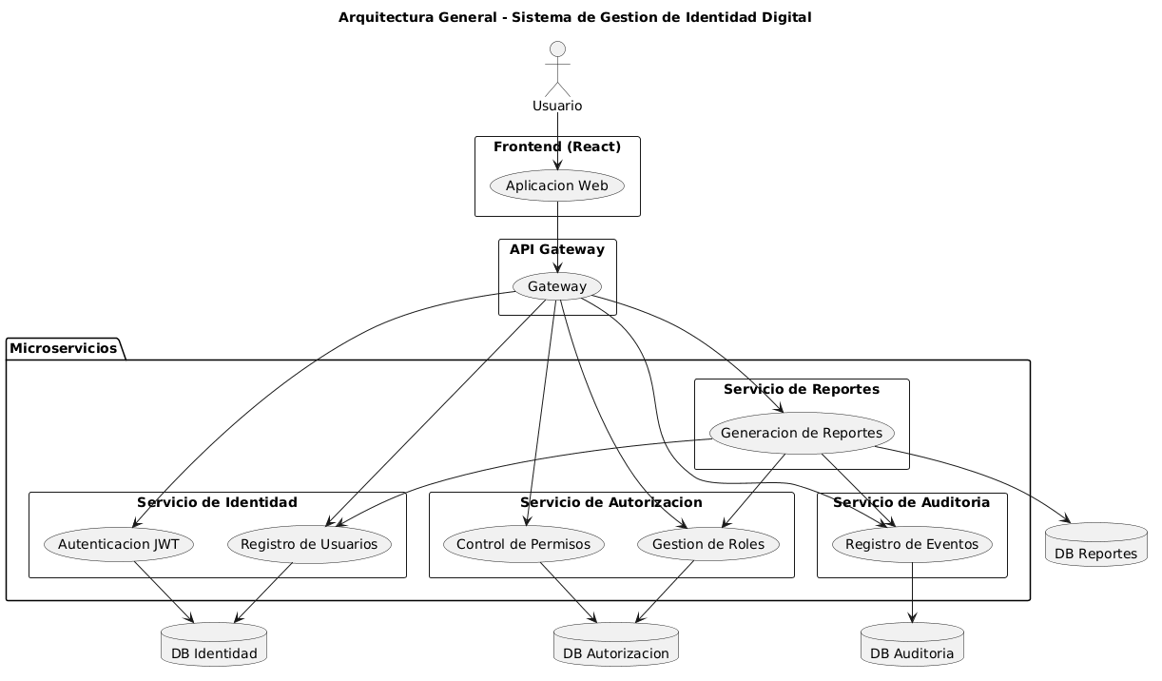

DESCRIPCIÓN DE LOS MICROSERVICIOS

El Sistema de Gestión de Identidad Digital se desarrolla bajo una arquitectura basada en microservicios, en la cual cada componente del sistema cumple una responsabilidad específica y se comunica con los demás. Este enfoque permite separar las funcionalidades del sistema, facilitando la escalabilidad, el mantenimiento y la organización del código.
La arquitectura del sistema está compuesta por cuatro componentes principales: API Gateway, Servicio de Identidad, Servicio de Autorización y Servicio de Auditoría. Cada uno de estos servicios gestiona una parte específica del sistema y base de datos.

API GATEWAY
Actúa como el punto único de entrada para todas las solicitudes provenientes del cliente, su función principal es recibir las peticiones del frontend y redirigirlas hacia el microservicio correspondiente. Este componente permite centralizar el acceso al sistema, evitando que el cliente tenga que comunicarse directamente con cada microservicio.

SERVICIO IDENTIDAD
Es el encargado de gestionar toda la información relacionada con los usuarios del sistema. Entre sus principales responsabilidades se encuentran el registro de nuevos usuarios, la autenticación mediante credenciales y la generación de tokens JWT que permiten validar la identidad del usuario en las diferentes solicitudes al sistema.
Cuando un usuario intenta iniciar sesión, este servicio valida las credenciales proporcionadas y, si son correctas, genera un token de autenticación que será utilizado posteriormente para acceder a los recursos protegidos, el sistema puede identificar al usuario sin necesidad de mantener sesiones activas en el servidor. Además, este servicio permite la gestión básica de la cuenta del usuario, como la actualización de datos personales y la eliminación de cuentas dentro del sistema.

SERVICIO AUTORIZACIÓN
Se encarga de gestionar los mecanismos de control de acceso dentro del sistema, su función principal es administrar los roles y permisos que determinan qué acciones puede realizar cada usuario.
Este servicio permite definir distintos roles dentro del sistema, como por ejemplo administrador, usuario o auditor, y asociar a cada uno de ellos los permisos correspondientes. De esta forma, se implementa un modelo de control de acceso basado en roles (RBAC) que restringe el acceso a determinadas funcionalidades según el perfil del usuario.

SERVICIO AUDITORIA
Tiene como objetivo registrar los eventos importantes que ocurren dentro del sistema, esto permite mantener un historial de las acciones realizadas por los usuarios y facilita la supervisión y control del funcionamiento del sistema.
Entre los eventos que pueden ser registrados se encuentran el inicio de sesión de los usuarios, la creación o modificación de cuentas, los cambios en roles o permisos y otras acciones relevantes. Este registro proporciona trazabilidad dentro del sistema y permite analizar el comportamiento de los usuarios y del propio sistema.

SERVICIO REPORTES
Es el encargado de generar información consolidada del sistema a partir de los datos provenientes de los diferentes servicios, como auditoría, usuarios y roles. Entre sus principales responsabilidades se encuentran la consulta de información, la construcción de reportes y la generación de resultados en distintos formatos según la necesidad del usuario.
Cuando un usuario solicita un reporte, este servicio obtiene los datos necesarios mediante la comunicación con otros servicios del sistema, los organiza y los transforma en un formato estructurado que facilite su análisis. Dependiendo de la solicitud, el sistema puede generar reportes en formatos como PDF, CSV o archivos comprimidos, permitiendo adaptarse a distintos escenarios de uso.

BASE DE DATOS DEL SISTEMA
Dentro de la arquitectura del sistema, cada microservicio cuenta con su propia base de datos independiente en PostgreSQL. Esta decisión se tomó con el fin de mantener una separación clara de responsabilidades, mejorar la seguridad de la información y permitir que cada servicio pueda evolucionar o modificarse sin afectar directamente a los demás componentes del sistema.
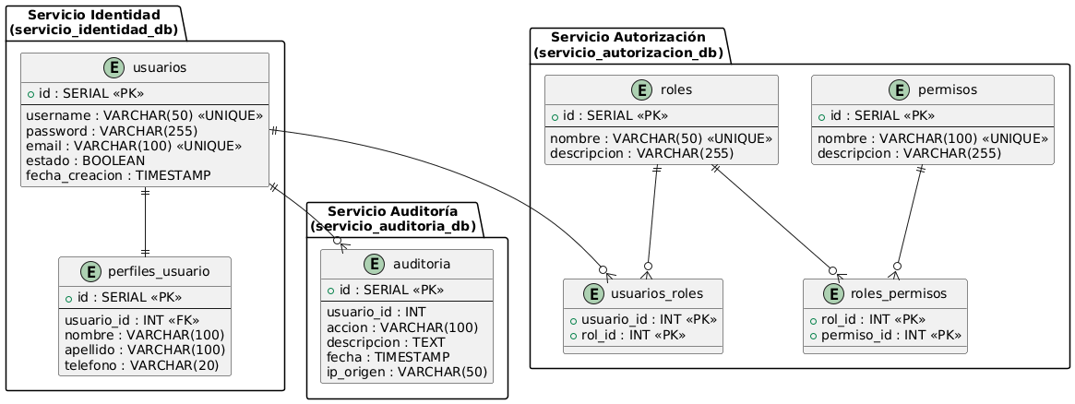

BD SERVICIO IDENTIDAD
La base de datos del servicio de Identidad se encarga de almacenar la información relacionada con los usuarios del sistema, donde se guardan los datos necesarios para la autenticación, como el nombre de usuario, la contraseña cifrada, el correo electrónico, el estado de la cuenta y la fecha de creación del usuario.
Esta información permite gestionar el proceso de registro y autenticación de los usuarios dentro de la plataforma. Además, la contraseña se almacena utilizando mecanismos de encriptación, lo que garantiza que los datos sensibles se encuentren protegidos.

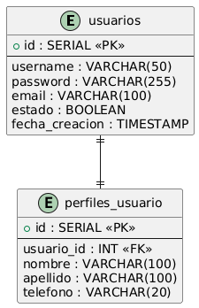

BD SERVICIO AUTORIZACIÓN
Se encarga de gestionar los roles y permisos que determinan qué acciones puede realizar cada usuario dentro del sistema, este servicio implementa un modelo de control de acceso basado en roles (RBAC).
En esta base de datos se almacenan los diferentes roles del sistema, así como los permisos asociados a cada uno de ellos, también se registran las relaciones entre roles y permisos, y la asignación de roles a los usuarios, controlando de forma flexible el acceso a las diferentes funcionalidades de la plataforma.

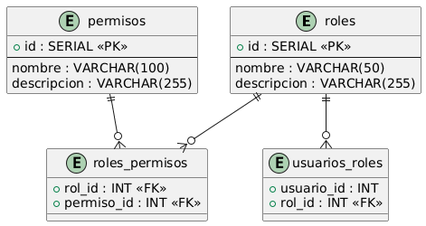

BD SERVICIO AUDITORIA
Tiene como objetivo registrar los eventos importantes que ocurren dentro del sistema, permitiendo mantener un historial de acciones realizadas por los usuarios y facilita la supervisión del funcionamiento de la plataforma.
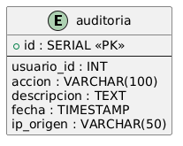
Este registro permite mejorar la seguridad, trazabilidad y control del sistema, ya que se puede revisar qué acciones se realizaron, quién las ejecutó y en qué momento ocurrieron.

PATRONES DE DISEÑO CREACIONALES

DIAGRAMA DE PATRONES IMPLEMENTADOS
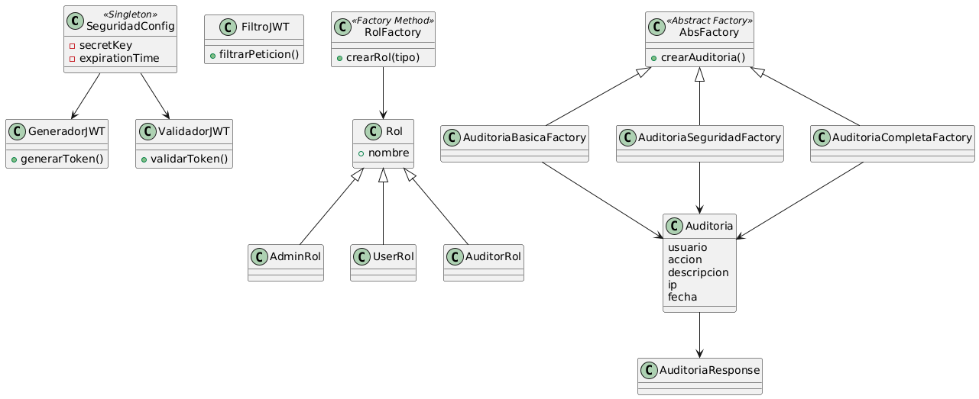

PATRÓN SINGLETON
  - VARIANTE ENUM
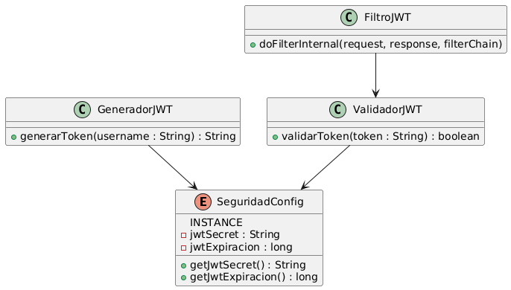

En el microservicio de identidad se utilizó la variante enum para implementar el patrón Singleton en la clase SeguridadConfig porque esta opción garantiza de manera natural y segura que exista una única instancia durante toda la ejecución de la aplicación, lo que asegura que cada constante definida sea creada una sola vez cuando la clase es cargada en memoria.
En el contexto del proyecto, SeguridadConfig contiene parámetros críticos de seguridad como la clave secreta del JWT y el tiempo de expiración del token. Estos valores deben ser únicos y consistentes en todo el microservicio, ya que cualquier variación podría afectar el proceso de generación y validación de tokens.
Al utilizar un enum, se asegura que toda la aplicación acceda exactamente a la misma configuración, manteniendo coherencia y estabilidad en el mecanismo de autenticación.
En conclusión, se eligió la variante enum porque permite implementar el patrón Singleton de forma segura, clara y alineada con las buenas prácticas, garantizando que la configuración crítica de seguridad del sistema sea única, consistente y confiable dentro del microservicio de identidad.

IMPLEMENTACIÓN
- Application.properties
Se definen los parámetros de seguridad del sistema, como la clave secreta y el tiempo de expiración del token JWT, estos valores son cargados por la clase SeguridadConfig, que implementa el patrón singleton para garantizar que toda la aplicación utilice una única configuración de seguridad al momento de generar y validar los tokens.
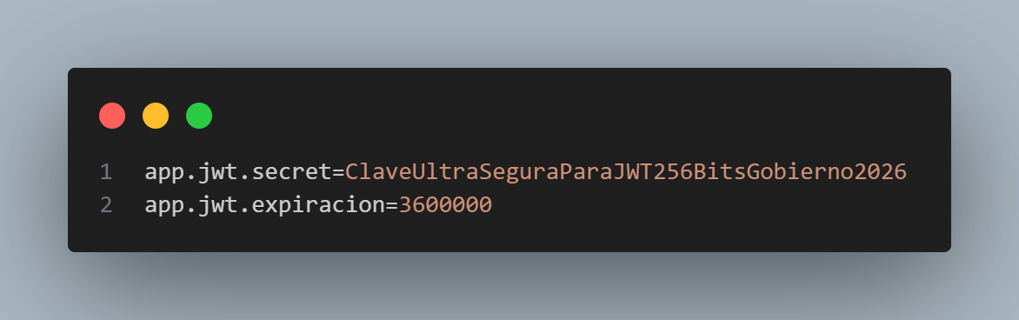

- SeguridadCofig.java
Es la encargada de centralizar la configuración de seguridad del sistema, específicamente los parámetros utilizados para la generación y validación de los tokens JWT, en esta clase se cargan los valores definidos en el archivo Application.properties, como la clave secreta del token y el tiempo de expiración, los cuales son utilizados por las demás clases encargadas de manejar la autenticación.
SeguridadConfig implementa el patrón Singleton utilizando la variante enum, lo que garantiza que exista una única instancia de esta configuración durante toda la ejecución de la aplicación, de esta forma, todas las clases relacionadas con la seguridad acceden a la misma configuración, asegurando consistencia en el proceso de generación y validación de los tokens.
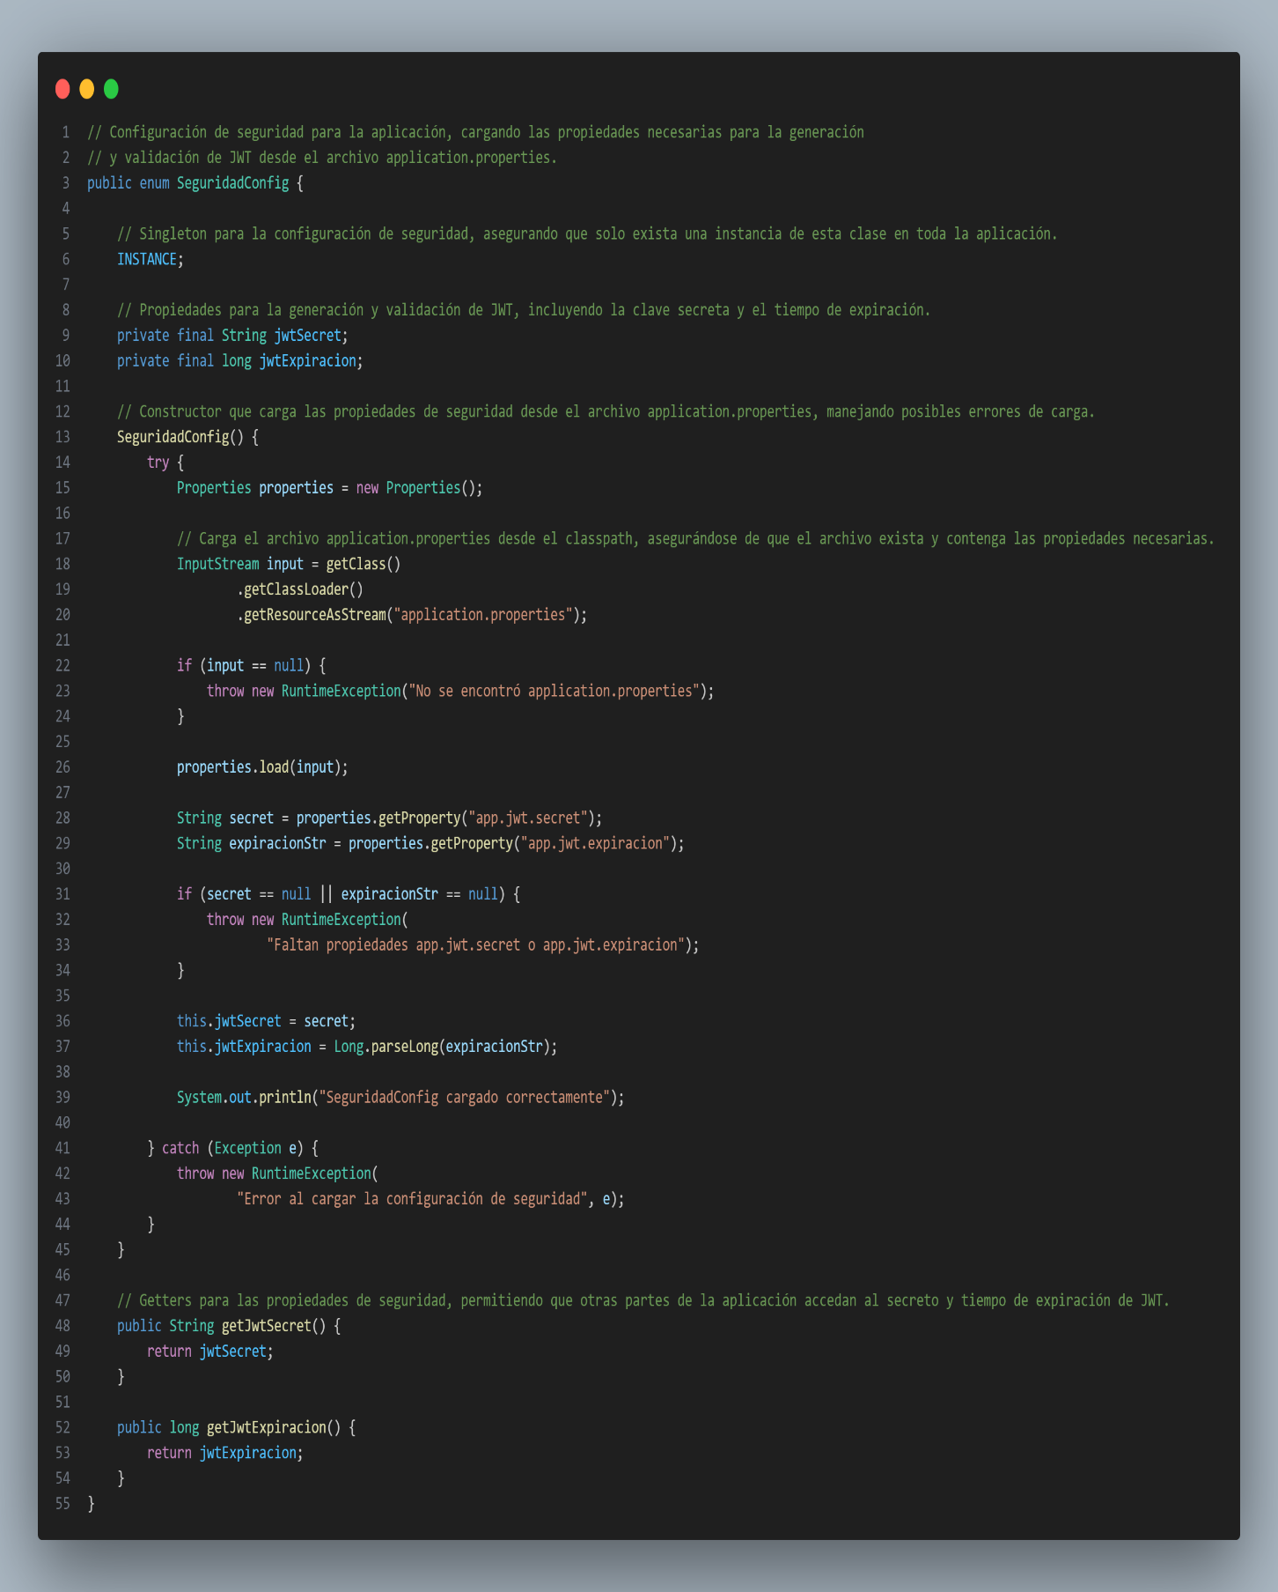

- GeneradorJWT
Esta clase es responsable de generar el token JWT cuando un usuario inicia sesión correctamente, utilizando la información del usuario autenticado y la configuración proporcionada por SeguridadConfig para construir el token, estableciendo su firma y tiempo de expiración.
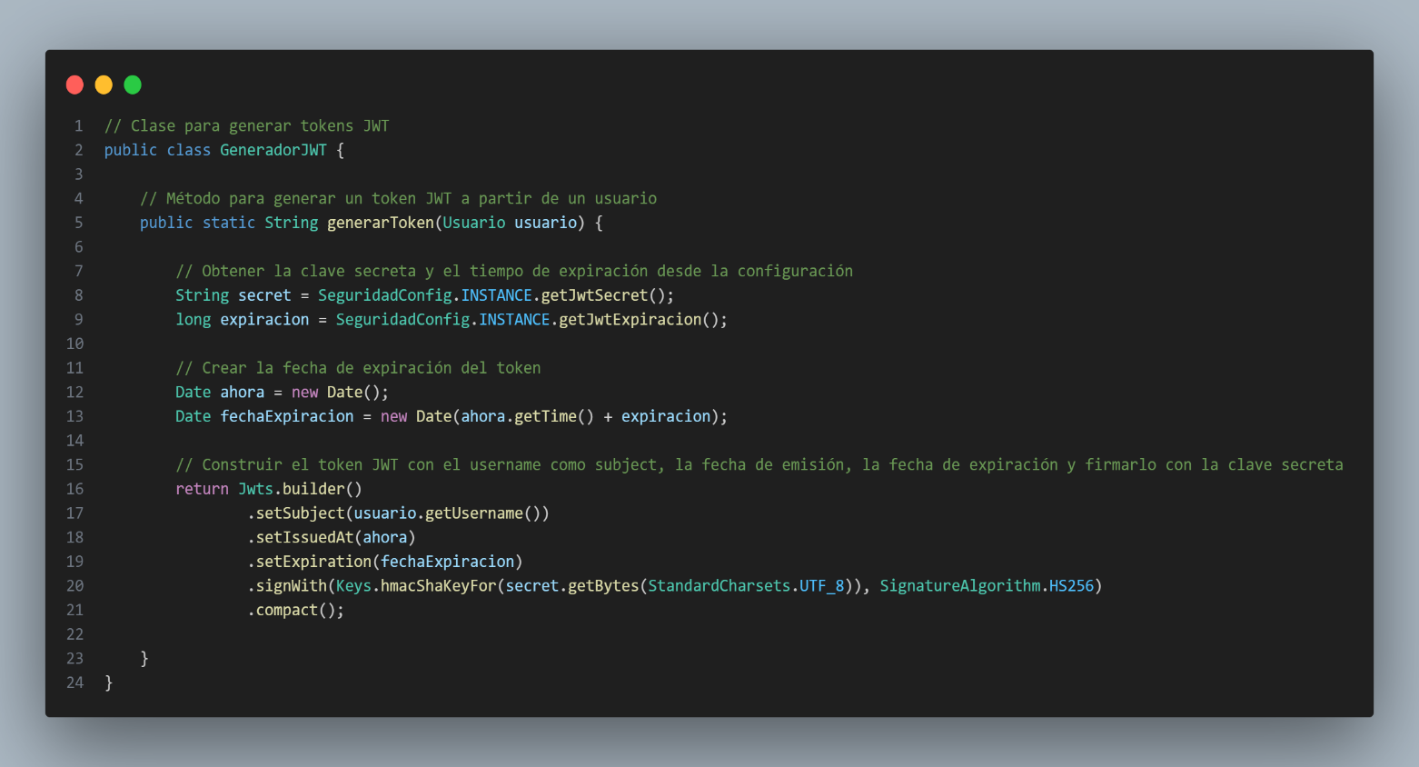

- FiltroJWT
Esta clase se integra con Spring Security y se encarga de interceptar las solicitudes HTTP que llegan al sistema, su función es revisar si la petición contiene un token JWT en el encabezado Authorization, en caso de encontrarlo, utiliza el ValidadorJWT para validar el token y permitir que el usuario acceda a los recursos protegidos del sistema.

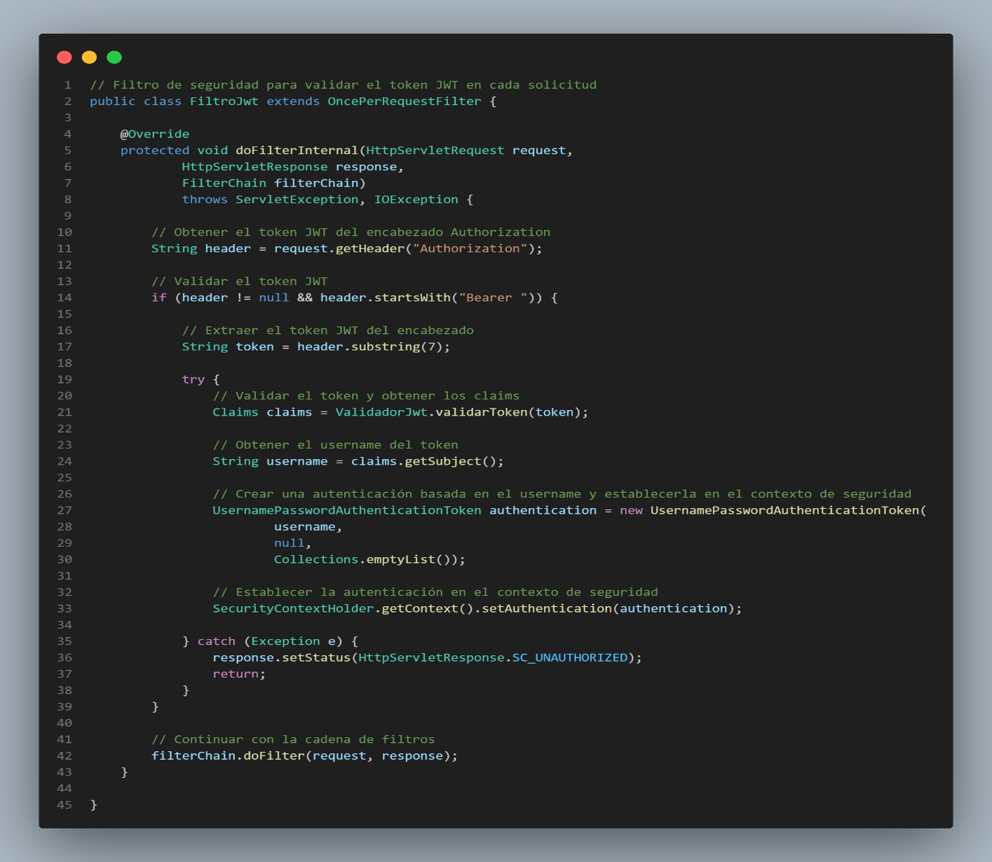

- ValidadorJWT
Esta clase tiene la responsabilidad de verificar que un token recibido sea válido, entre sus funciones se encuentran comprobar la firma del token, verificar que no haya expirado y extraer información contenida dentro del mismo, como el nombre de usuario.
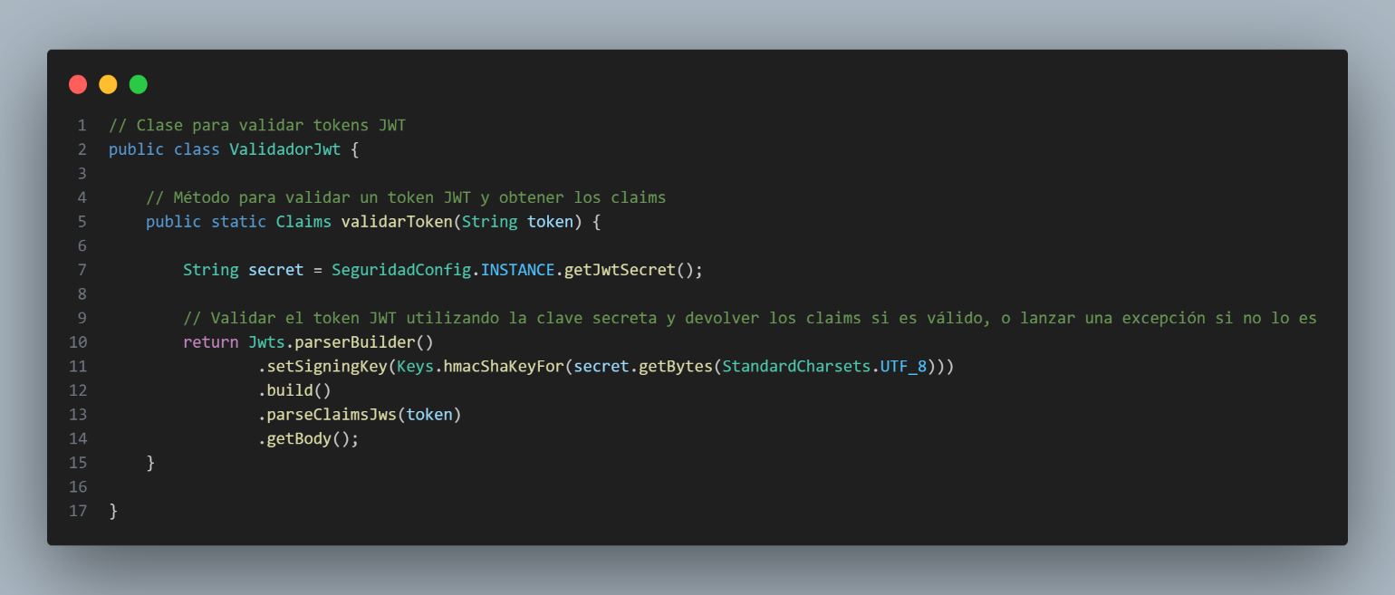
PRUEBAS IMPLEMENTACIÓN
SERVICIO DE IDENTIDAD:
- Registro De Usuario

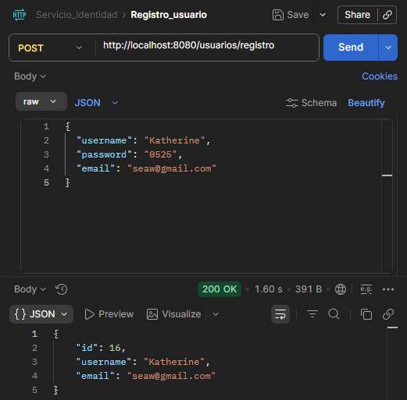

- Actualizar Usuario
  - Generación De Token
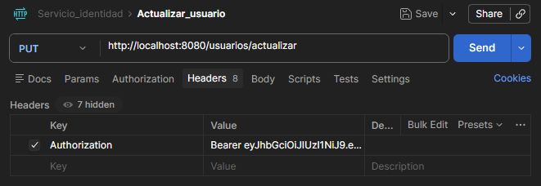

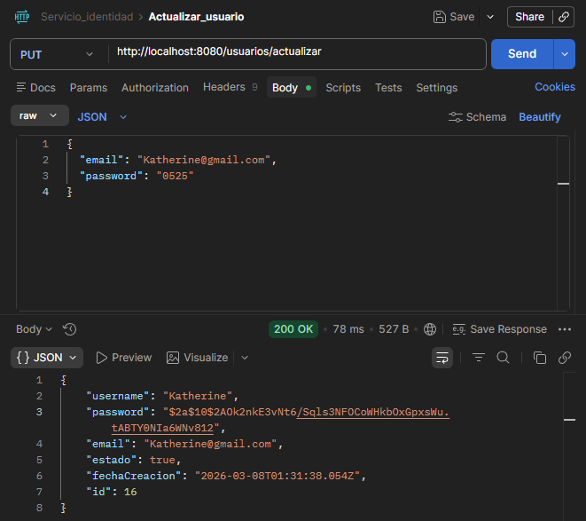

- Acceso Al Perfil

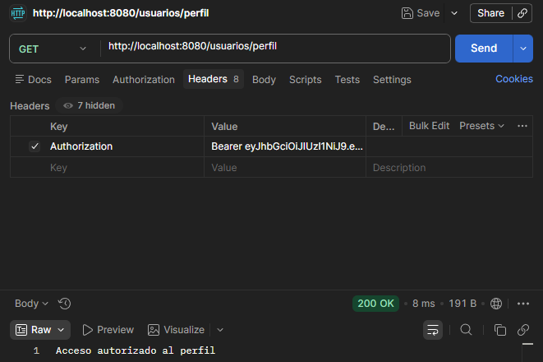

- Eliminar Usuario
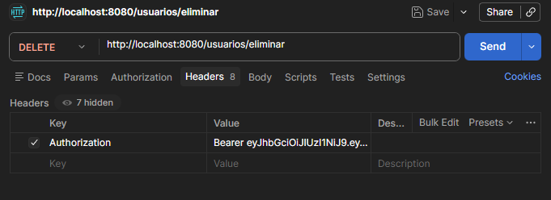

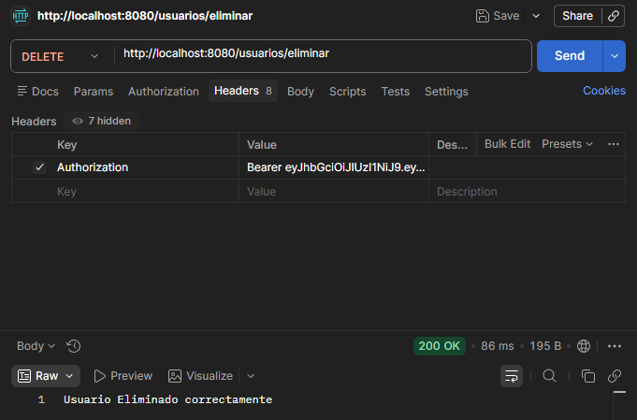

PATRÓN FACTORY METHOD
  - VARIANTE CON REFLEXIÓN (AVANZADO)

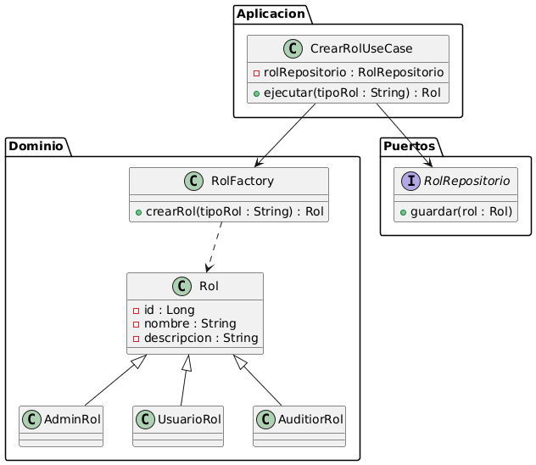

En el microservicio de autorización se implementó el patrón Factory Method con el objetivo de centralizar y controlar la creación de objetos del tipo Rol, en un sistema basado en control de acceso por roles (RBAC), los roles representan un elemento fundamental dentro de la lógica de autorización, ya que determinan qué acciones puede realizar cada usuario dentro de la plataforma.
El uso del Factory Method permite encapsular la lógica de construcción de los objetos Rol en una clase especializada (RolFactory), en lugar de que los casos de uso o controladores instancien directamente un rol mediante el operador new, delegan esta responsabilidad a la fábrica.
El RolFactory es la clase encargada de crear instancias de Rol basándose en el tipo recibido como parámetro, su función es encapsular la lógica de construcción del objeto, garantizando que la creación se realice de forma controlada y centralizada.
De esta manera, otras capas del sistema no necesitan conocer los detalles de instanciación, lo que reduce el acoplamiento y mejora la mantenibilidad del código.
IMPLEMENTACIÓN
- RolFactory
Esta clase utiliza el mecanismo de reflexión de Java para crear dinámicamente la instancia de la clase que corresponde al tipo de rol solicitado. Gracias a esto, la fábrica no necesita utilizar estructuras condicionales para determinar qué objeto debe crear, ya que la responsabilidad de la instanciación se delega al mecanismo de reflexión proporcionado por el lenguaje.
Cuando el sistema recibe el nombre del tipo de rol, la fábrica busca la clase correspondiente dentro del paquete de modelos del dominio y crea la instancia en tiempo de ejecución. Esto permite centralizar la creación de los objetos de tipo Rol y facilita la incorporación de nuevos tipos de roles sin necesidad de modificar la lógica principal de la fábrica.
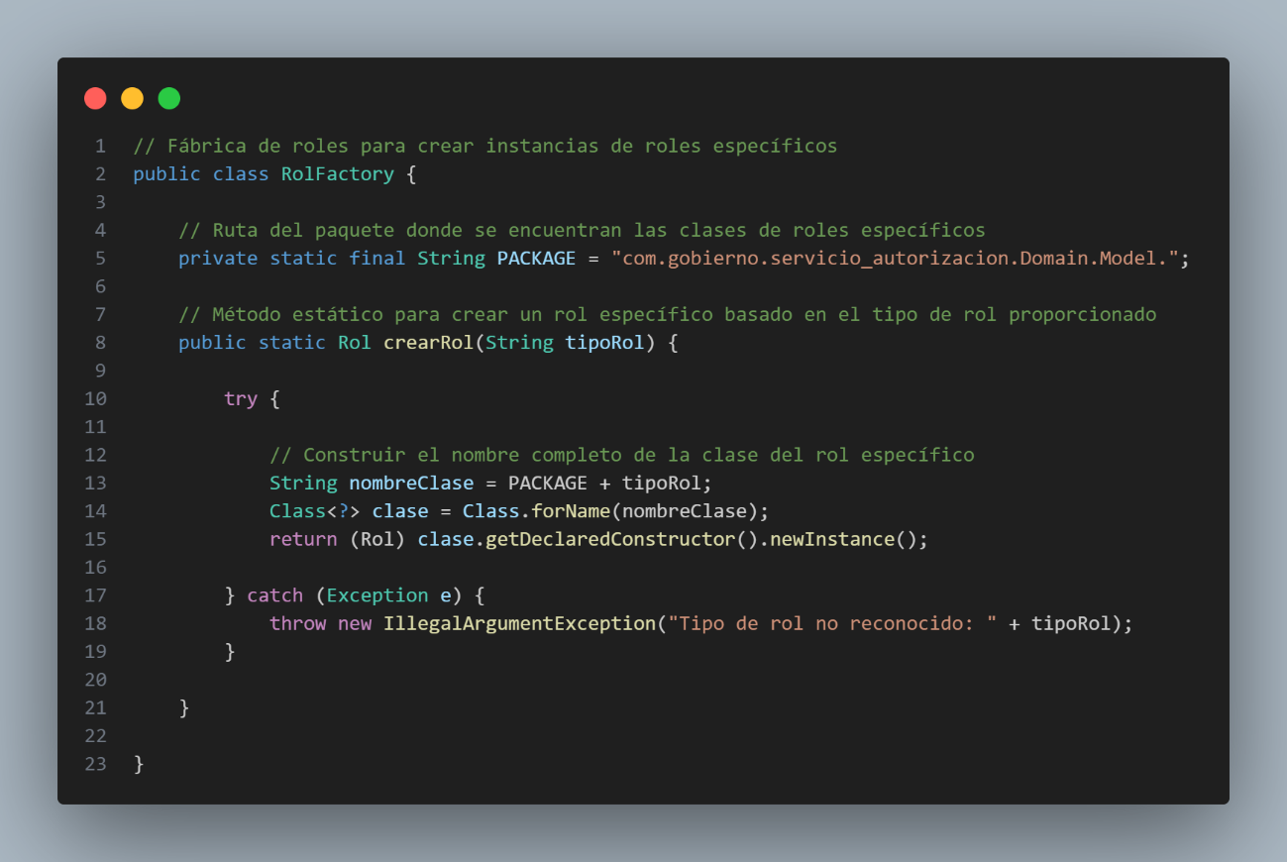

- AdminRol – UserRol – AuditoriaRol
Se utilizaron clases concretas que extienden de Rol, las cuales representan implementaciones específicas de roles dentro del sistema, cada una de estas clases define las características particulares del rol correspondiente. Gracias al uso de reflexión, la incorporación de nuevos roles ahora se realiza simplemente creando una nueva clase que herede de Rol, sin necesidad de modificar la lógica de creación en RolFactory.
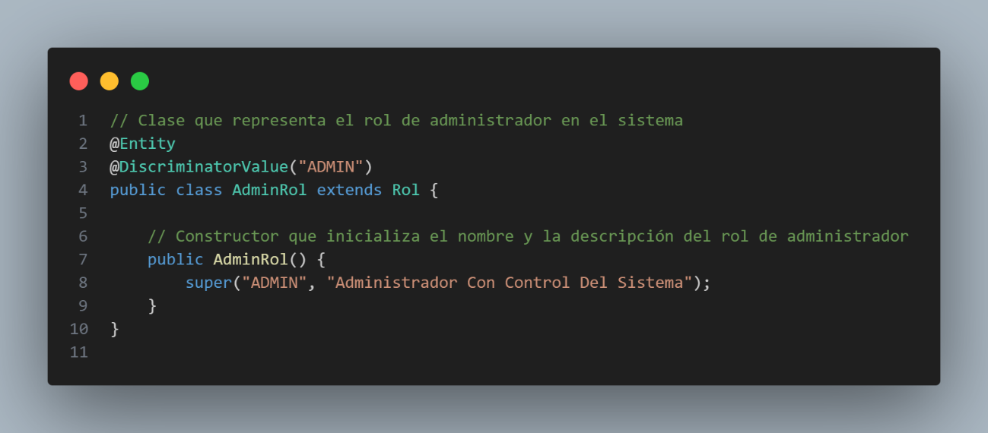
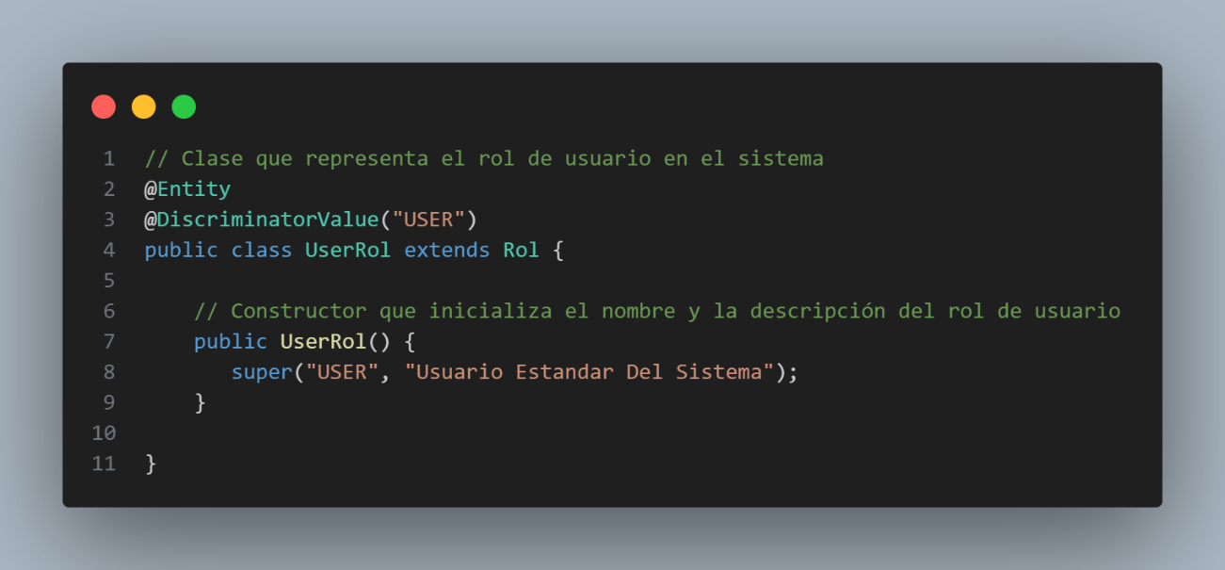
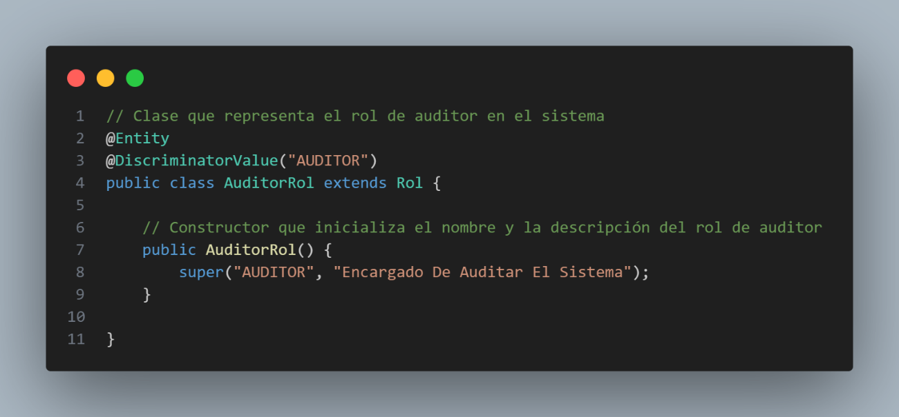

- CrearRolUseCase
Es la encargada de coordinar el proceso de creación del rol dentro de la capa de aplicación, esta clase recibe la solicitud proveniente del controlador, invoca la fábrica para crear la instancia del rol correspondiente y posteriormente delega el proceso de persistencia al repositorio encargado de almacenar la información en la base de datos.
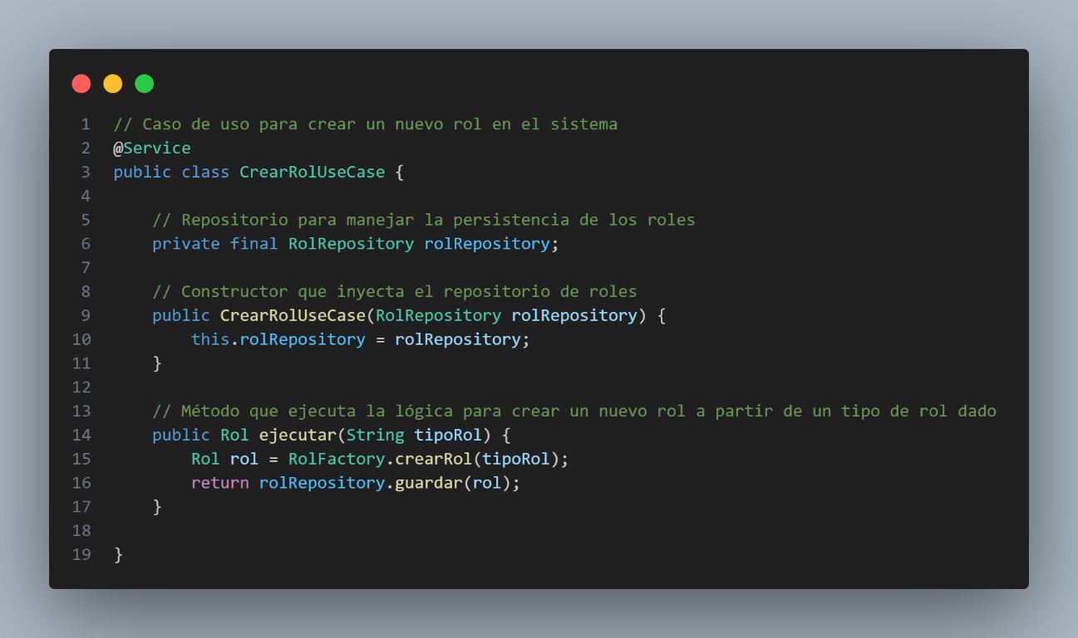

PRUEBAS DE IMPLENTACIÓN
SERVICIO DE AUTORIZACIÓN
- Creación De Roles
  - ADMIN
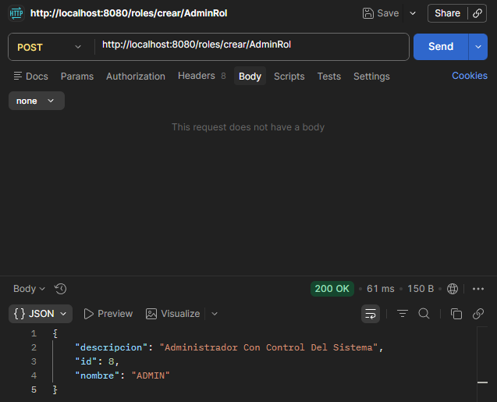

  - USUARIO
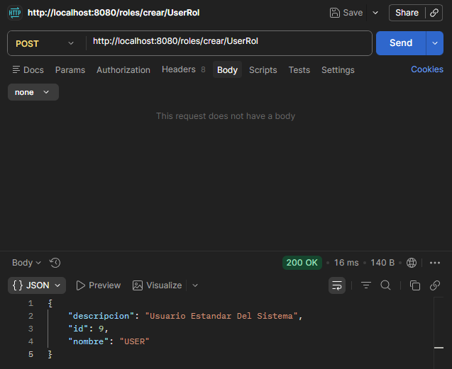
  - AUDITOR
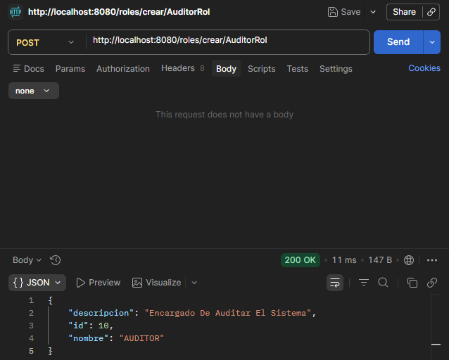

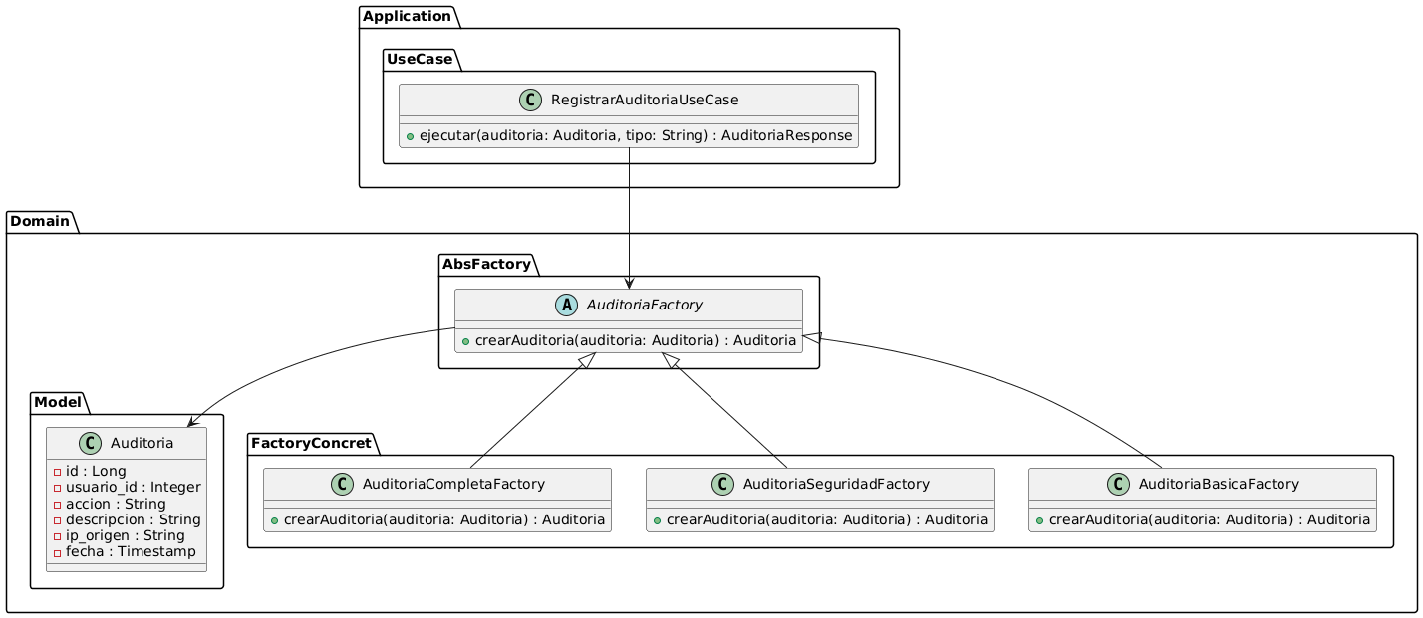
PATRÓN ABSTRACT FACTORY

En el microservicio de auditoría se implementó el patrón de diseño Abstract Factory con el objetivo de creación de los distintos tipos de auditoría de la lógica principal del sistema, este patrón permite definir una interfaz para la creación de familias de objetos relacionados sin especificar sus clases concretas, lo que facilita la extensibilidad y el mantenimiento del sistema.
En este caso, el sistema requiere manejar diferentes tipos de auditoría como auditoría básica, auditoría de seguridad y auditoría completa, cada una con características y comportamientos específicos al momento de registrar un evento. Mediante el uso del patrón Abstract Factory, el caso de uso encargado de registrar auditorías no necesita conocer cómo se construye cada tipo de auditoría, sino que delega esta responsabilidad a una fábrica abstracta y sus implementaciones concretas.
De esta manera, si en el futuro se requiere agregar nuevos tipos de auditoría, se podrán incorporar nuevas fábricas concretas sin modificar la lógica principal del microservicio, cumpliendo así con el principio Open/Closed de los principios SOLID.

IMPLEMENTACIÓN
- AbsFacotry.java
Representa la fábrica del patrón Abstract Factory, esta clase establece que todas las implementaciones concretas puedan generar un objeto de tipo Auditoria, al actuar como punto de referencia común para la creación de auditorías, permite que el resto del sistema dependa de una abstracción en lugar de depender directamente de clases concretas, favoreciendo el desacoplamiento y la extensibilidad del sistema.
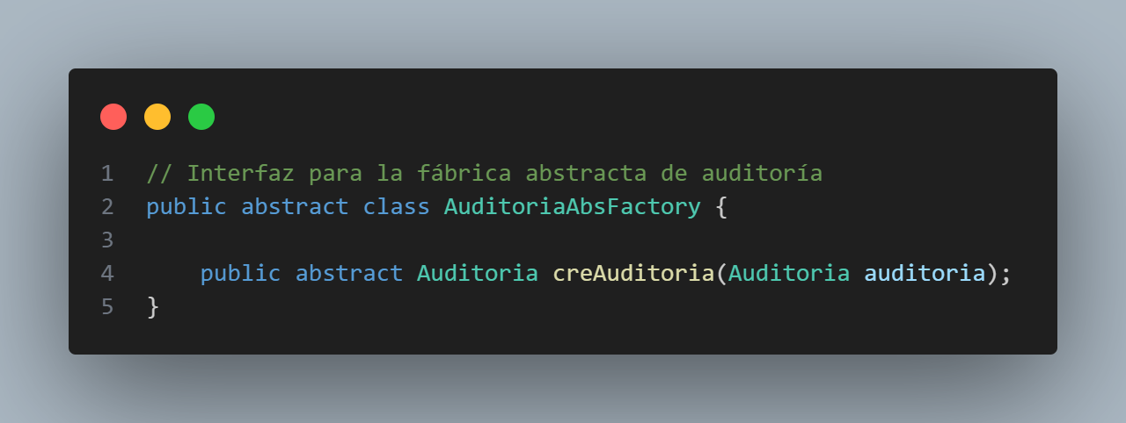

- AuditoriaBasicaFactory.java
Su responsabilidad es crear y configurar objetos de auditoría correspondientes al tipo Básica, este tipo de auditoría registra únicamente la información esencial del evento, como el usuario, el tipo de acción y una breve descripción. Al encapsular la lógica específica de la auditoría básica dentro de esta clase, se evita que el resto del sistema tenga que preocuparse por los detalles de su creación.
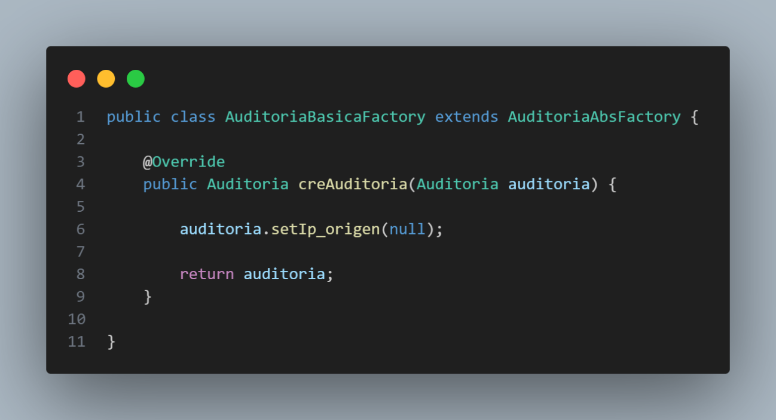

- AuditoriaSeguridadFactory.java
Su función es generar auditorías orientadas a eventos de seguridad, los cuales requieren información adicional para el análisis o monitoreo de incidentes, este tipo de auditoría puede incluir datos como la dirección IP de origen u otros detalles relevantes para identificar posibles accesos indebidos o comportamientos sospechosos dentro del sistema.
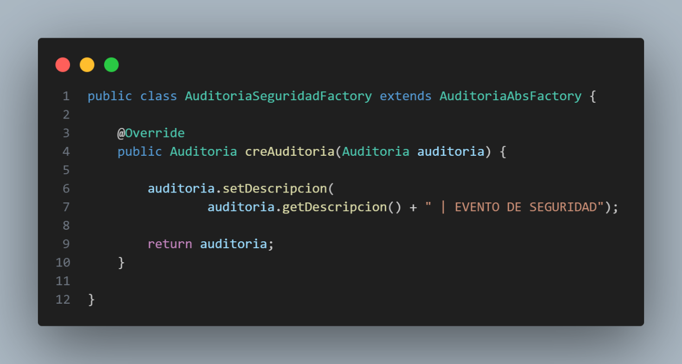

- AuditoriaCompletaFactory.java
Se encarga de generar registros de auditoría completos, es decir, aquellos que incluyen la mayor cantidad de información disponible sobre el evento, este tipo de auditoría puede registrar datos como el usuario, la acción realizada, la descripción detallada del evento, la dirección IP y la fecha en que ocurrió la operación.
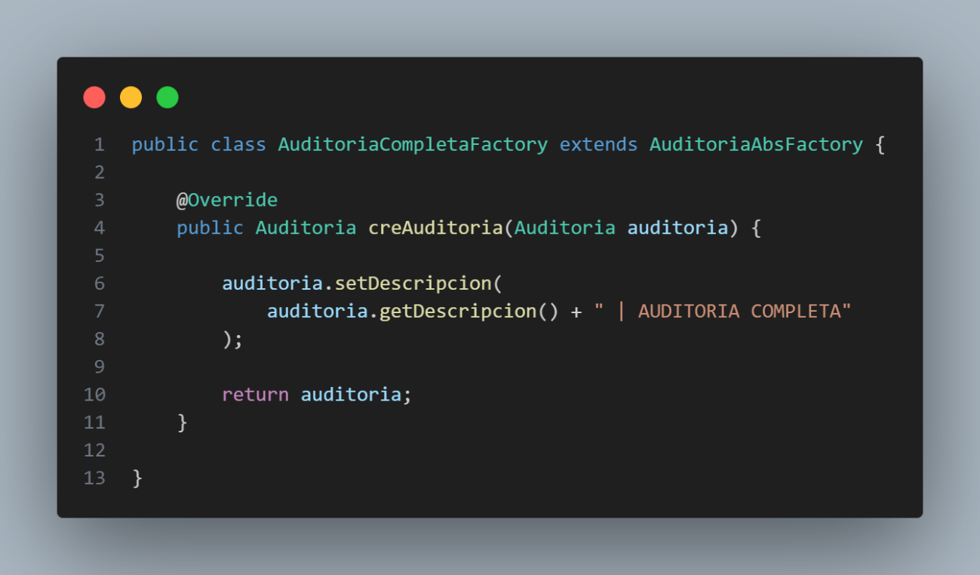

- RegistrarAuditoriaUseCase.java
Actúa como el cliente del patrón Abstract Factory dentro de la aplicación, su responsabilidad es coordinar el proceso de registro de auditorías dentro del microservicio. Esta clase recibe la información del evento que se desea registrar y, dependiendo del tipo de auditoría solicitado, utiliza una de las fábricas concretas para generar el objeto Auditoria correspondiente.
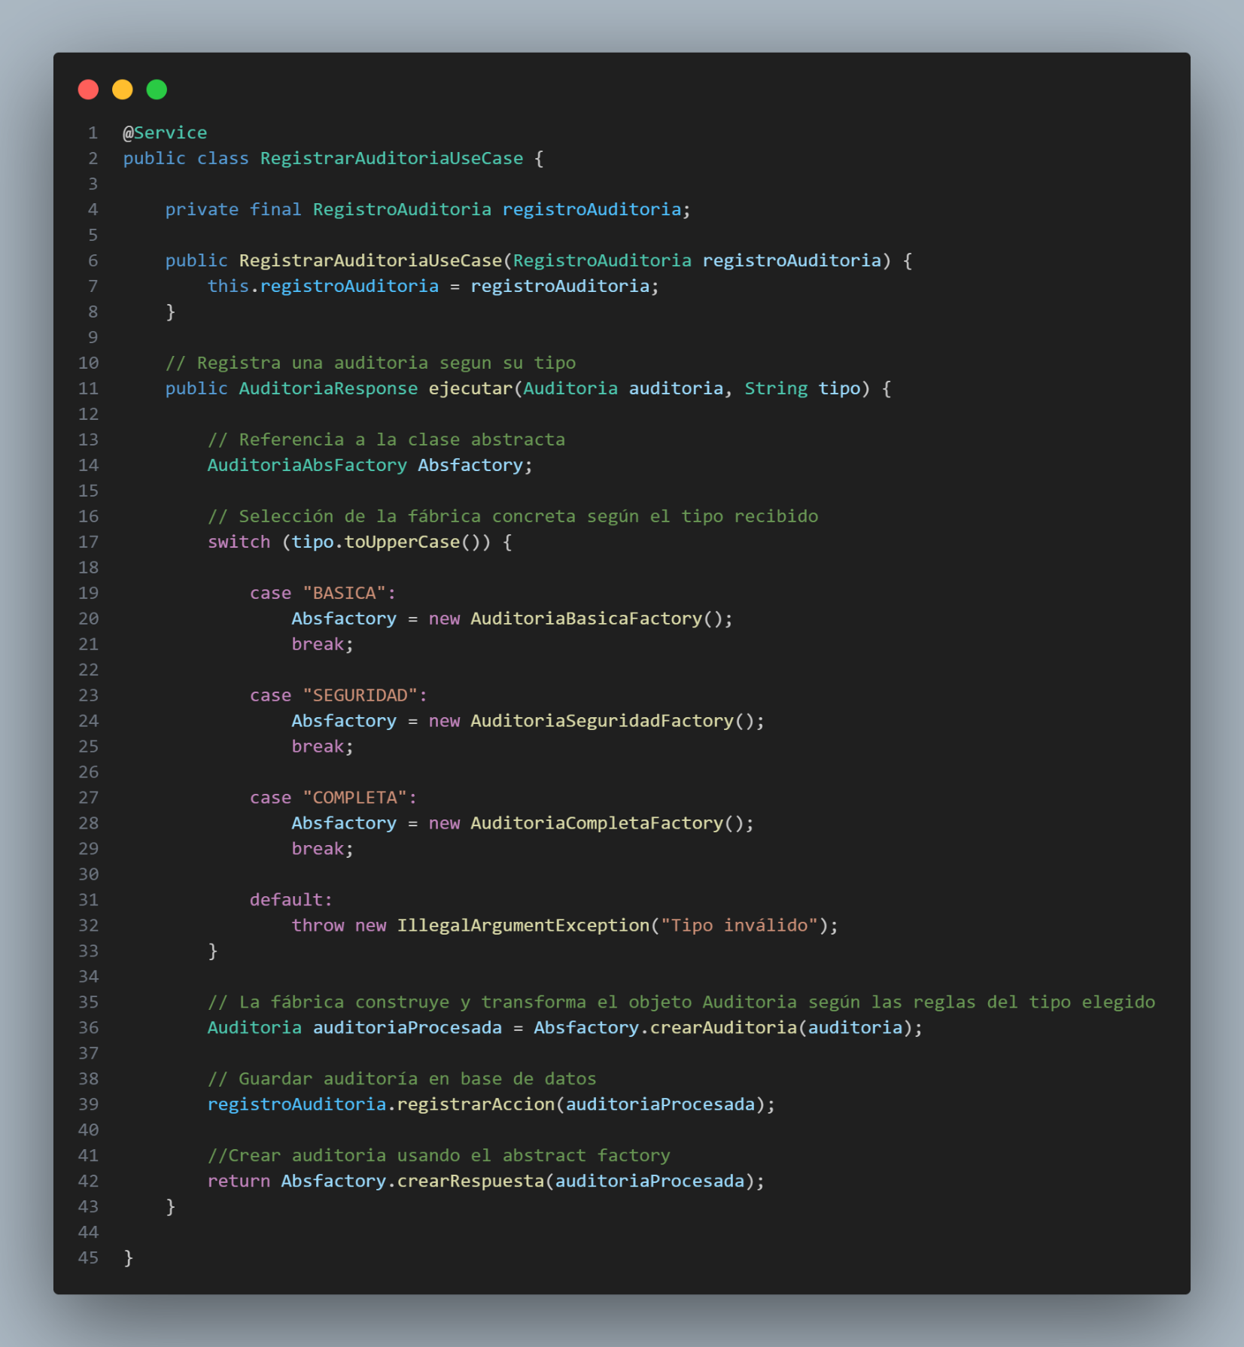

PRUEBAS DE IMPLEMENTACIÓN
SERVICIO DE AUDITORIA:
- Auditoria Básico
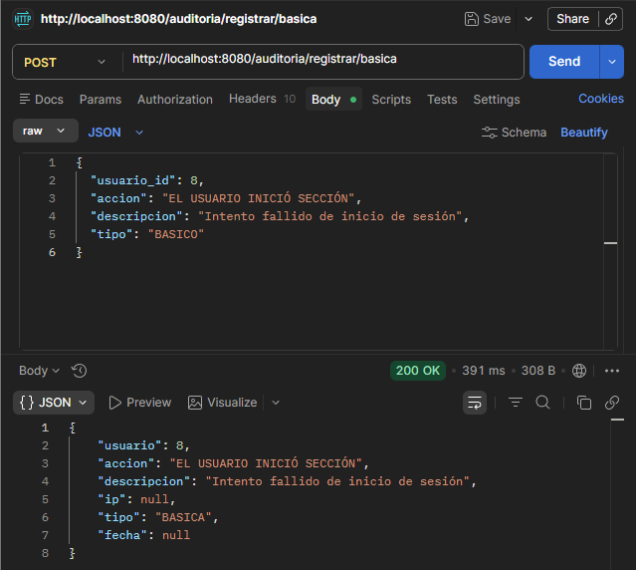
- Auditoria Seguridad
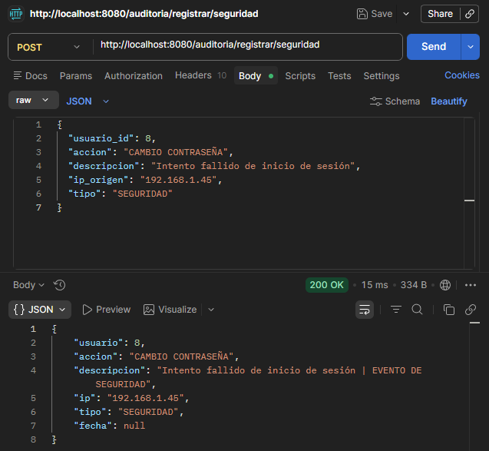
- Auditoria Completa
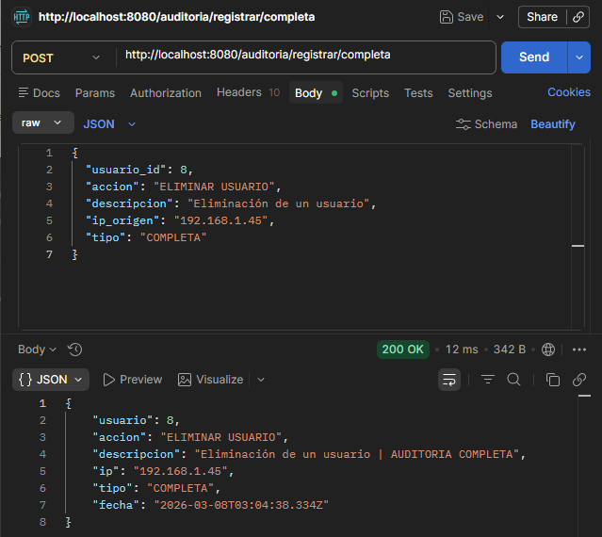

PATRÓN BUILDER
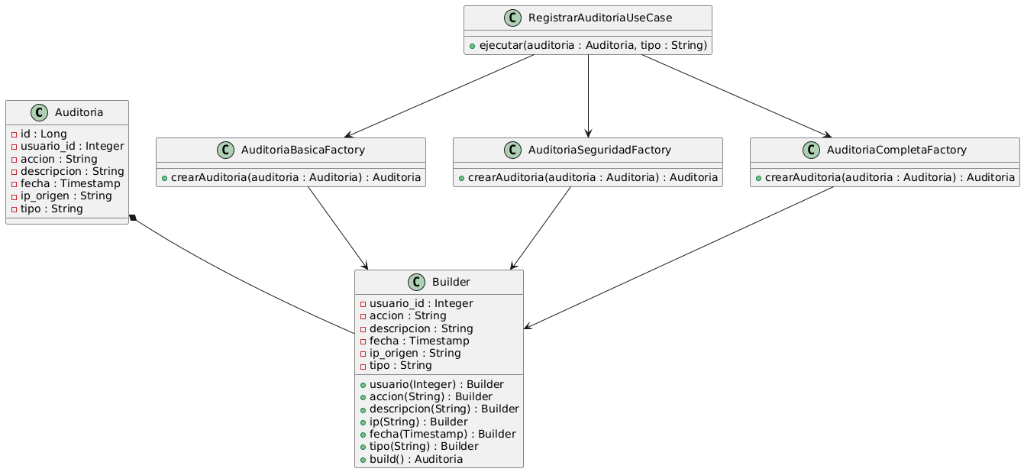
  - BUILDER MODERNO (FLUENT BUILDER)
El patrón creacional Builder fue implementado en el sistema de auditoría con el objetivo de facilitar la construcción de objetos complejos que poseen múltiples atributos, algunos de los cuales son opcionales dependiendo del tipo de auditoría que se registre.
En el sistema existen tres tipos de auditoría: básica, de seguridad y completa, cada una con diferentes datos requeridos, mientras que todas las auditorías contienen información básica como el usuario, la acción y la descripción, algunas requieren información adicional, debido a esta variabilidad en los atributos, la creación de estos objetos mediante constructores tradicionales generaría múltiples combinaciones de parámetros, lo cual dificulta la legibilidad y mantenimiento del código.
Además, este patrón, trabaja en conjunto con el patrón Abstract Factory, el cual se encarga de seleccionar el tipo de auditoría que se debe crear, una vez seleccionado el Factory correspondiente, esta utiliza el Builder para construir tanto la auditoria como la respuesta.

IMPLEMENTACIÓN
- Auditoria.java
Representa la entidad principal del sistema de auditoría y corresponde al producto (Product) dentro del patrón Builder, esta clase modela la información que será almacenada en la base de datos cada vez que se registra una acción realizada por un usuario dentro del sistema.
Debido a esta variabilidad en los datos que pueden componer una auditoría, la clase incorpora una estructura de construcción basada en el patrón Builder, lo cual permite crear objetos de tipo Auditoria de forma progresiva y flexible, permitiendo de esta manera se pueden incluir únicamente los atributos necesarios dependiendo del tipo de auditoría que se esté registrando.

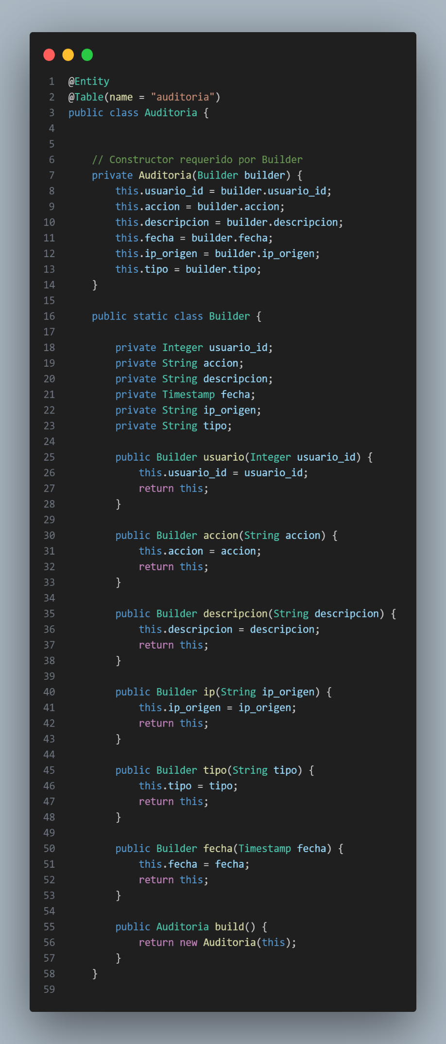
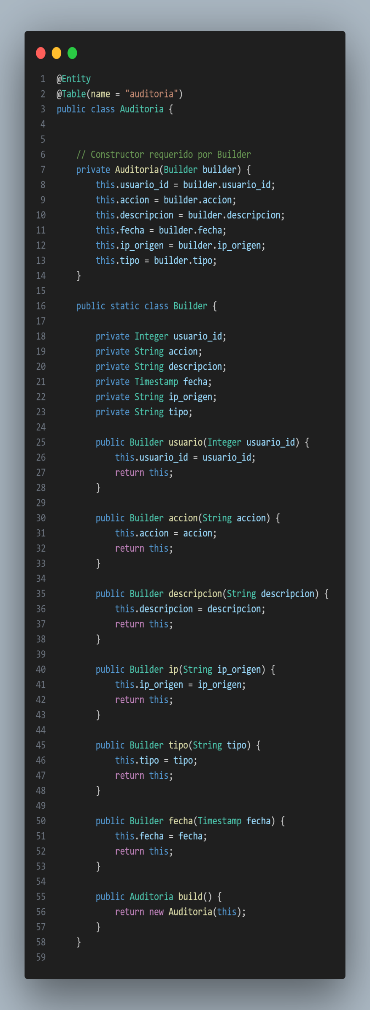

- AuditoriaResponse.java
Representa el objeto de respuesta que se envía al cliente cuando se registra una auditoría a través del api rest, esta clase encapsula la información que el sistema devuelve al usuario después de procesar la solicitud de auditoría.
Al igual que ocurre con la entidad Auditoria, la información que se devuelve puede variar dependiendo del tipo de auditoría realizada, por esta razón, también se implementa el patrón Builder, permitiendo construir la respuesta de manera flexible mediante métodos encadenados que agregan únicamente los campos necesarios para cada tipo de auditoría.

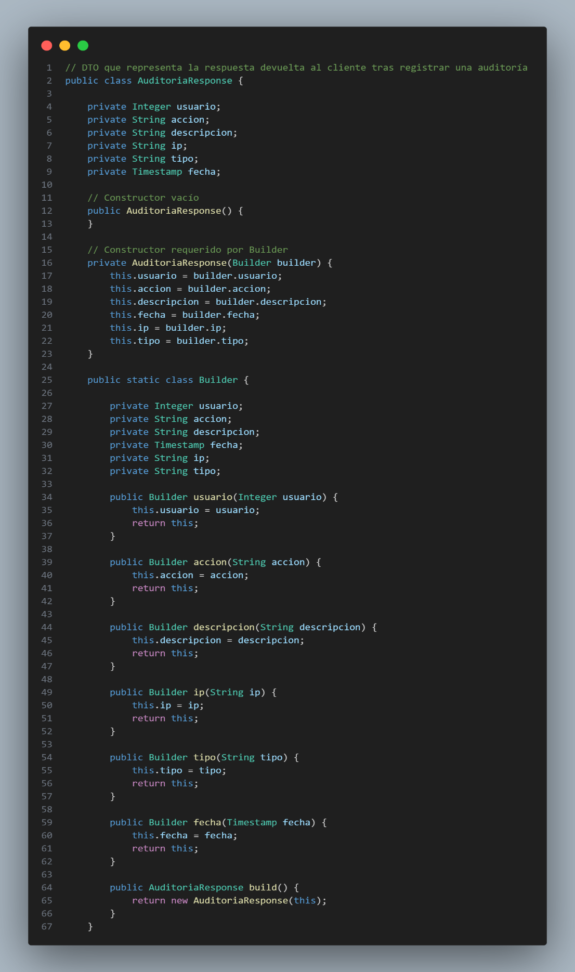

- AuditoriaBasicaFactory.java
Esta clase utiliza el patrón Builder para generar la entidad Auditoria incluyendo únicamente los atributos esenciales del registro, de esta manera se garantiza que este tipo de auditoría solo contenga la información mínima necesaria para registrar una acción dentro del sistema.
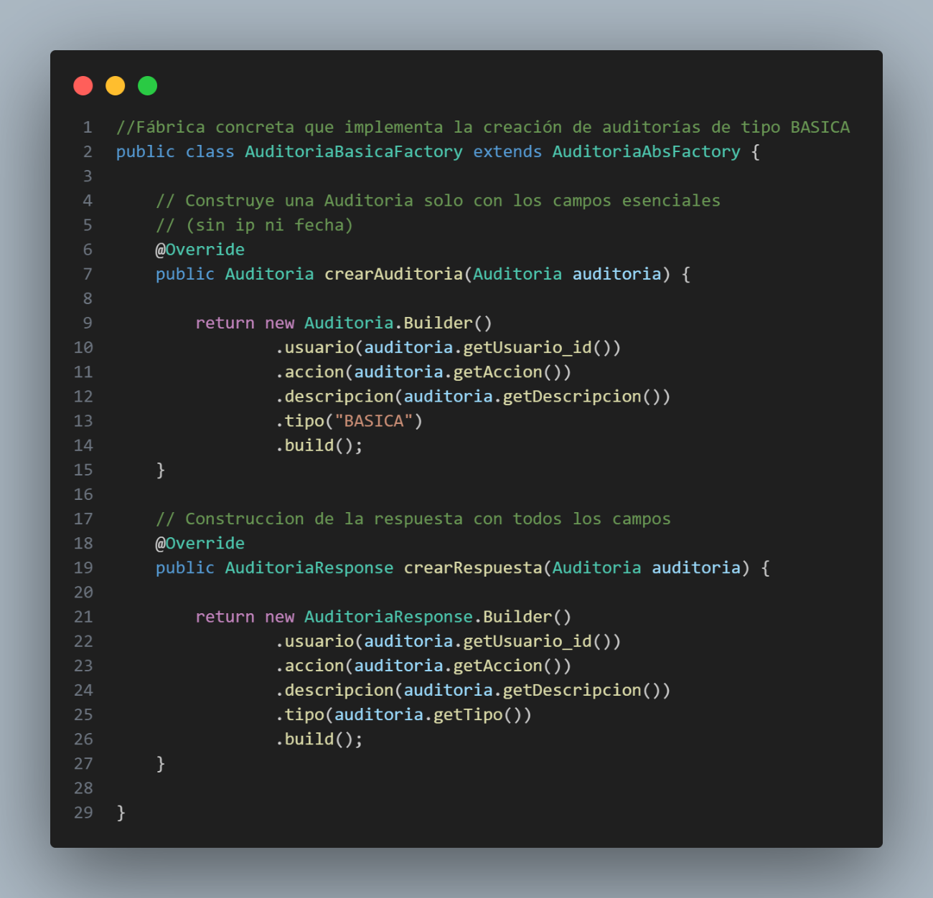

- AuditoriaSeguridadFactory.java
Mediante el uso del patrón Builder, esta clase construye la entidad Auditoria incluyendo los atributos básicos (usuario, acción y descripción) y agrega el atributo correspondiente a la dirección IP de origen, asimismo, establece el tipo de auditoría como “SEGURIDAD”, permitiendo diferenciar este tipo de registros dentro del sistema.

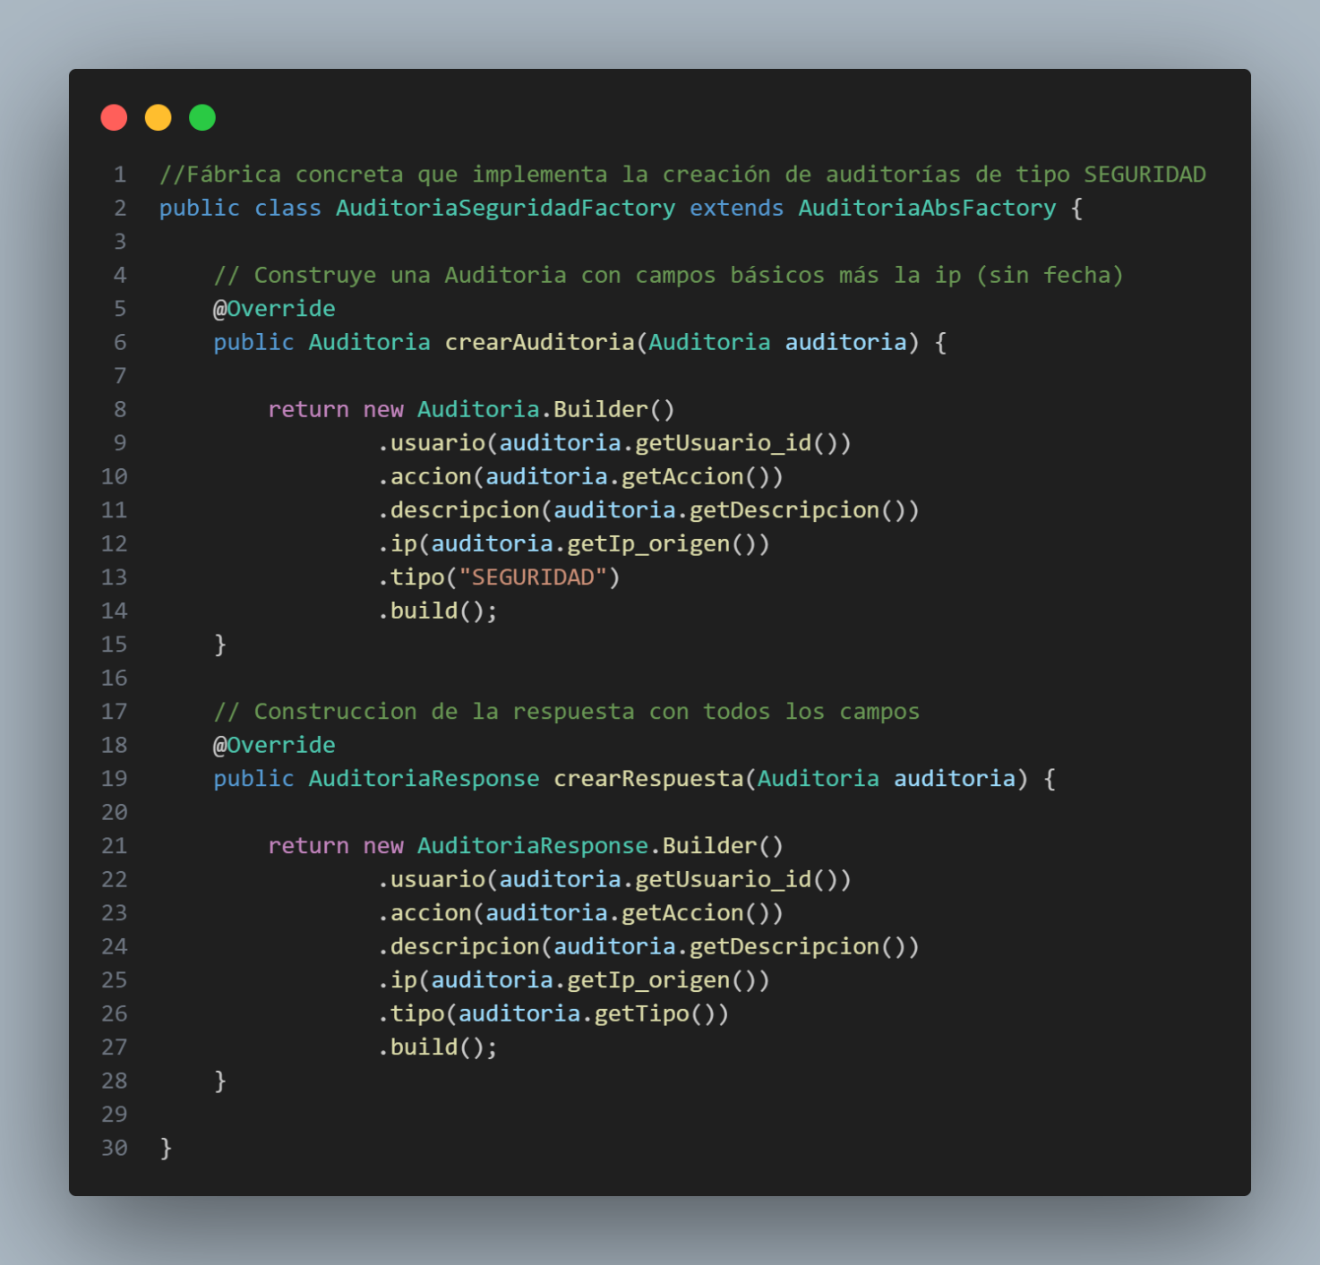

- AuditoriaCompletaFactory.java
Utilizando el patrón Builder, esta clase construye la entidad Auditoria incluyendo los atributos básicos del registro, la dirección IP de origen y la fecha en la que ocurrió el evento, además, asigna el tipo de auditoría como “COMPLETA”. Este tipo de auditoría permite almacenar un registro más detallado de las acciones realizadas por los usuarios, lo cual puede ser útil para procesos de monitoreo, control o análisis del sistema.

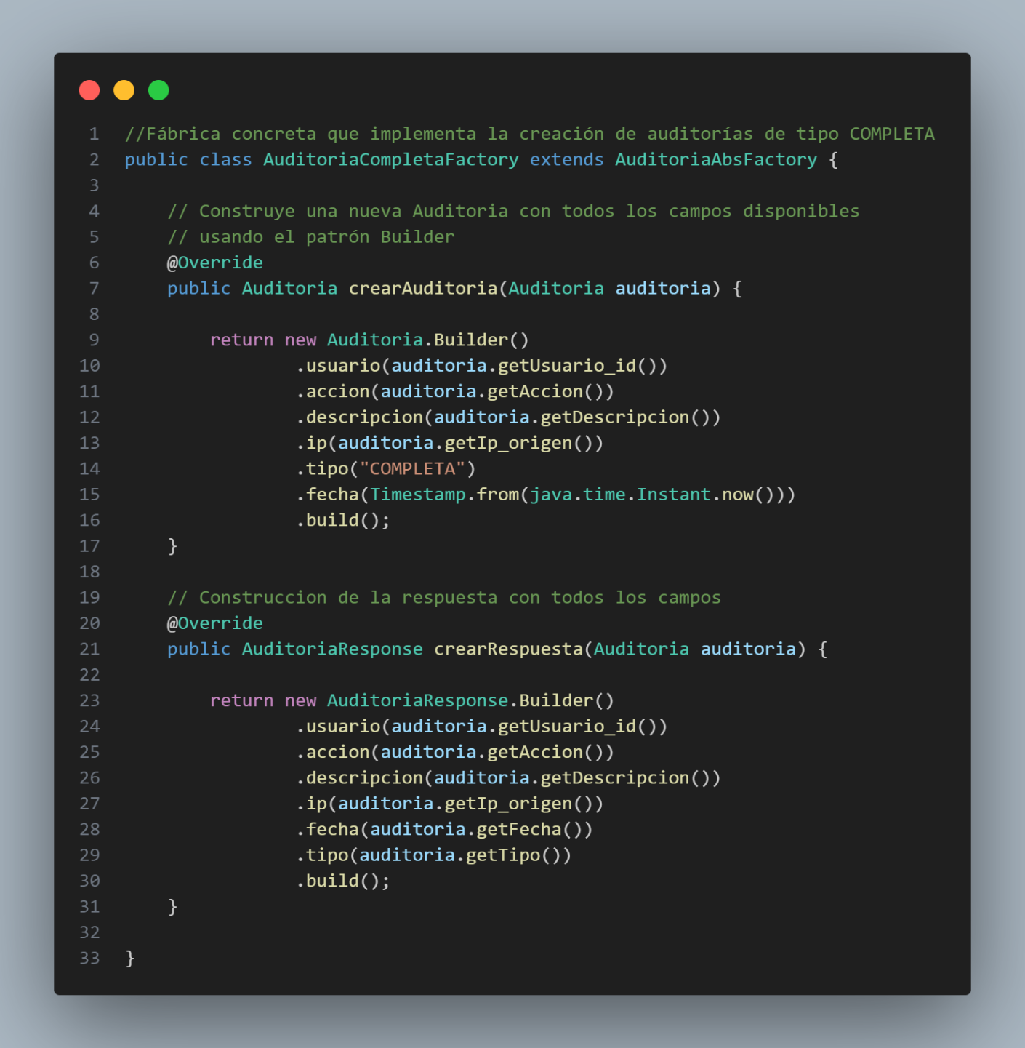

PRUEBAS DE IMPLEMENTACIÓN
- Auditoria Básica
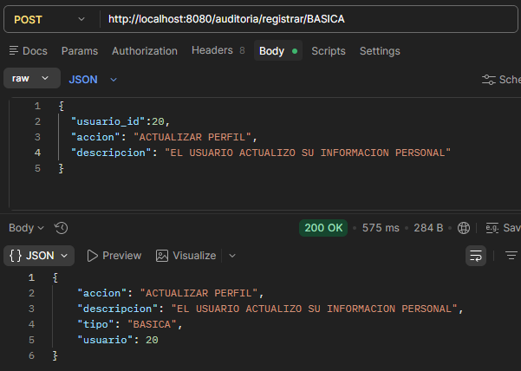
- Auditoria Seguridad
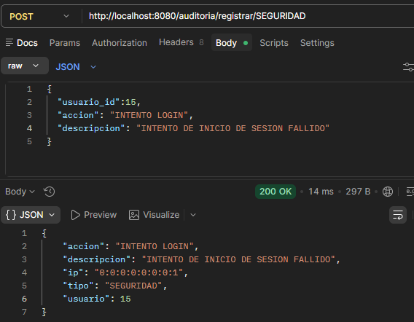

- Auditoria Completa
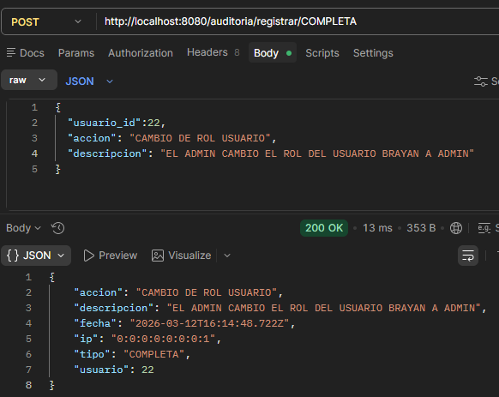

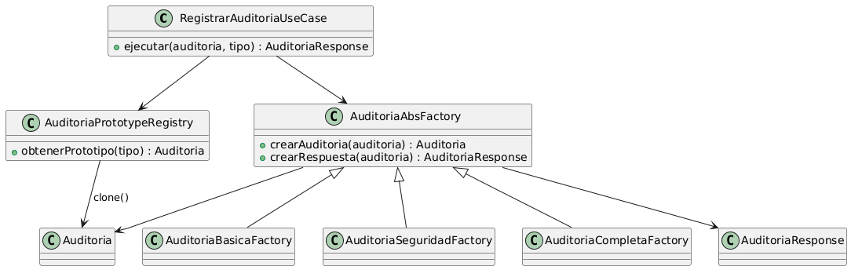
PATRON PROTOTYPE

En el microservicio de auditoría se implementó el patrón Prototype con el objetivo de optimizar la creación de objetos Auditoria, evitando construirlos repetidamente desde cero mediante el patrón Builder.
La implementación se realiza en la capa de dominio, mediante la creación de un registro de prototipos denominado AuditoriaPrototypeRegistry, el cual almacena instancias base para cada tipo de auditoría: BÁSICA, SEGURIDAD y COMPLETA. Estas instancias contienen la configuración mínima o común de cada tipo.
Cuando el sistema recibe una solicitud de registro de auditoría en el RegistrarAuditoriaUseCase, en lugar de crear un nuevo objeto, se obtiene una copia del prototipo correspondiente utilizando el método clone(), definido en la entidad Auditoria. Esto permite generar rápidamente una nueva instancia con una estructura inicial predefinida.
Posteriormente, el objeto clonado es complementado con los datos provenientes de la petición (usuario, acción, descripción, IP) y es procesado por el patrón Abstract Factory, el cual se encarga de ajustar los atributos específicos según el tipo de auditoría.
De esta forma, el patrón Prototype se integra con los patrones Builder y Abstract Factory ya existentes en el proyecto, separando claramente las responsabilidades:
- Prototype: creación base mediante clonación
- Abstract Factory: configuración específica por tipo
- Builder: estructura del objeto

Esta combinación permite reducir la duplicación de código, mejorar el rendimiento en la creación de objetos y hacer el sistema más flexible y fácil de extender ante nuevos tipos de auditoría.

IMPLEMENTACIÓN
- Auditoria.java
La clase Auditoria implementa el método clone(), que permite crear una copia de una instancia existente, esto es clave en el patrón Prototype, ya que, en lugar de construir nuevas auditorías desde cero, el sistema puede duplicar una ya existente con sus atributos base.
En este proyecto, el clone() copia los valores actuales del objeto, permitiendo reutilizar estructuras ya definidas, esto reduce la necesidad de múltiples construcciones con Builder y mejora la eficiencia del sistema.
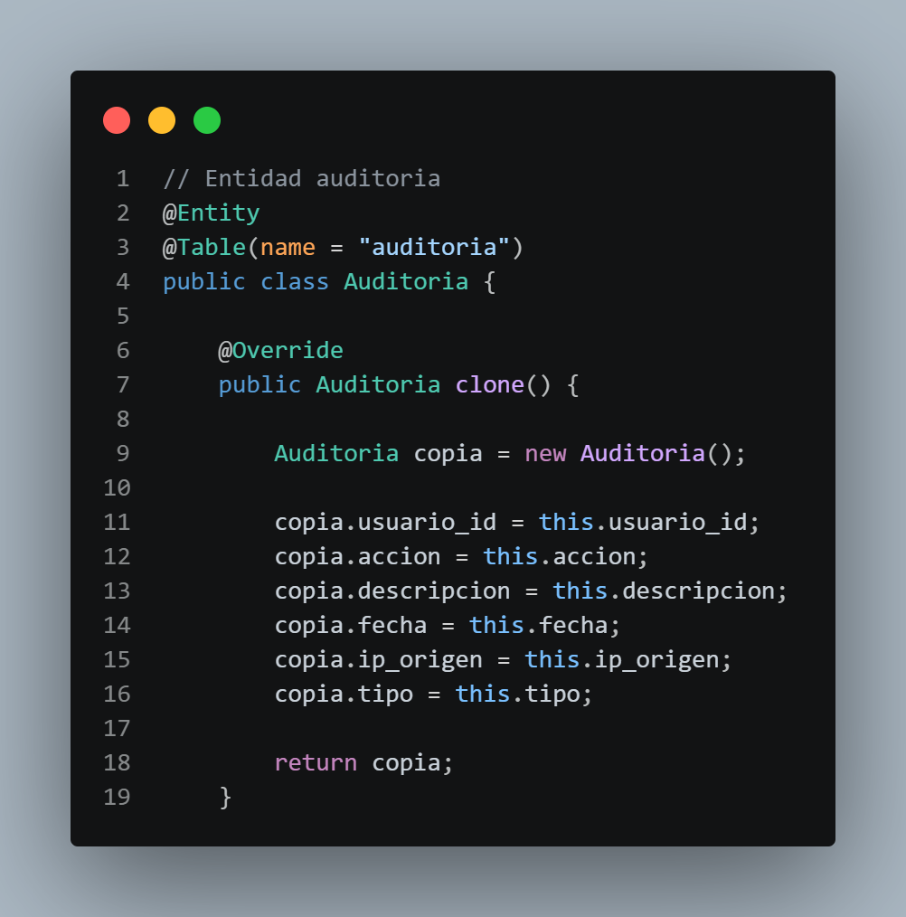

- AuditoriaPrototypeRegistry.java
Actúa como un registro centralizado de prototipos, esta clase mantiene en memoria instancias base de auditorías para cada tipo (BÁSICA, SEGURIDAD y COMPLETA), almacenadas en una estructura tipo mapa.
Cuando el sistema requiere una nueva auditoría, consulta este registro para obtener el prototipo correspondiente y luego genera una copia mediante el método clone(). De esta manera, se evita la duplicación de lógica de creación en diferentes partes del sistema y se facilita la extensión, ya que agregar un nuevo tipo de auditoría solo implica registrar un nuevo prototipo en esta clase.

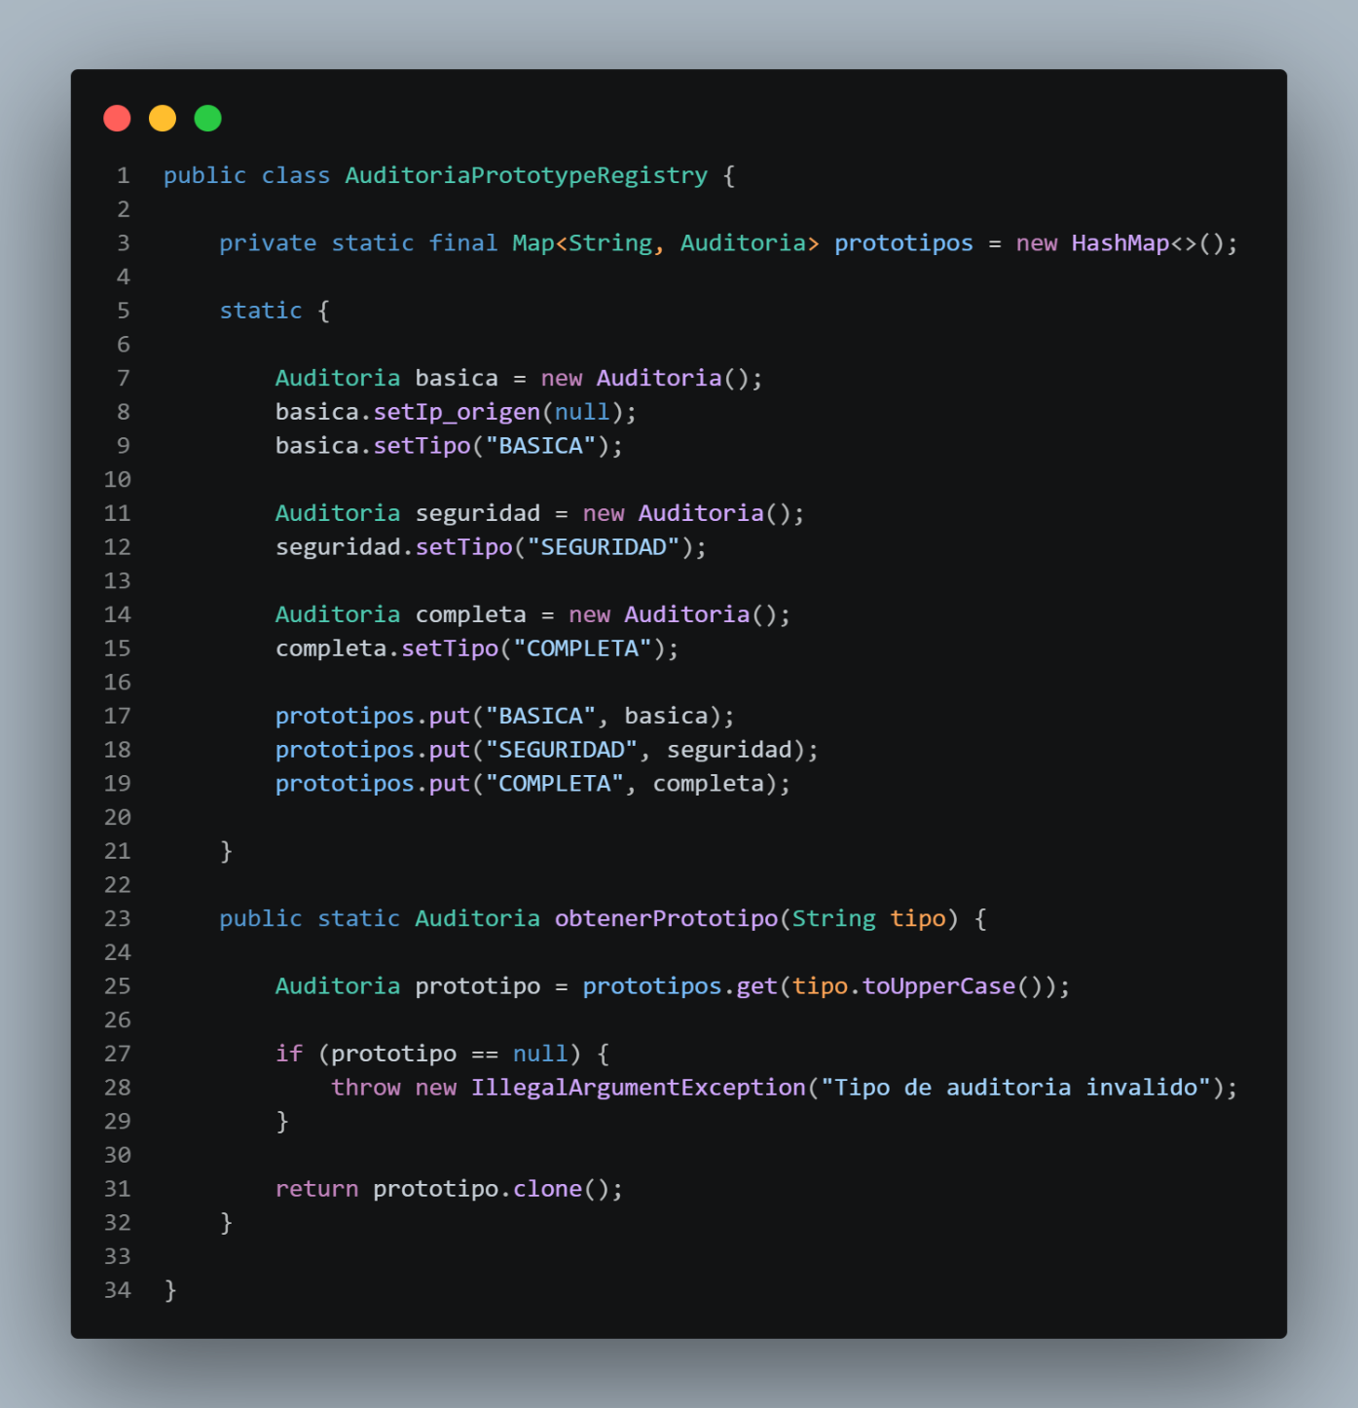

- RegistrarAuditoriaCase.java
Es la encargada de organizar el flujo de negocio para el registro de auditorías, dentro de la implementación del patrón Prototype, esta clase actúa como cliente del registro de prototipos.
En lugar de instanciar directamente un objeto Auditoria, el caso de uso solicita un prototipo al AuditoriaPrototypeRegistry, obtiene una copia mediante clonación y posteriormente completa los datos con la información recibida en la solicitud, como usuario, acción, descripción e IP. Este enfoque reduce la responsabilidad del caso de uso en la creación de objetos y delega dicha tarea al patrón Prototype, permitiendo un flujo más limpio y organizado.

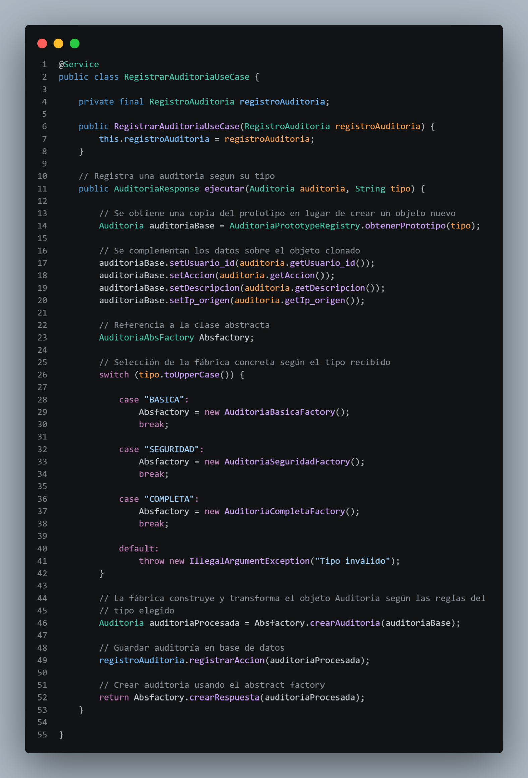

PRUEBAS DE IMPLEMENTACIÓN
- Auditoria Básica
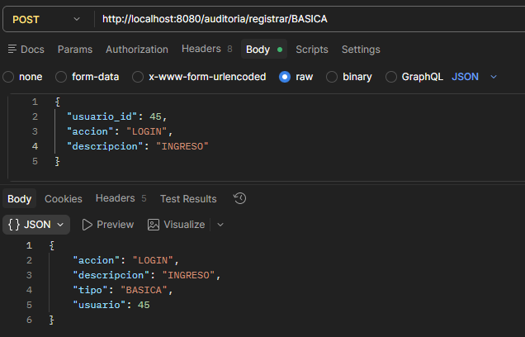

- Auditoria Seguridad
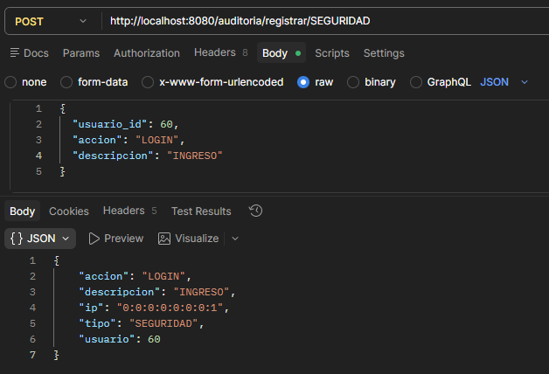
- Auditoria Completa
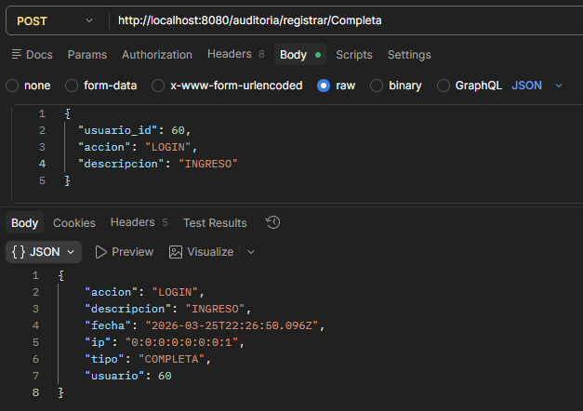

PATRONES DE DISEÑO ESTRUCTURALES

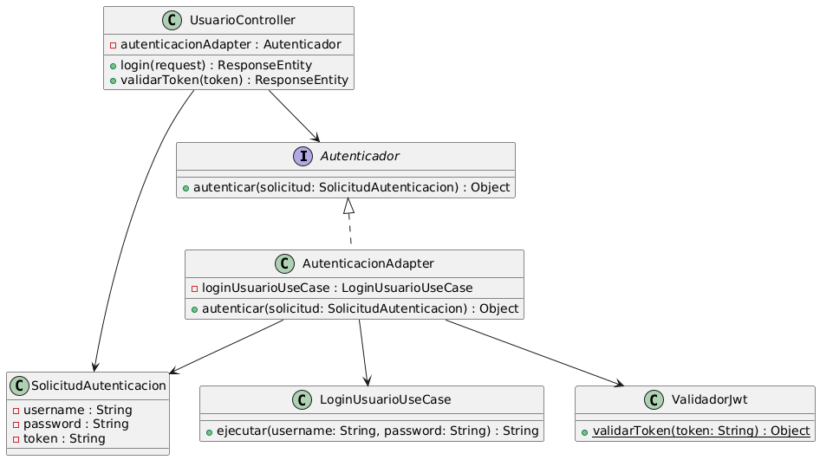
PATRÓN ADAPTER

El patrón Adapter se implementó en el servicio de identidad debido a la necesidad de manejar diferentes mecanismos de autenticación dentro del sistema. En el proyecto existen dos formas principales de autenticar a un usuario: mediante credenciales (usuario y contraseña) utilizando el caso de uso LoginUsuarioUseCase, y mediante la validación de un token JWT a través de la clase ValidadorJwt. Estas dos formas de autenticación tienen interfaces y formas de uso distintas, lo que generaba una incompatibilidad a nivel del controlador.
Para resolver este problema, se implementó el patrón Adapter, cuyo objetivo es unificar interfaces incompatibles y permitir que diferentes componentes trabajen de forma conjunta sin necesidad de modificar su implementación original. En este caso, se creó el AutenticacionAdapter, el cual actúa como un intermediario entre el controlador y los distintos mecanismos de autenticación. Este adapter recibe una solicitud unificada SolicitudAutenticacion y, dependiendo de la información que contenga (credenciales o token), delega la operación al componente correspondiente.
Gracias a esta implementación, el UsuarioController ya no necesita conocer los detalles de cómo se realiza la autenticación. En lugar de eso, interactúa únicamente con una interfaz común Autenticador, lo que permite desacoplar la lógica de autenticación del controlador. Esto mejora la organización del código y facilita el mantenimiento, ya que cualquier cambio en la lógica de autenticación se realiza dentro del adapter sin afectar otras capas del sistema.

IMPLEMENTACIÓN
Autenticador.java
Su función es definir un contrato común para todos los mecanismos de autenticación mediante el método autenticar, esto permite que el controlador no dependa de implementaciones concretas, sino de una abstracción. Gracias a esto, se cumple el principio de inversión de dependencias (DIP) y se facilita la extensión del sistema con nuevos métodos de autenticación.
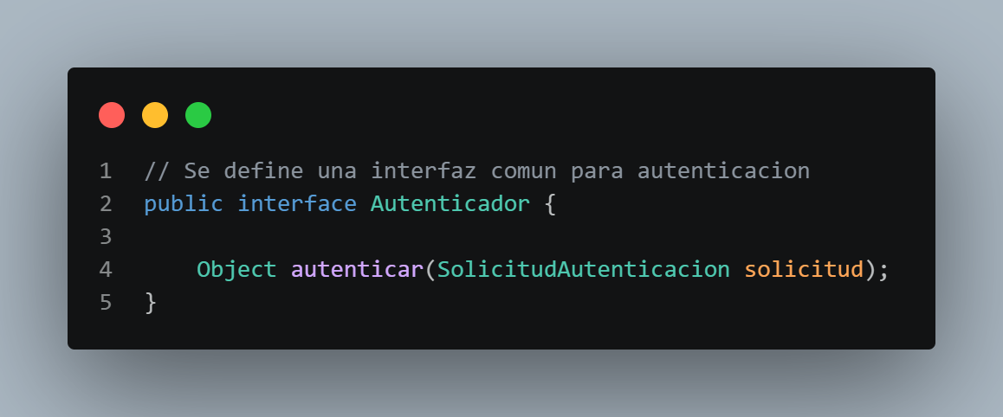

AutenticacionAdaptar.java
Su responsabilidad es recibir una solicitud de autenticación unificada y decidir internamente qué mecanismo utilizar. Si la solicitud contiene usuario y contraseña, delega al LoginUsuarioUseCase; si contiene un token, utiliza ValidadorJwt. De esta forma, adapta dos interfaces diferentes a una sola, eliminando la necesidad de que el controlador conozca estos detalles.
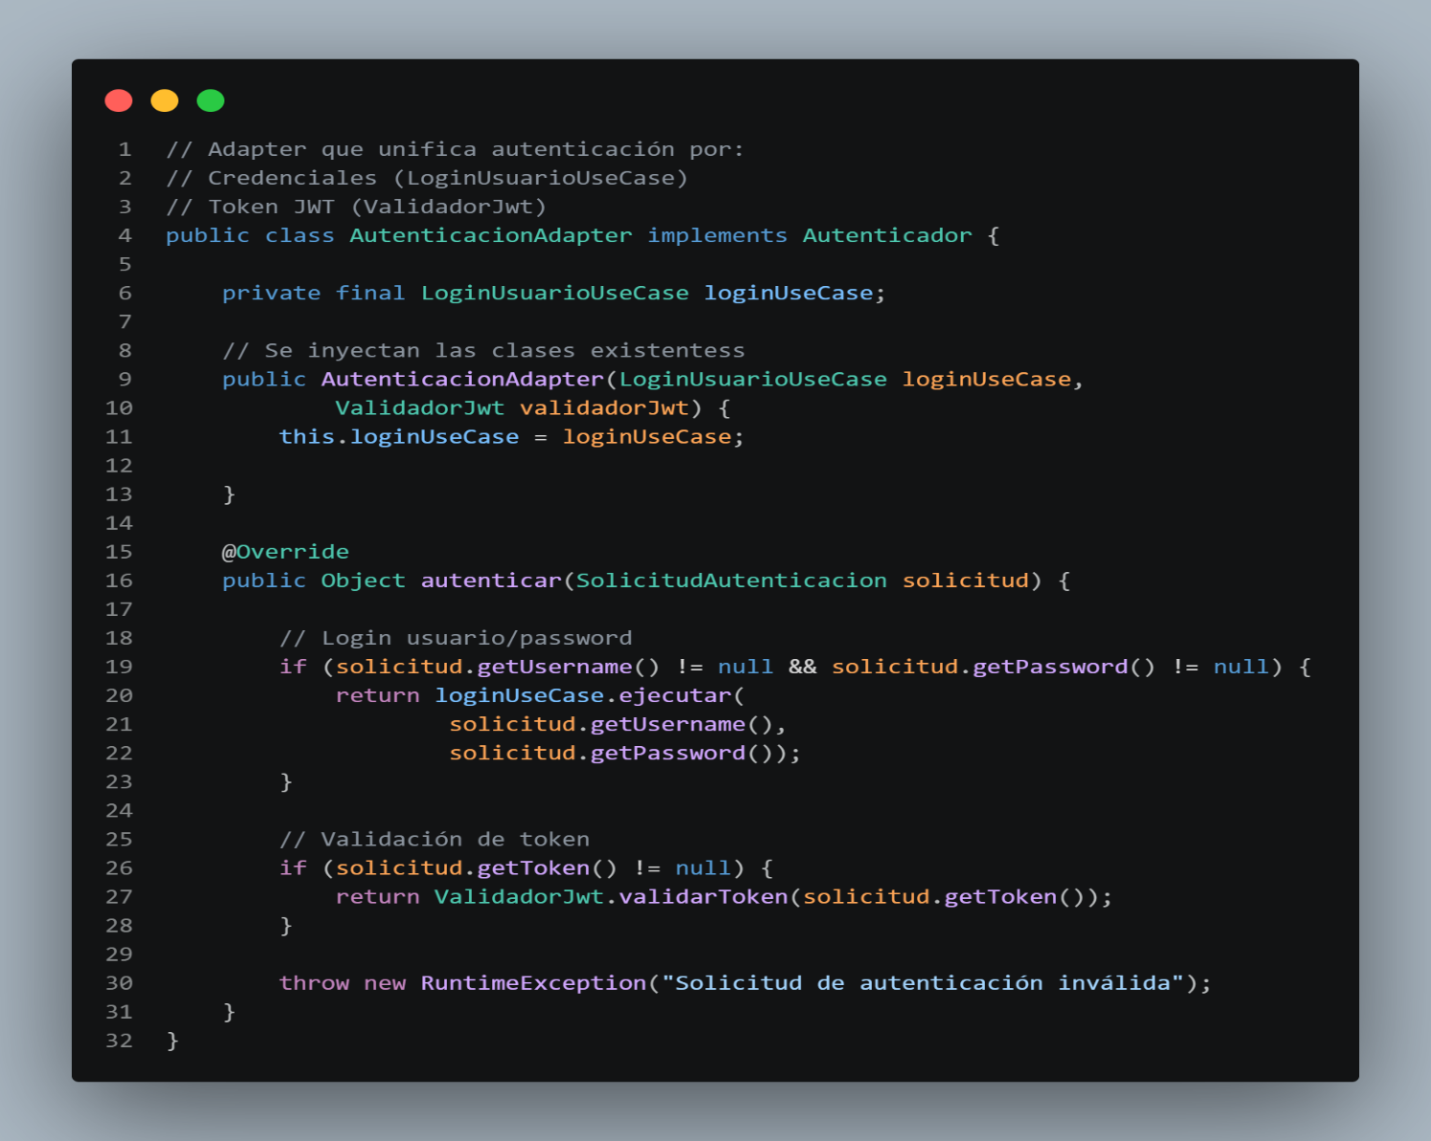

SolicitudAutenticacion.java
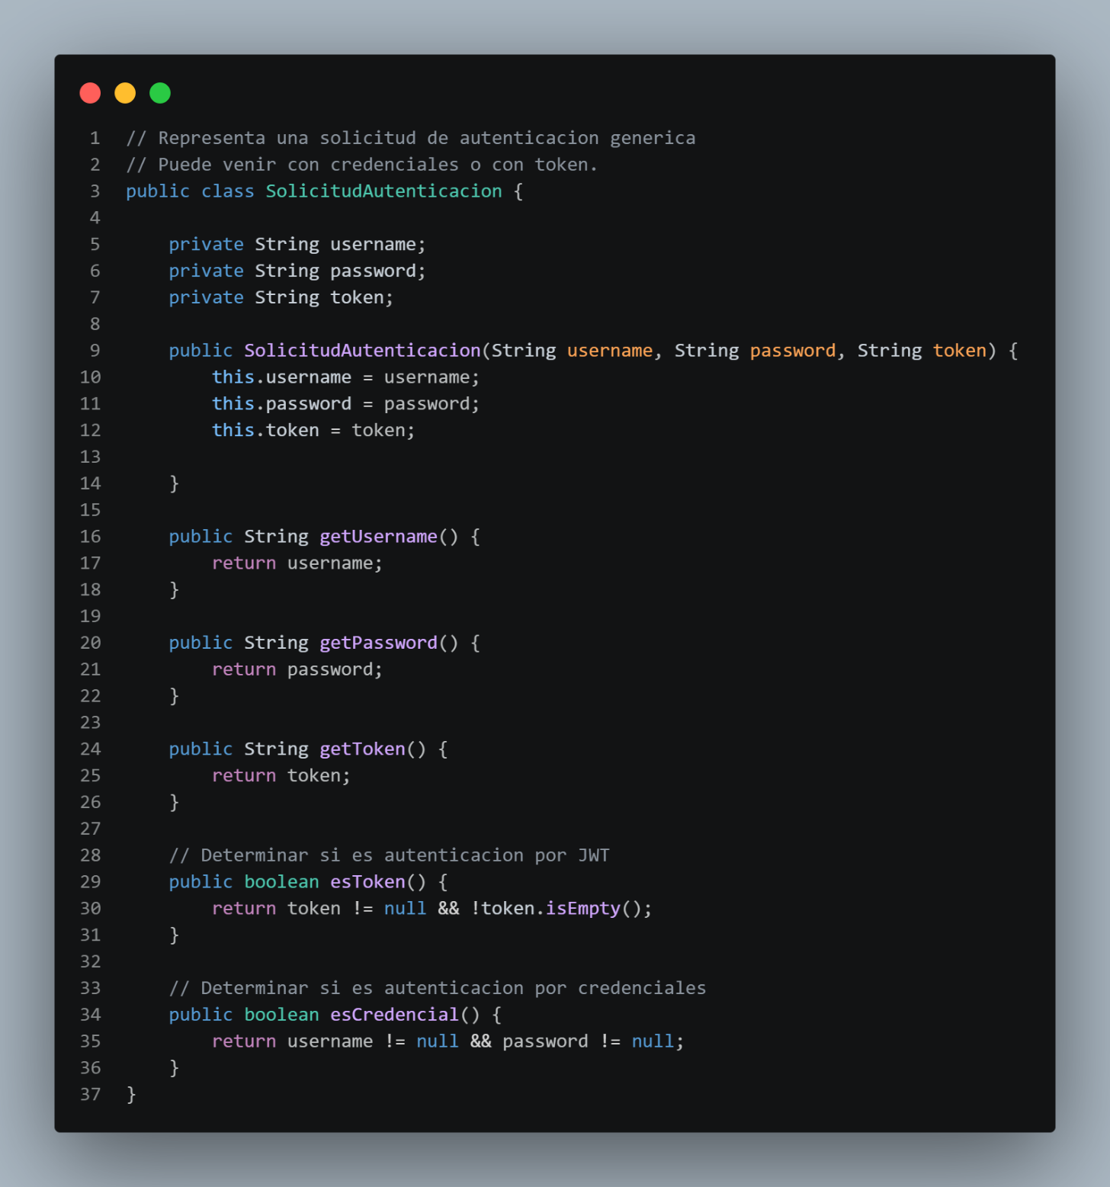
La clase SolicitudAutenticacion se creó como un objeto de transferencia de datos (DTO) para unificar la entrada de datos hacia el adapter, contiene los campos necesarios para ambos tipos de autenticación: username, password y token. Su propósito es simplificar la comunicación entre el controlador y el adapter, evitando múltiples métodos o estructuras distintas.

UsuarioController.java
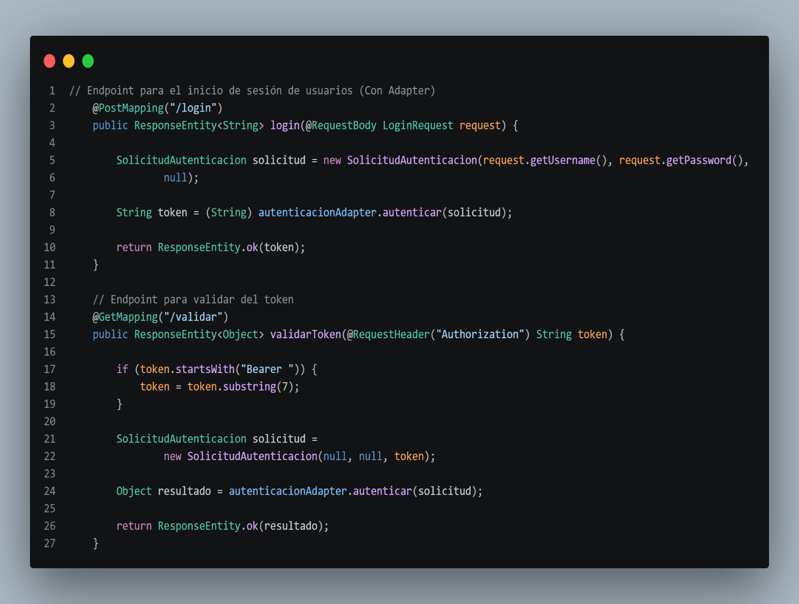
El UsuarioController fue modificado para utilizar el Adapter en lugar de interactuar directamente con los mecanismos de autenticación. Ahora, en lugar de decidir cómo autenticar, simplemente construye una SolicitudAutenticacion y llama al método autenticar. Esto elimina la lógica condicional del controlador, reduce el acoplamiento y mejora la organización del código.

PRUEBAS DE IMPLEMENTACIÓN
- Prioriza login
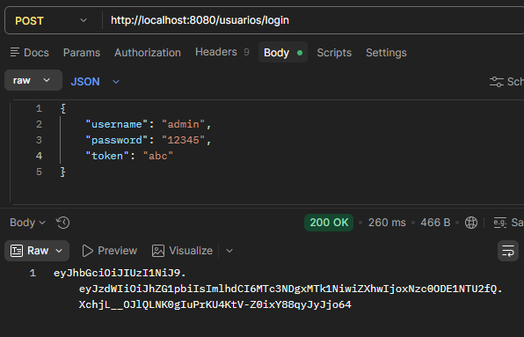
- Validar Token
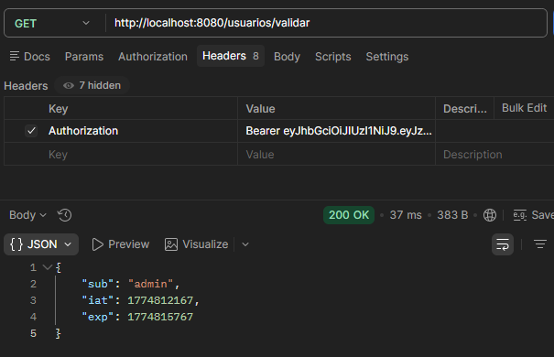

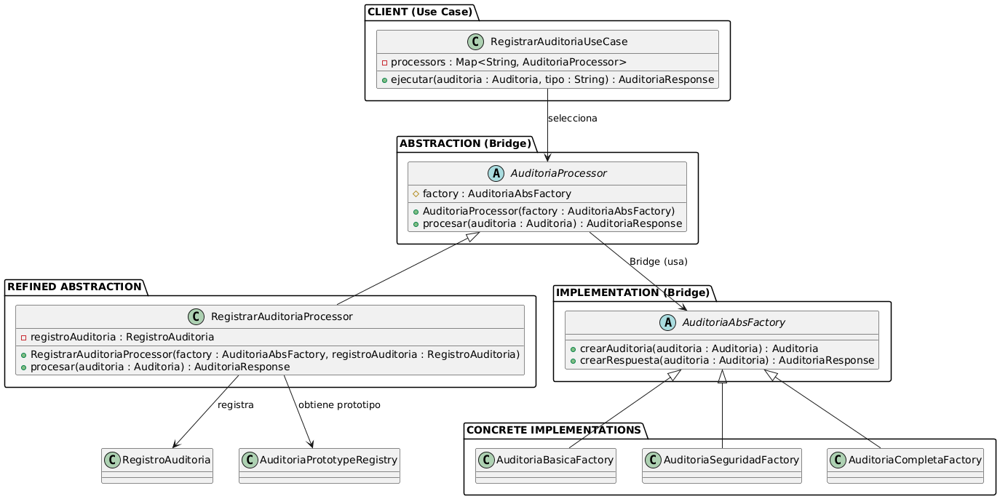
PATRÓN BRIDGE

El patrón Bridge se implementó en el sistema de auditoría con el objetivo de separar la lógica de procesamiento de auditorías de la forma en que estas se crean, permitiendo que ambas partes evolucionen de manera independiente.
Esta separación se logra dividiendo el sistema en dos partes principales: por un lado, la abstracción, representada por la clase AuditoriaProcessor, que define el contrato para procesar auditorías y, por otro lado, la implementación, representada por AuditoriaAbsFactory, que define cómo se crean las auditorías y sus respuestas.
La conexión entre estas dos partes, es decir, el Bridge, se establece mediante una relación de composición: el AuditoriaProcessor contiene una referencia a AuditoriaAbsFactory. Esto permite que el processor utilice cualquier implementación concreta de la Factory sin depender directamente de una clase específica.
La clase RegistrarAuditoriaProcessor actúa como una abstracción refinada, ya que implementa la lógica real del proceso de auditoría. Dentro de su método procesar, utiliza la Factory para crear la auditoría y generar la respuesta, sin conocer los detalles concretos de cada tipo de auditoría. Esto significa que el mismo flujo de procesamiento puede funcionar con diferentes tipos de auditoría simplemente cambiando la Factory.

IMPLEMENTACIÓN
- AuditoriaProcessor.java
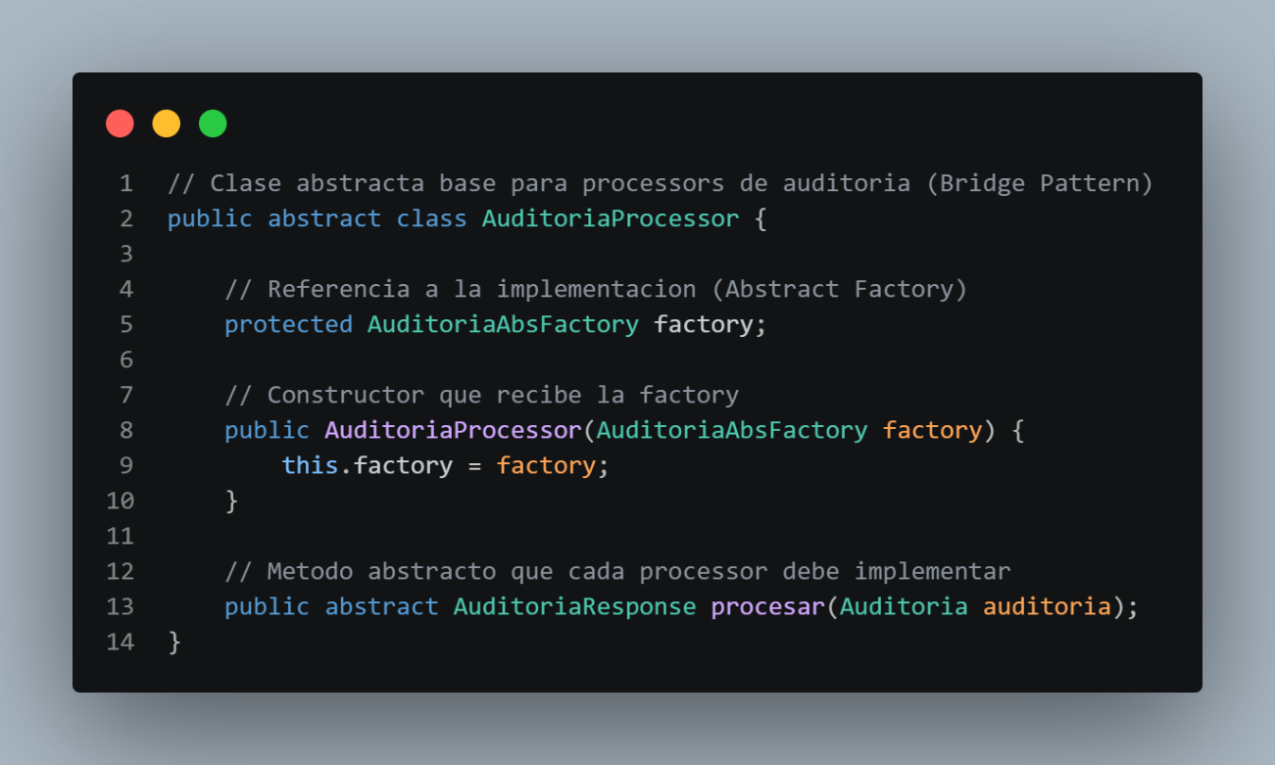
Representa la abstracción del patrón Bridge y define el contrato que deben seguir todos los procesadores de auditoría. Su principal función es establecer el método procesar, el cual será implementado por las clases concretas, y mantener una referencia a la Factory (AuditoriaAbsFactory). Gracias a esto, actúa como el punto de conexión entre la lógica del sistema y la creación de objetos, permitiendo desacoplar ambas partes.

- RegistrarAuditoriaProcessor.java
Es la abstracción refinada y contiene la lógica real del procesamiento de auditorías. En su método procesar, se encarga de obtener un prototipo de auditoría, asignar los datos necesarios, utilizar la Factory para construir la auditoría según el tipo, registrar la acción en el sistema y finalmente generar la respuesta. Esta clase es clave porque materializa el puente entre la abstracción y la implementación.
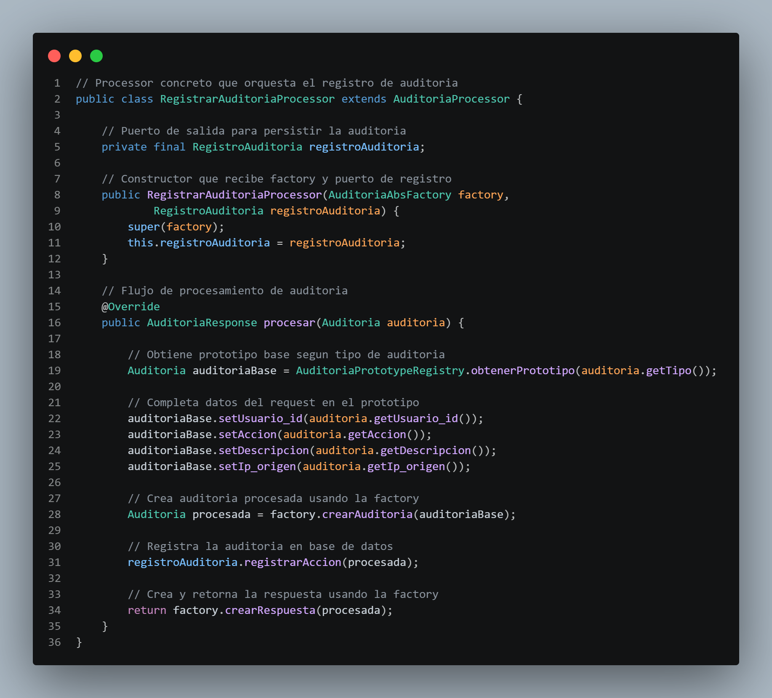

- AuditoriaAbsFactory.java
Corresponde a la implementación del patrón Bridge y define las operaciones necesarias para crear una auditoría y su respectiva respuesta. No contiene lógica concreta, sino que establece los métodos que deben implementar las factories específicas. Su propósito es permitir que la forma en que se crean las auditorías pueda cambiar sin afectar la lógica del procesamiento.

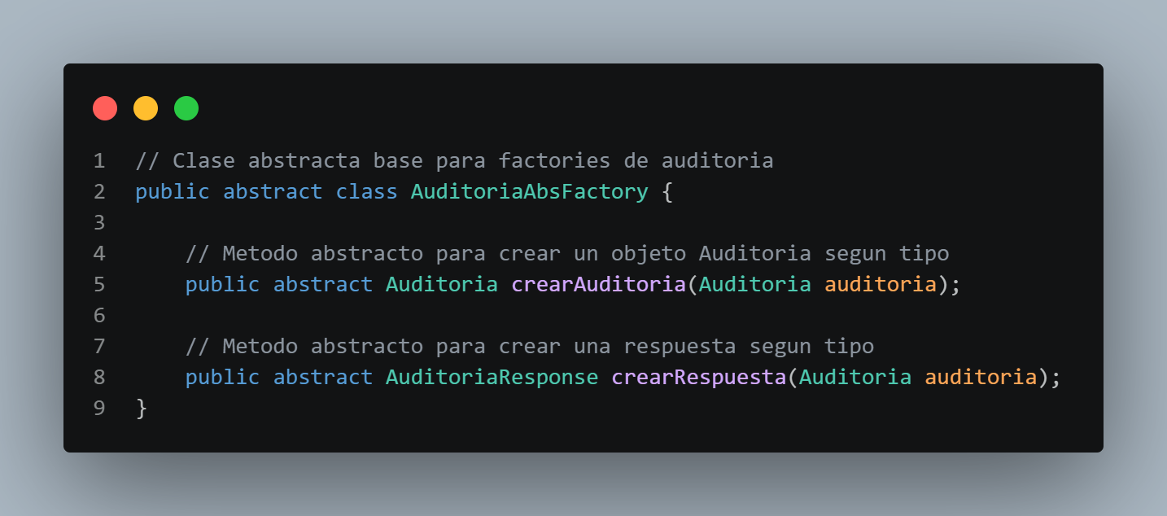

- AuditoriaBasicaFactory.java
Es una implementación concreta de la Factory y se encarga de crear auditorías de tipo básico. Su responsabilidad es asignar el tipo correspondiente y construir una respuesta sencilla con la información esencial. Representa una forma específica de creación de auditoría dentro del sistema.
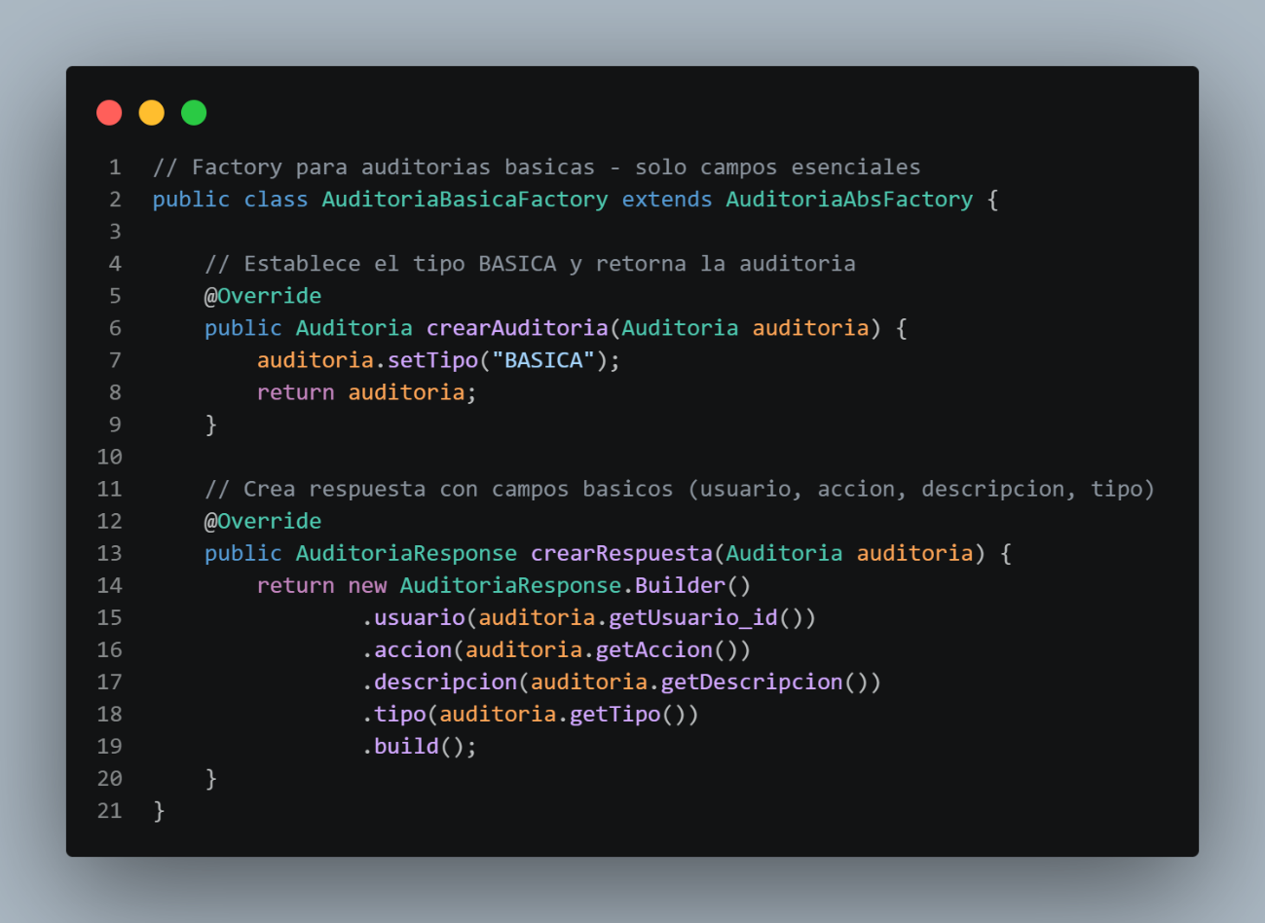

- RegistrarAuditoriaUseCase.java
Actúa como el cliente del patrón Bridge y es responsable de coordinar el flujo de ejecución. Recibe la solicitud desde el controlador, identifica el tipo de auditoría solicitado, selecciona el processor correspondiente desde un mapa y delega la ejecución. Su función principal es desacoplar el controlador de la lógica interna del sistema, facilitando la selección dinámica del comportamiento.
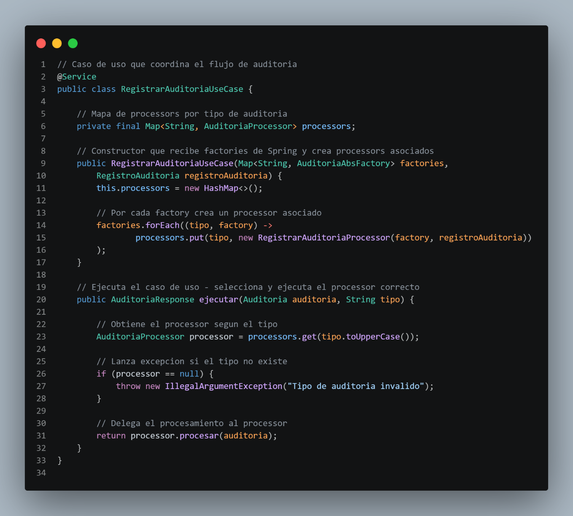

PRUEBAS DE IMPLEMENTACIÓN
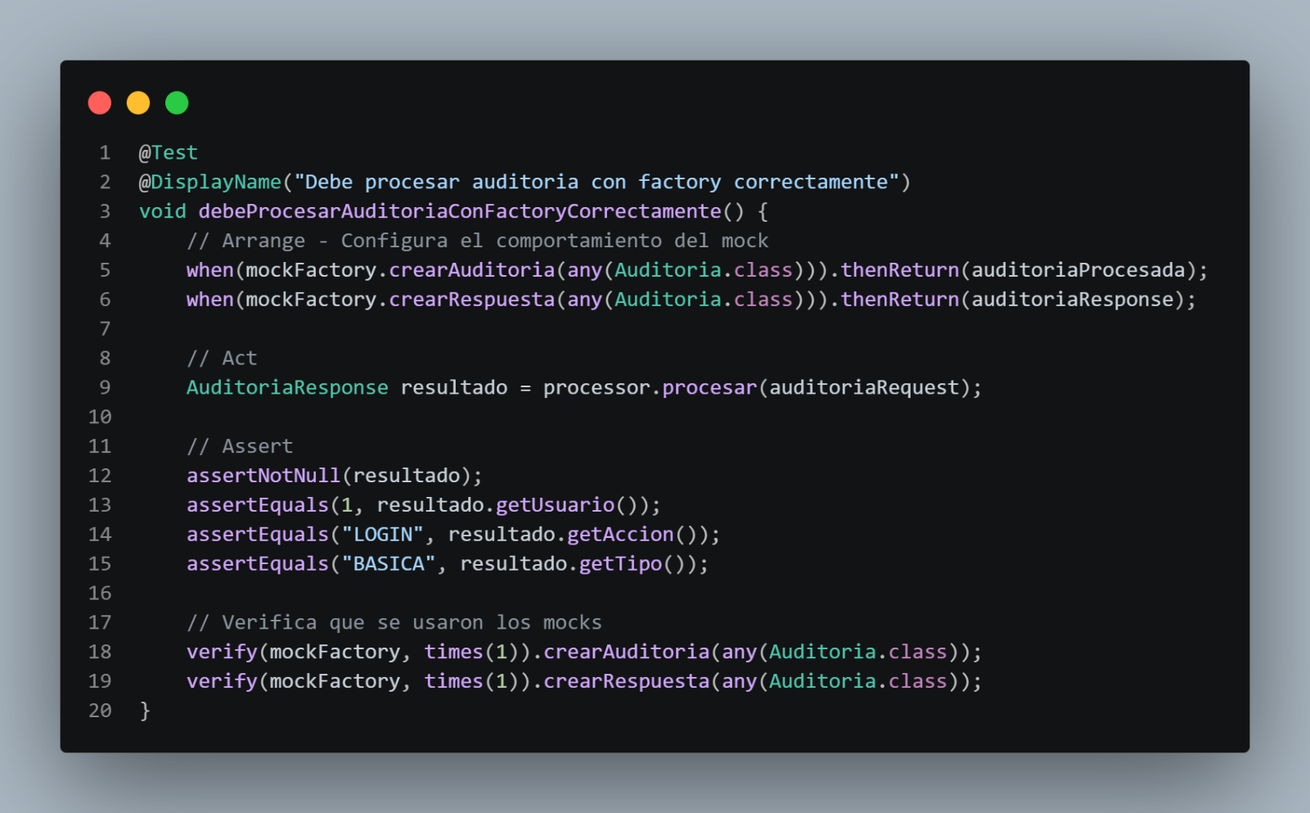
Este test verifica que el processor utiliza correctamente la Factory en la implementación del patrón Bridge. Se mockea la Factory para controlar su comportamiento y luego se valida que los métodos crearAuditoria y crearRespuesta sean invocados, asegurando que la lógica de creación esté desacoplada del procesamiento.
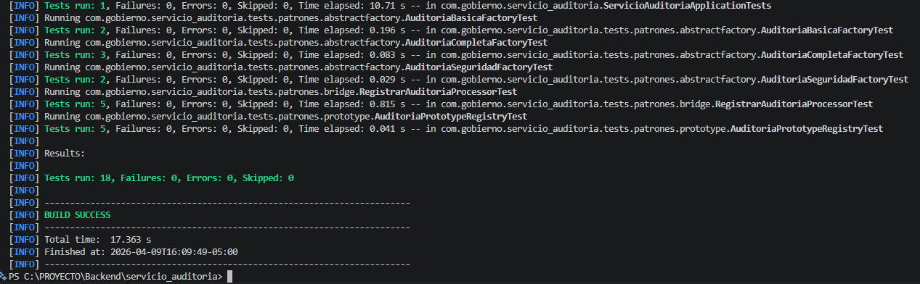

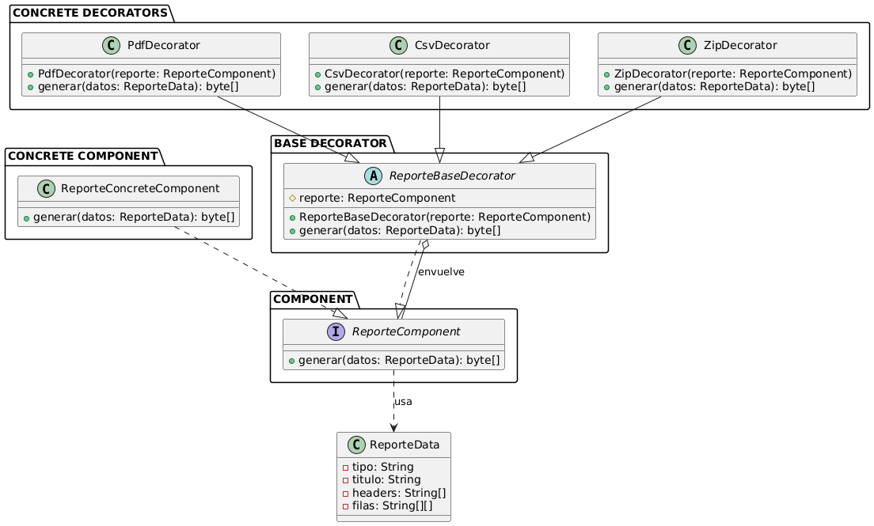
PATRÓN DECORATOR

El patrón Decorator se implementa en el servicio de reportes con el objetivo de permitir la generación de reportes en diferentes formatos de manera flexible y sin modificar la lógica base del sistema.
Se definió una interfaz común (ReporteComponent) que establece el método generar, el cual es implementado por ReporteConcreteComponent, encargado de producir el reporte básico en formato plano.
A partir de esta base, se introduce ReporteBaseDecorator, una clase abstracta que también implementa la misma interfaz y mantiene una referencia a otro objeto ReporteComponent, lo que permite envolver dinámicamente el comportamiento original.
Sobre esta estructura se construyen los decoradores concretos (PdfDecorator, CsvDecorator y ZipDecorator), los cuales extienden al decorador base y agregan funcionalidades específicas como conversión a PDF, generación en CSV o compresión en ZIP, ya sea antes o después de delegar la ejecución al objeto envuelto.
Finalmente, el caso de uso (GenerarReporteUseCase) construye en tiempo de ejecución una cadena de decoradores según el formato solicitado por el usuario, permitiendo combinar funcionalidades (por ejemplo, PDF + ZIP) sin necesidad de crear múltiples clases para cada combinación.
De esta manera, el sistema cumple con el principio de abierto/cerrado, ya que se pueden agregar nuevos formatos sin modificar el código existente, manteniendo una arquitectura flexible, extensible y desacoplada.

IMPLEMENTACIÓN
- ReporteComponent.java
Define el contrato común para todos los objetos que participan en el patrón Decorator, establece el método generar, el cual recibe los datos del reporte y devuelve un arreglo de bytes. Su función principal es garantizar que tanto el componente base como los decoradores puedan ser tratados de manera uniforme, permitiendo que los objetos se puedan encadenar dinámicamente sin que el cliente conozca su implementación concreta.
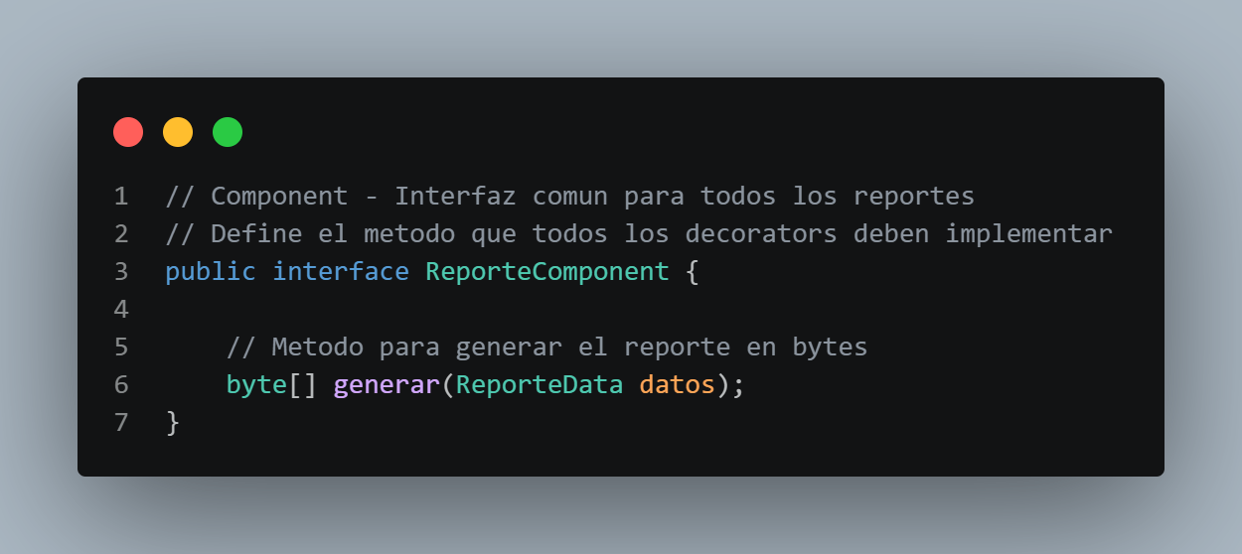

- ReporteConcreteComponent.java
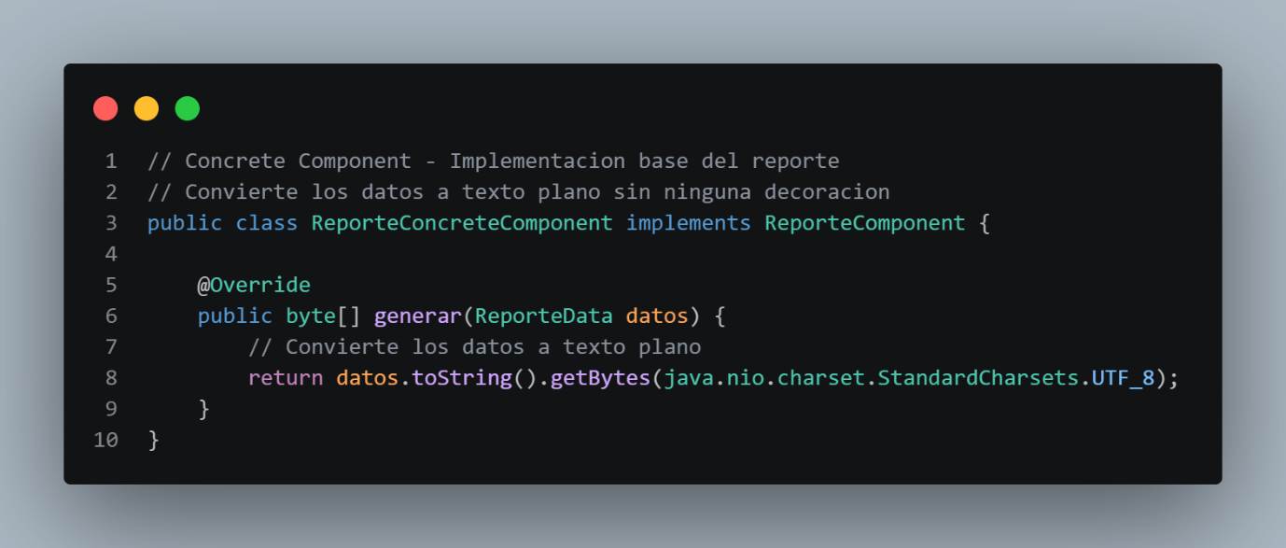
Es la implementación base del sistema de reportes y se encarga de generar el contenido inicial del reporte en su forma más simple, generalmente como texto plano. Esta clase representa el punto de partida sobre el cual se aplicarán los decoradores. Su responsabilidad es producir una salida básica sin ningún tipo de formato adicional.

- ReporteBaseDecorator.java
Es el decorador abstracto que implementa la misma interfaz ReporteComponent y mantiene una referencia a otro objeto del mismo tipo. Su función es delegar la llamada al método generar al objeto que envuelve, permitiendo que los decoradores concretos puedan extender este comportamiento. Esta clase es clave en el patrón, ya que define la estructura para encadenar múltiples decoradores de manera transparente.
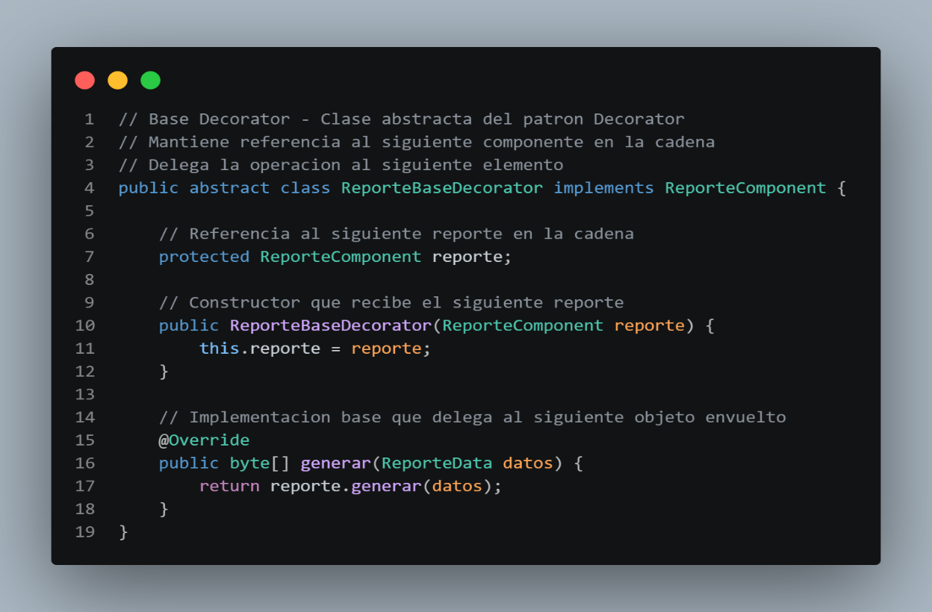

- PdfDecorator.java, CsvDecorator.java, ZipDecorator.java
Son decoradores concretos que agrega la funcionalidad de convertir el reporte a formato diferentes formatos. Extienden de ReporteBaseDecorator y sobrescriben el método generar, donde primero obtienen el resultado del componente envuelto y luego aplican las transformaciones necesarias para generar los archivos en formato PDF, CSV o ZIP.
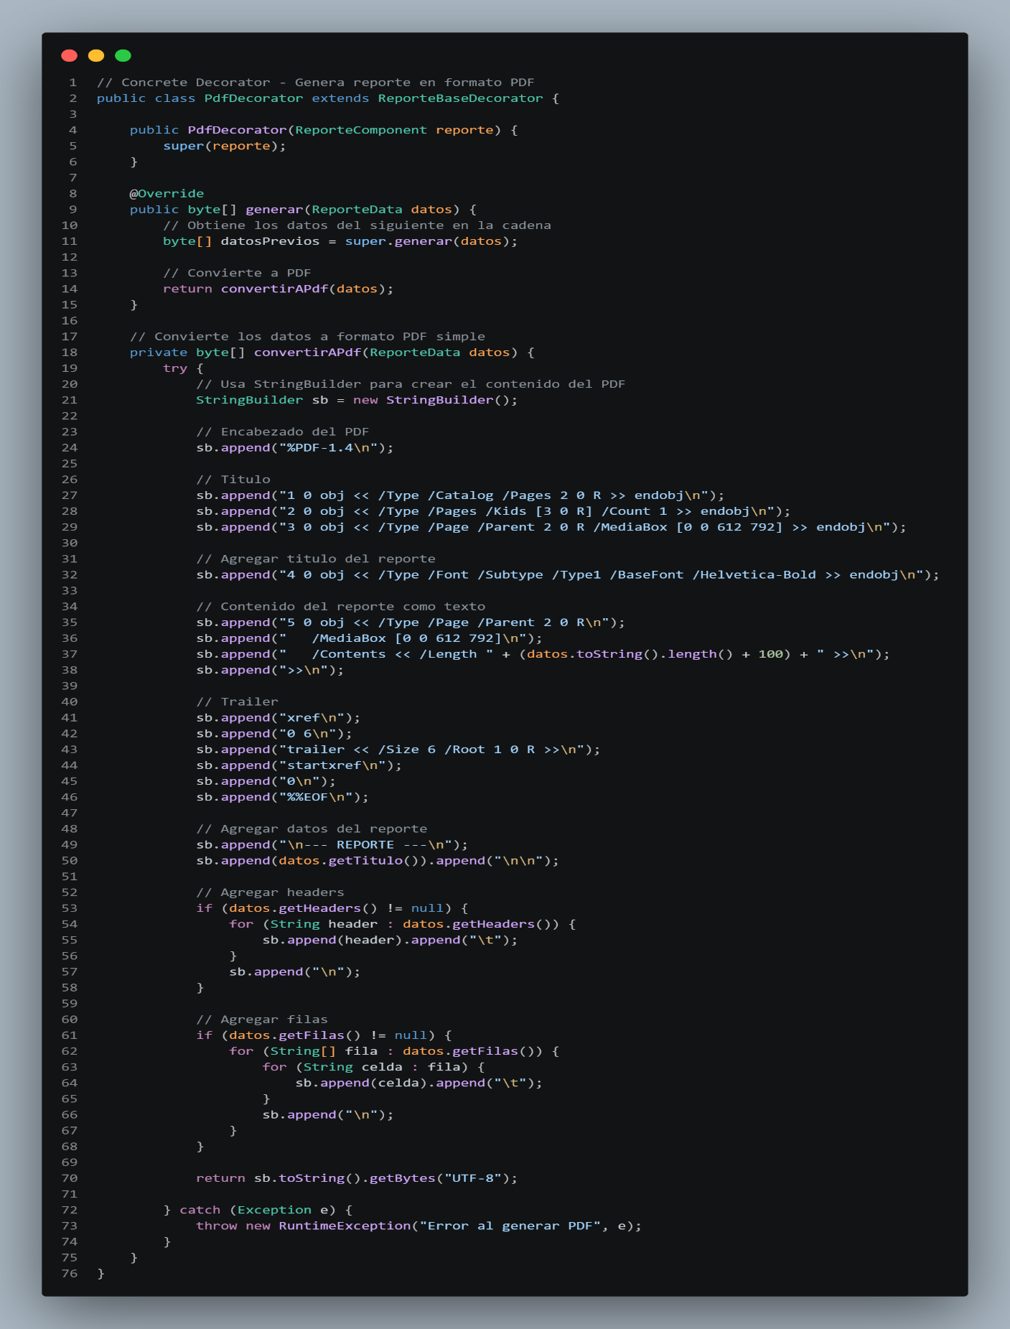
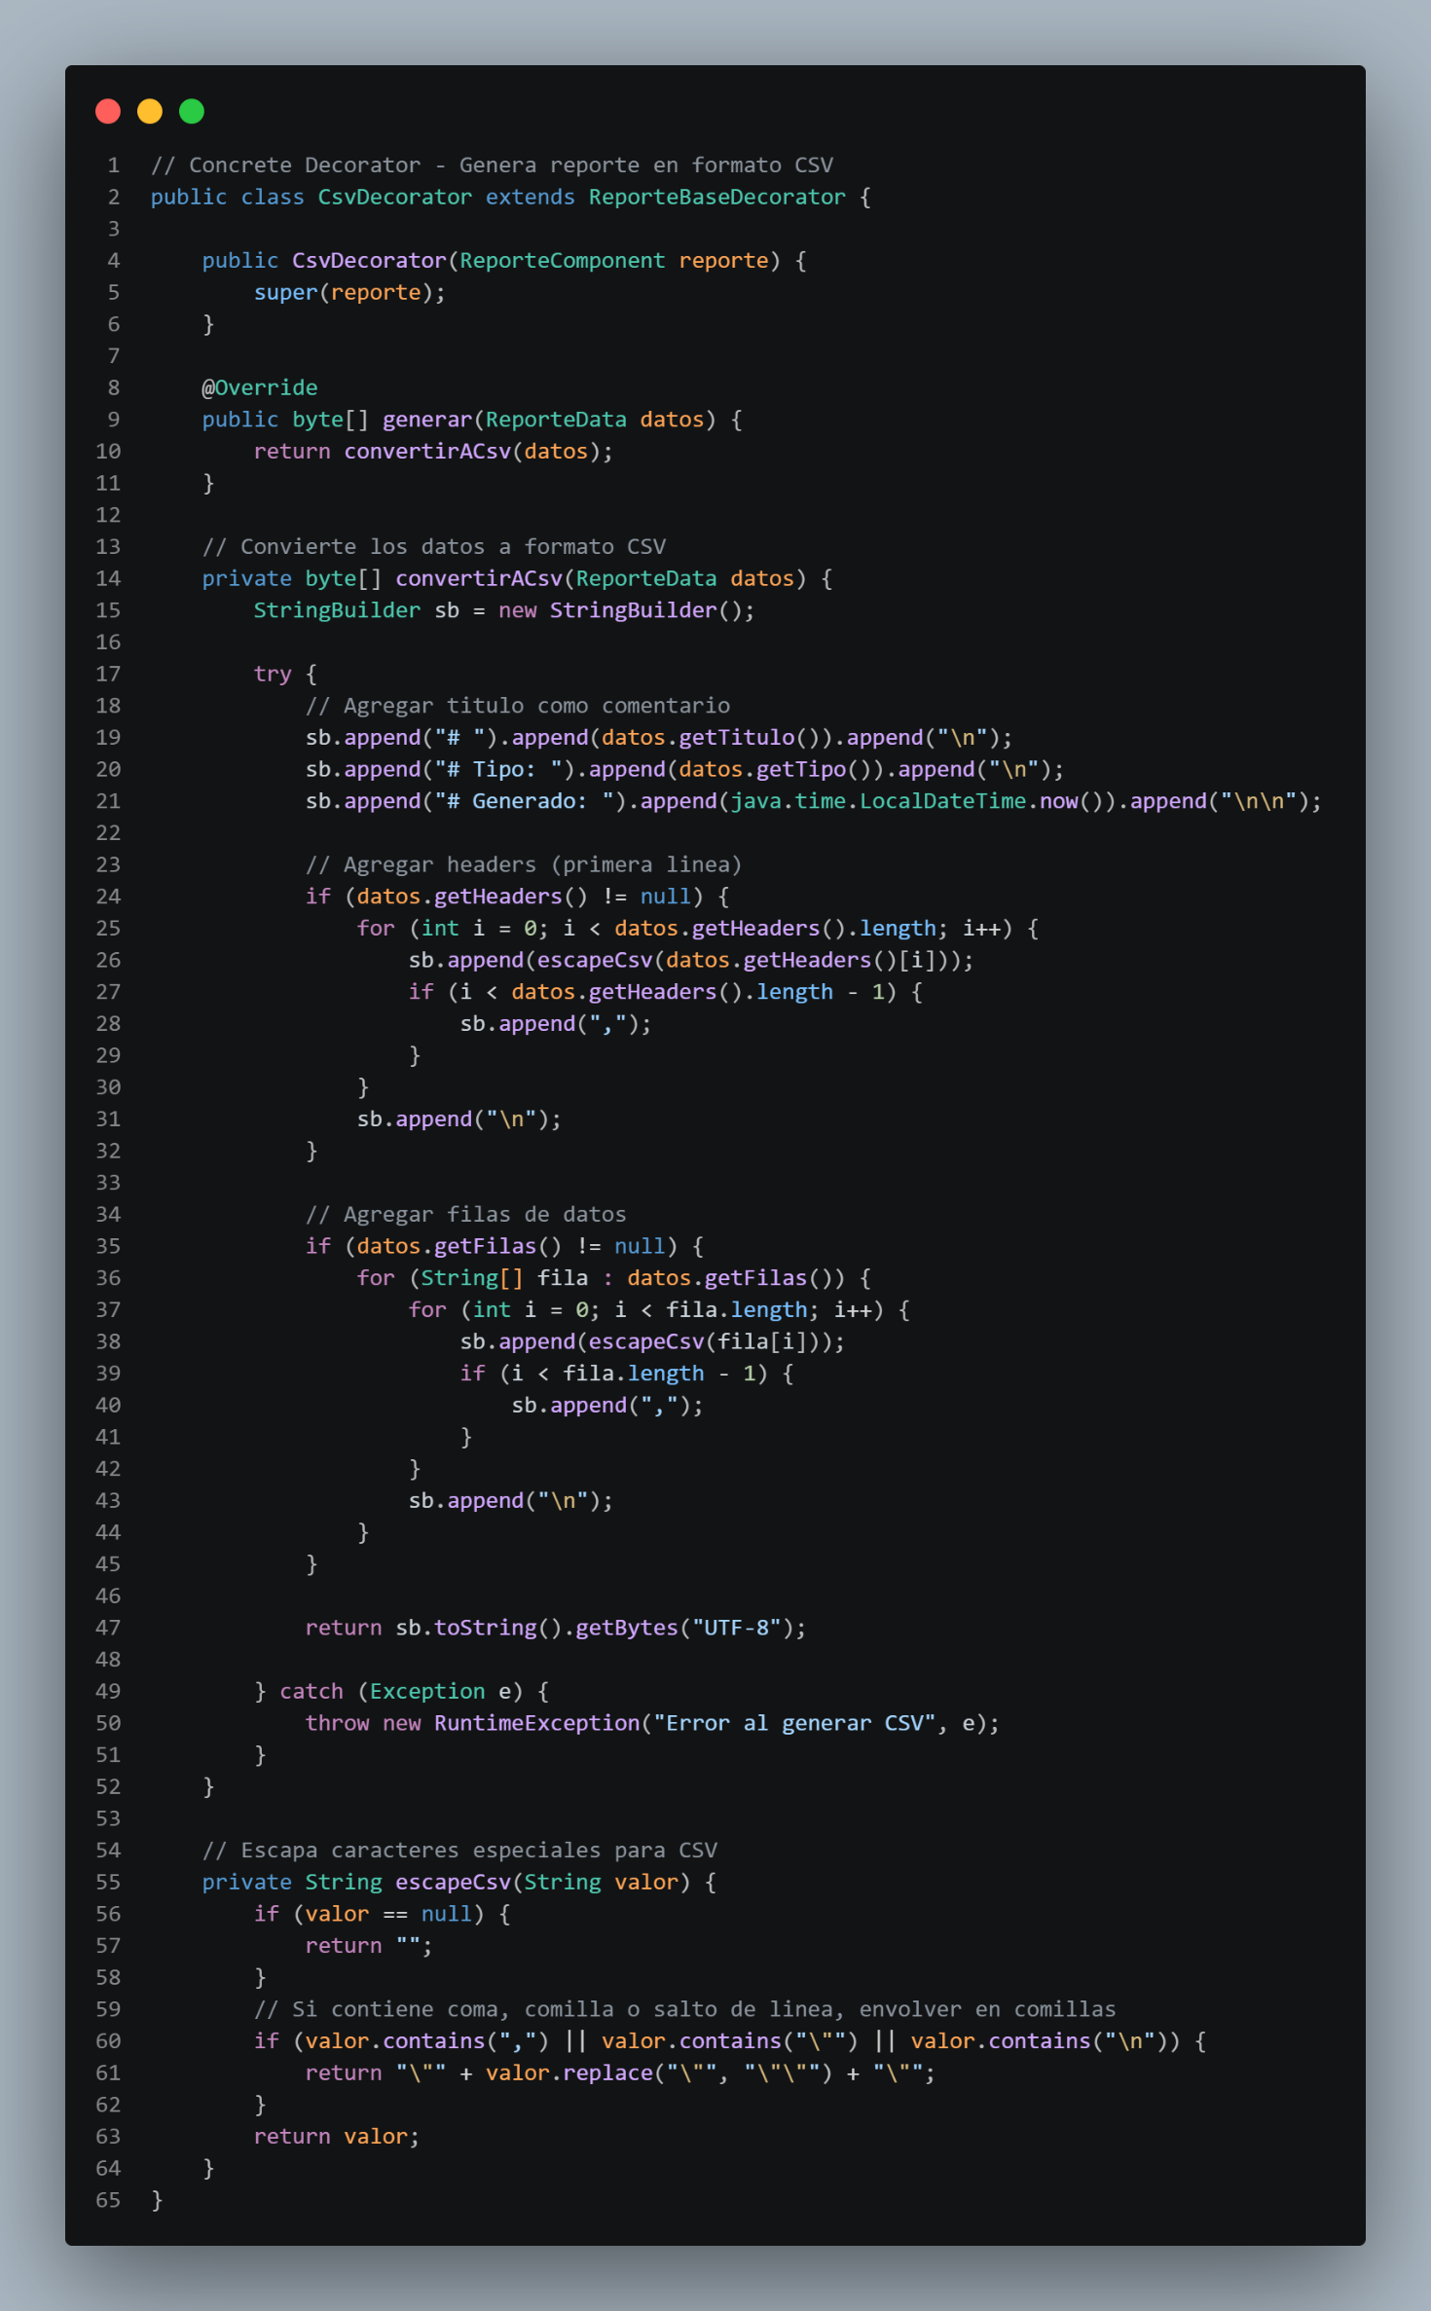
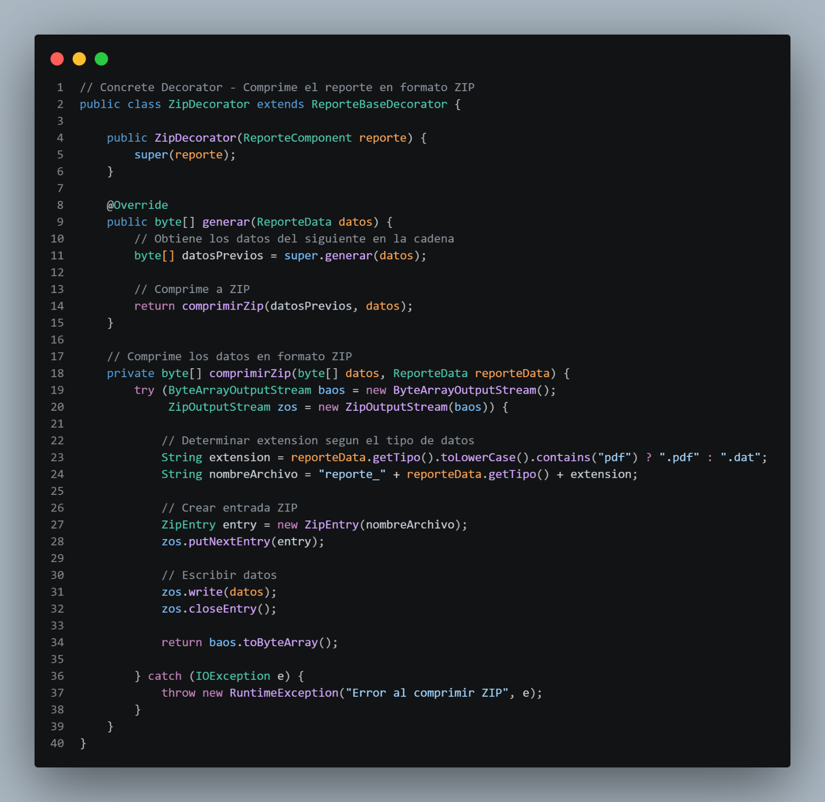
PRUEBAS DE IMPLEMENTACIÓN

- Generar PDF
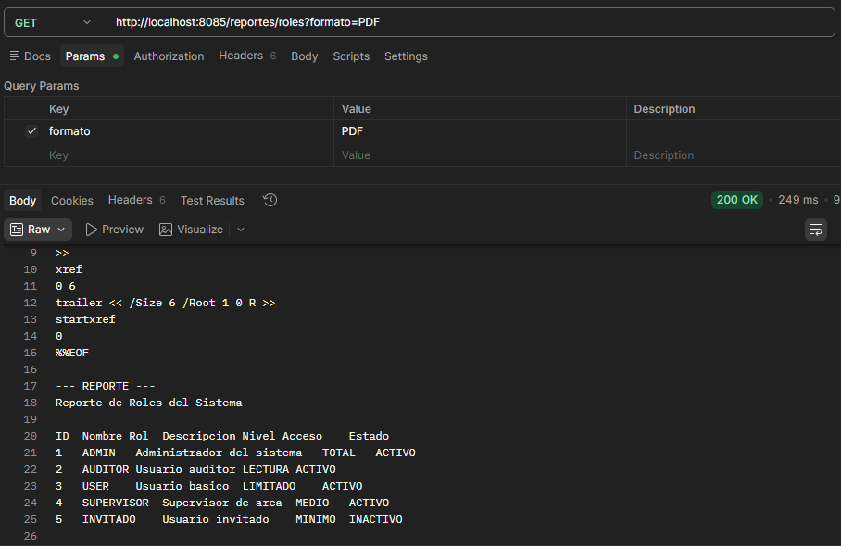

- Generar CSV
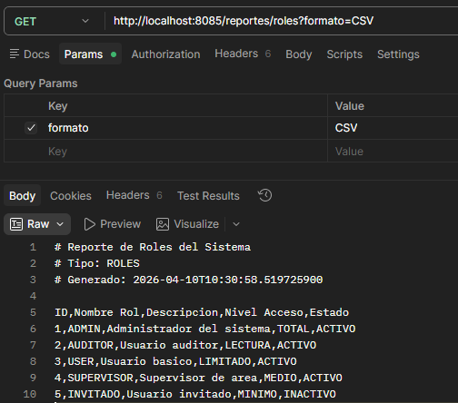
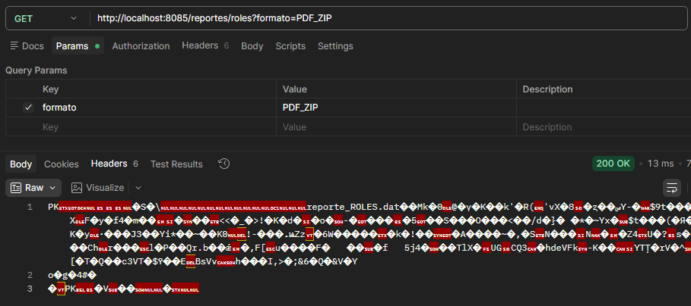
- Generar PDF y comprimir en .ZIP

- TEST UNITARIO
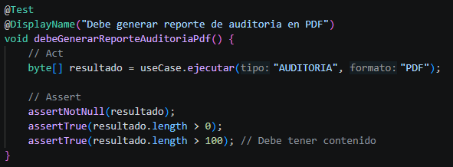

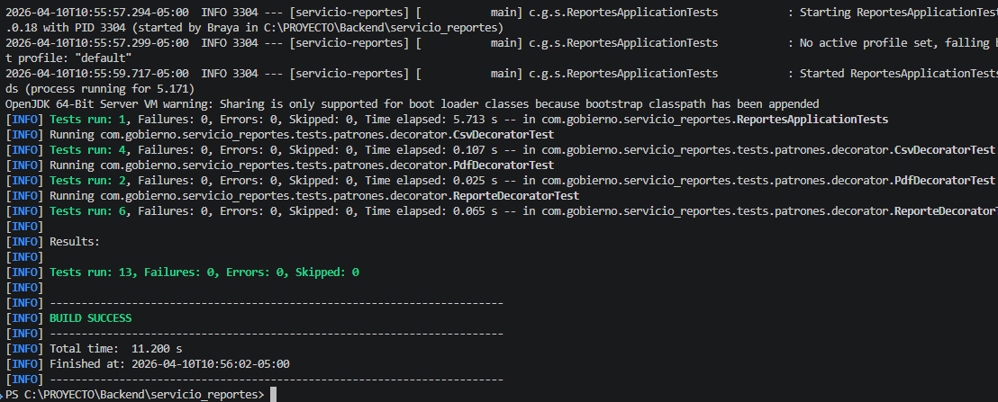

PATRÓN COMPOSITE
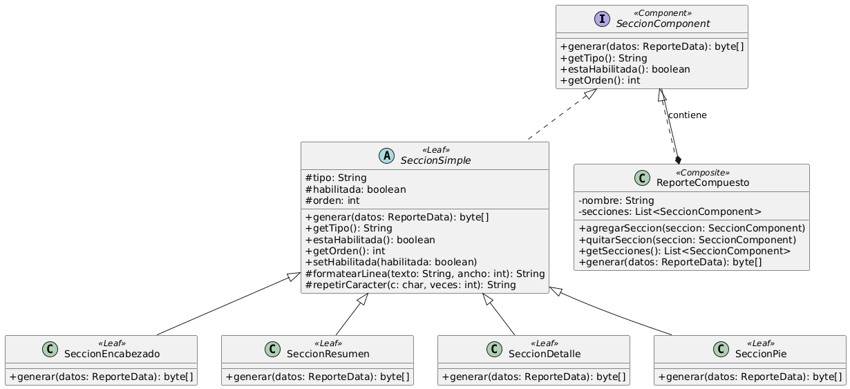

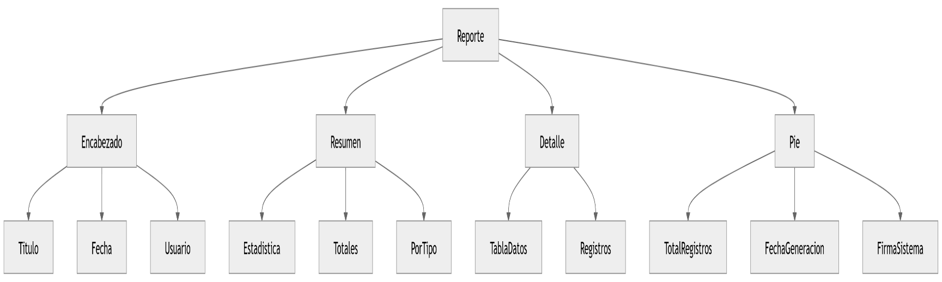

El patrón Composite se implementó en el servicio de reportes con el objetivo de transformar la generación de reportes desde una estructura plana y rígida hacia una estructura jerárquica, modular y configurable.
Anteriormente, los reportes se construían como bloques únicos de contenido, lo que dificultaba la personalización, reutilización y mantenimiento del código. Con la introducción del patrón Composite, el reporte se modela como una composición de secciones independientes (como encabezado, resumen, detalle y pie), permitiendo tratarlas de manera uniforme bajo una misma interfaz.
Esto facilita agregar, remover o reorganizar secciones dinámicamente según el tipo de reporte requerido, promoviendo una arquitectura más flexible, extensible y alineada con los principios de bajo acoplamiento y alta cohesión.

IMPLEMENTACIÓN
- SeccionComponent.java
Es la interfaz base del patrón Composite, encargada de definir el contrato común para todos los elementos que pueden formar parte de un reporte. Establece operaciones como la generación del contenido (generar), la obtención del tipo de sección, su estado (habilitada o no) y el orden en el que debe aparecer. Gracias a esta interfaz, tanto las secciones individuales como el reporte completo pueden tratarse de manera uniforme.
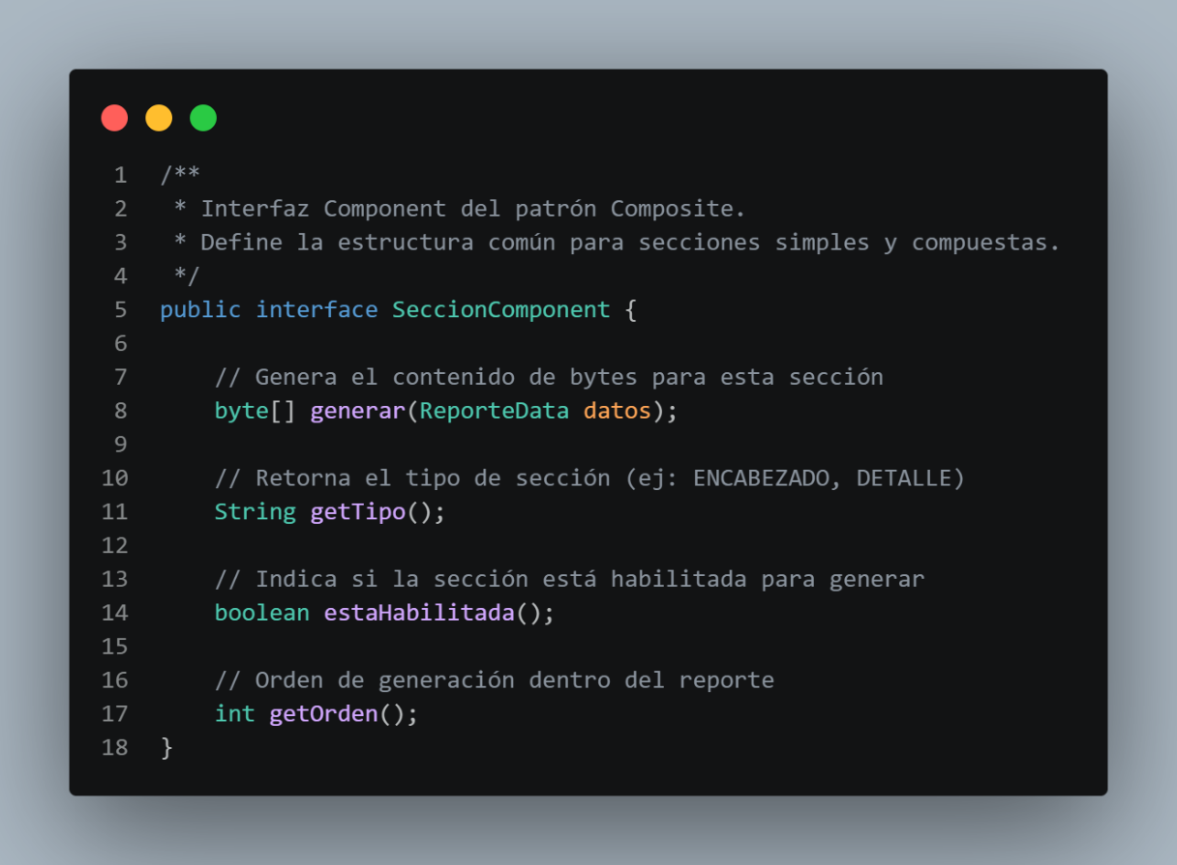

- SeccionSimple.java
Es una clase abstracta que representa la base de las hojas del patrón. Implementa parcialmente la interfaz SeccionComponent y proporciona atributos comunes como tipo, estado de habilitación y orden. Además, incluye métodos auxiliares para el formateo de contenido. Su objetivo es evitar duplicación de lógica y servir como base para las secciones concretas.
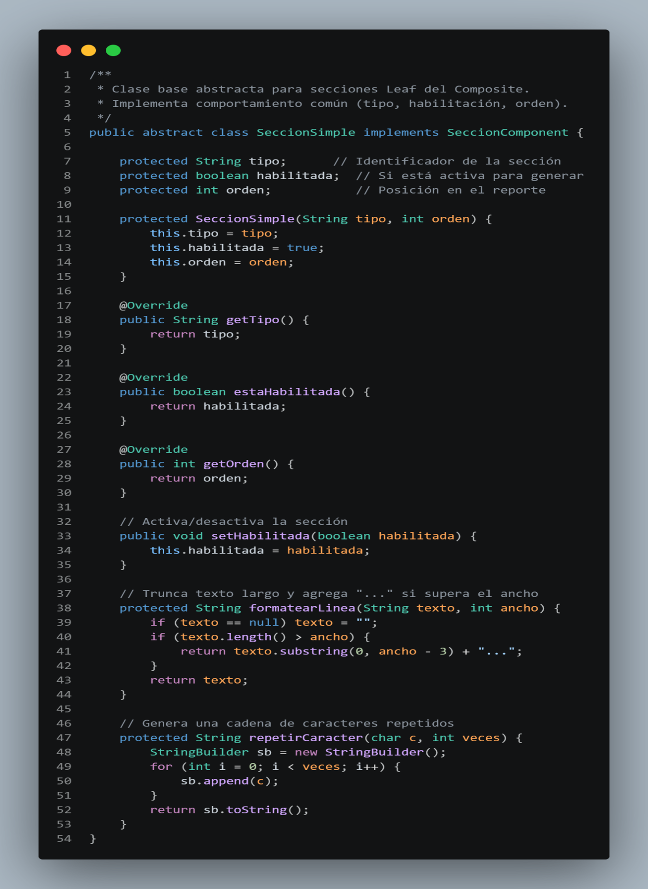

- SeccionEncabezado.java
Representa la sección de encabezado del reporte, se encarga de generar información inicial como el título del reporte, la fecha de generación, el usuario solicitante y una posible descripción, su función es contextualizar el contenido del reporte desde el inicio.
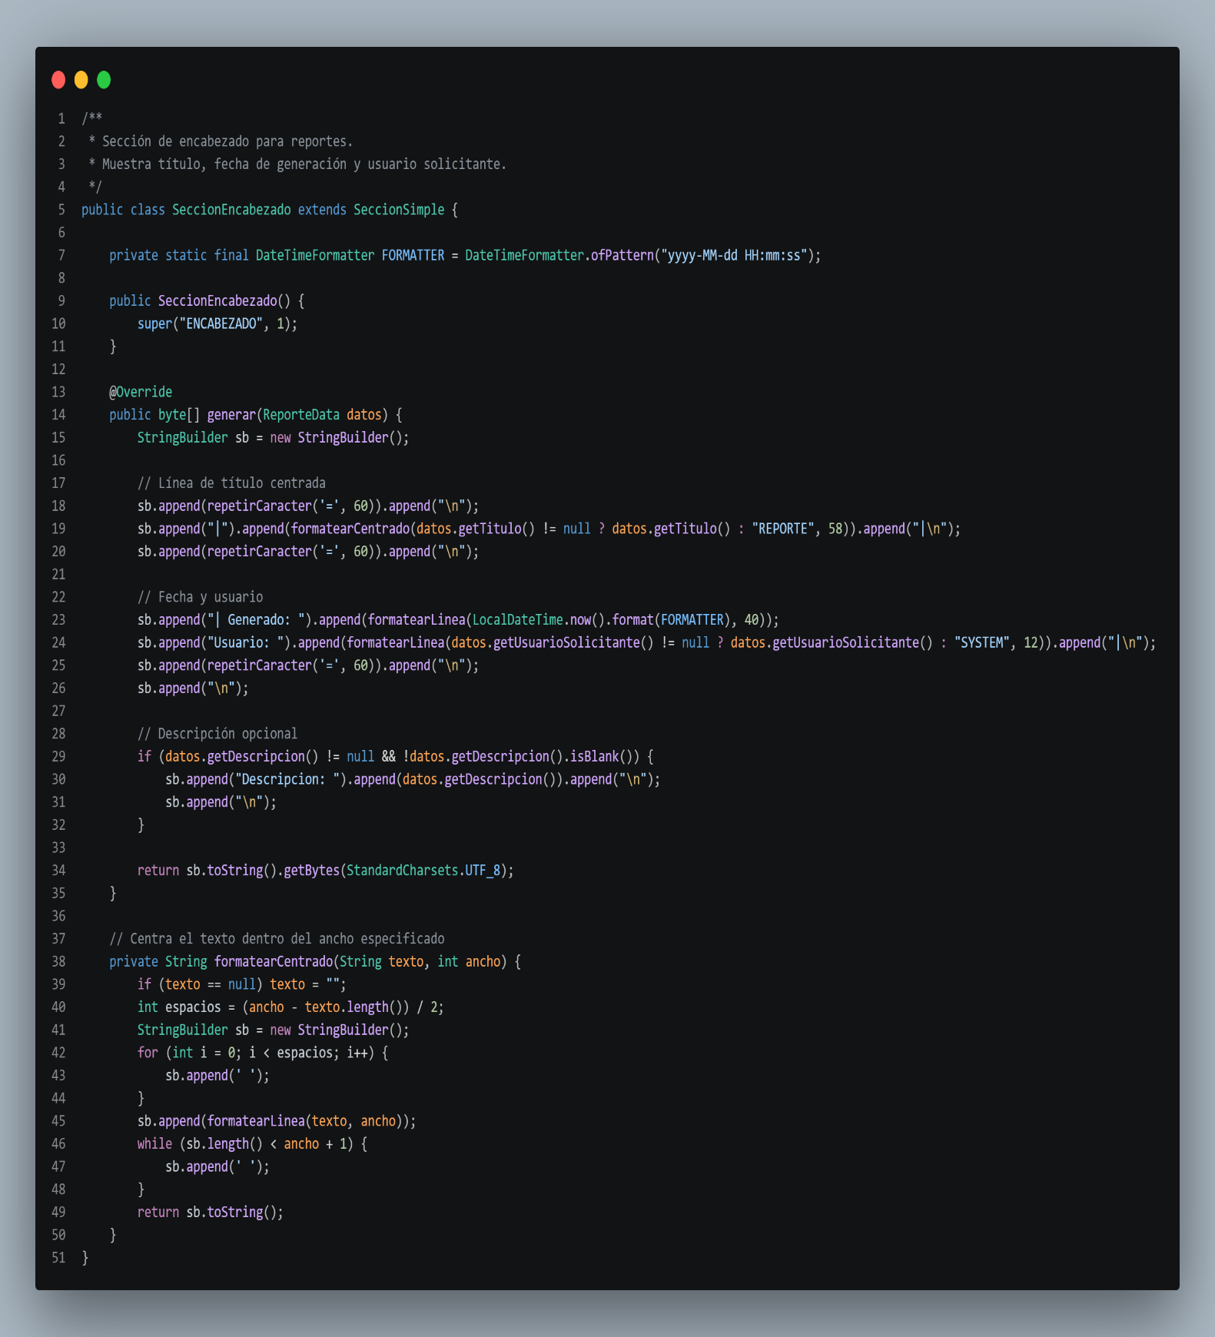

- SeccionResumen.java
Encargada de generar un resumen de la información del reporte, incluyendo métricas como el total de registros y agrupaciones por tipo o acción. Procesa los datos de entrada para ofrecer una vista agregada que facilite el análisis rápido.
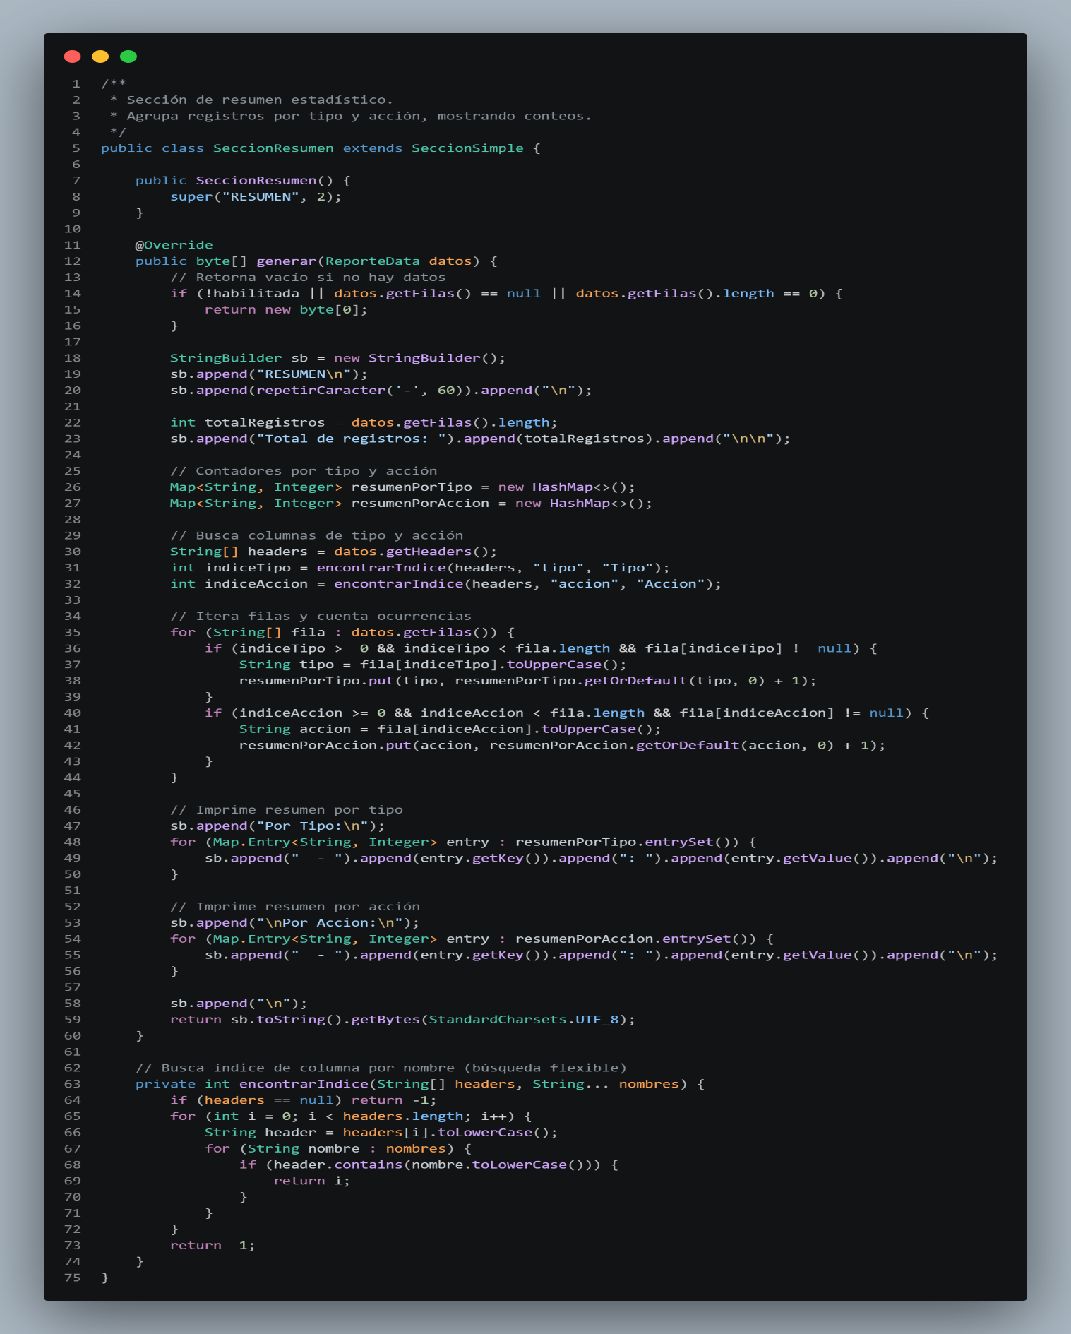
- SeccionDetalle.java
Representa la sección principal de datos del reporte, donde se muestra la información en formato tabular. Genera encabezados de columnas y filas con los datos proporcionados, siendo la parte más extensa y detallada del reporte.
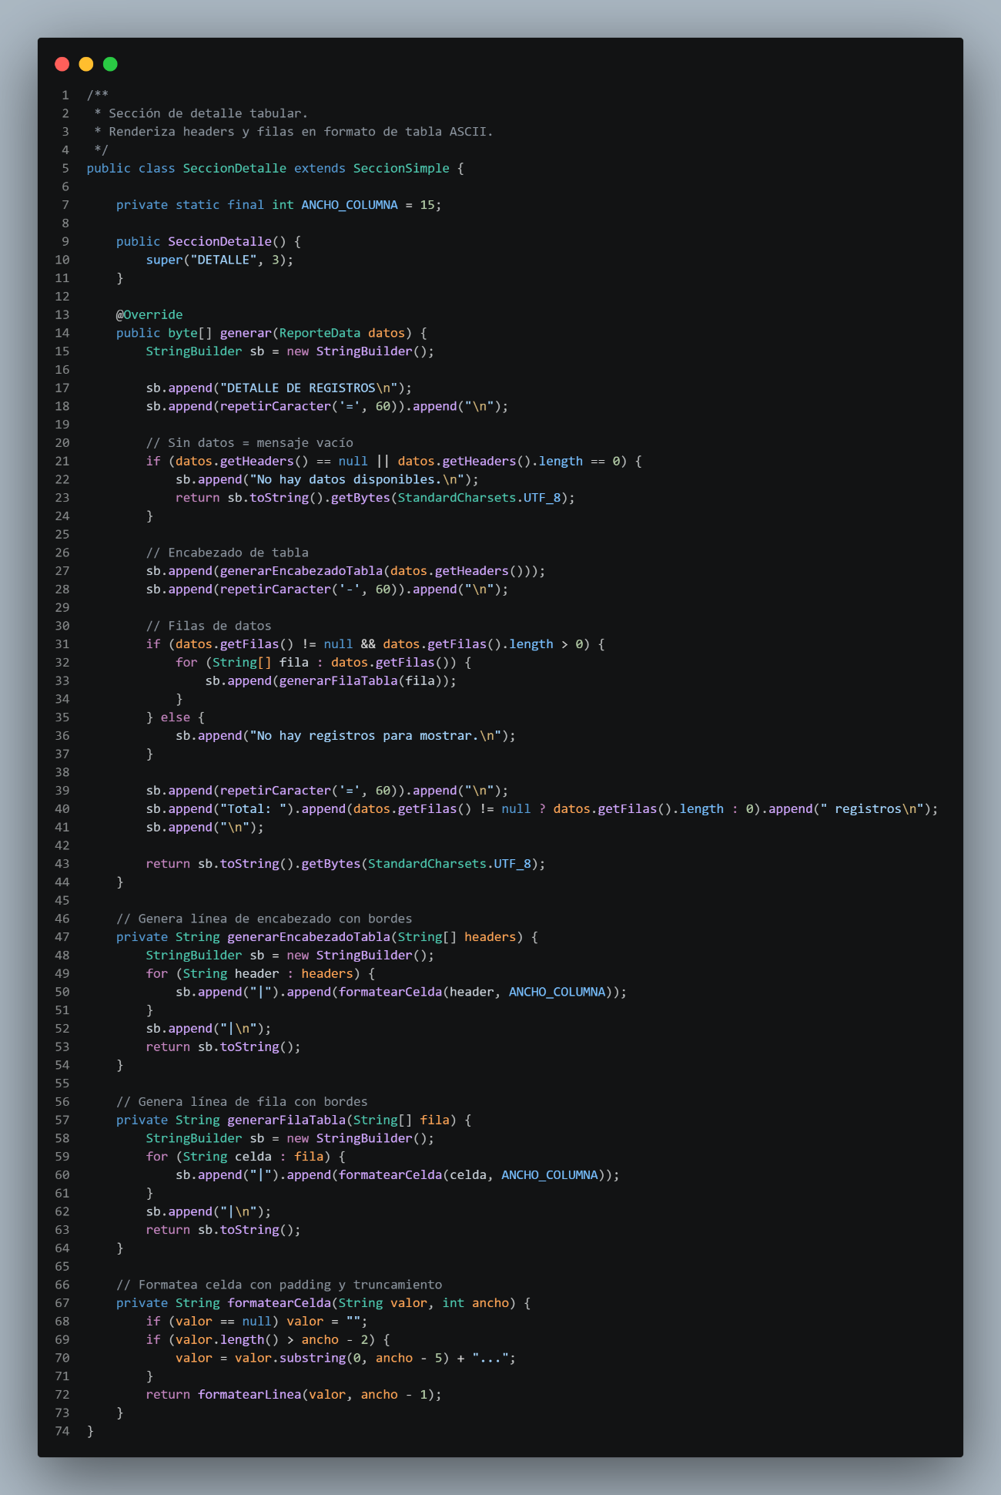
- SeccionPie.java
Se encarga de generar el cierre del reporte, incluyendo información como el total de registros mostrados, la fecha de generación y una firma o identificación del sistema. Su propósito es finalizar el documento de manera estructurada.
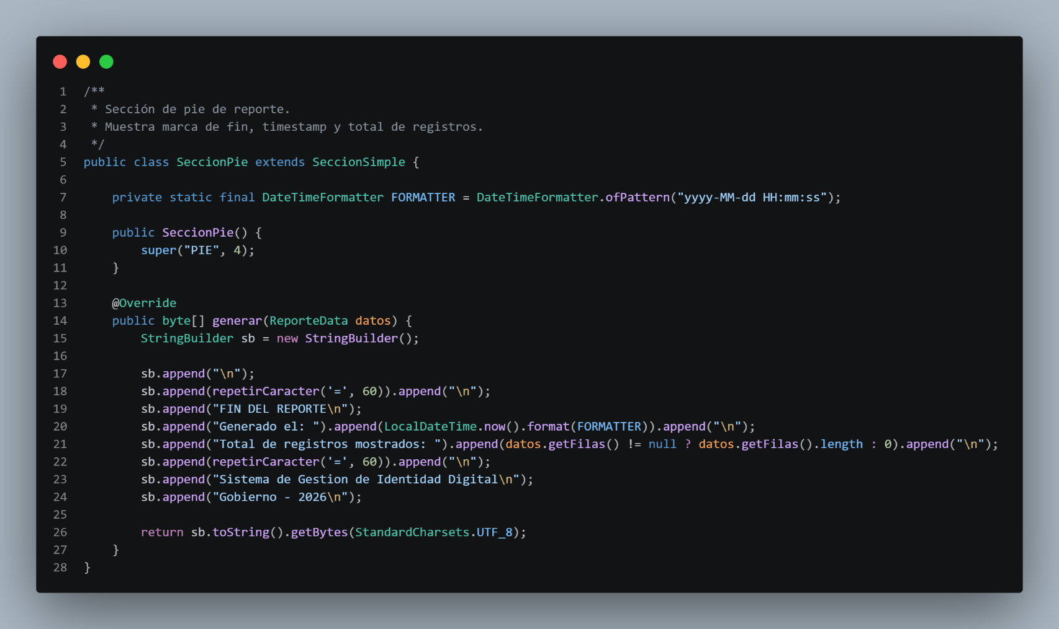

- ReporteComposite.java
Es la clase principal del patrón Composite, encargada de contener y gestionar una colección de SeccionComponent. Permite agregar, eliminar y ordenar secciones, y coordina la generación del reporte recorriendo cada sección habilitada y concatenando su contenido. Implementa la misma interfaz que las hojas, lo que permite tratar al reporte completo como un componente más dentro del sistema.

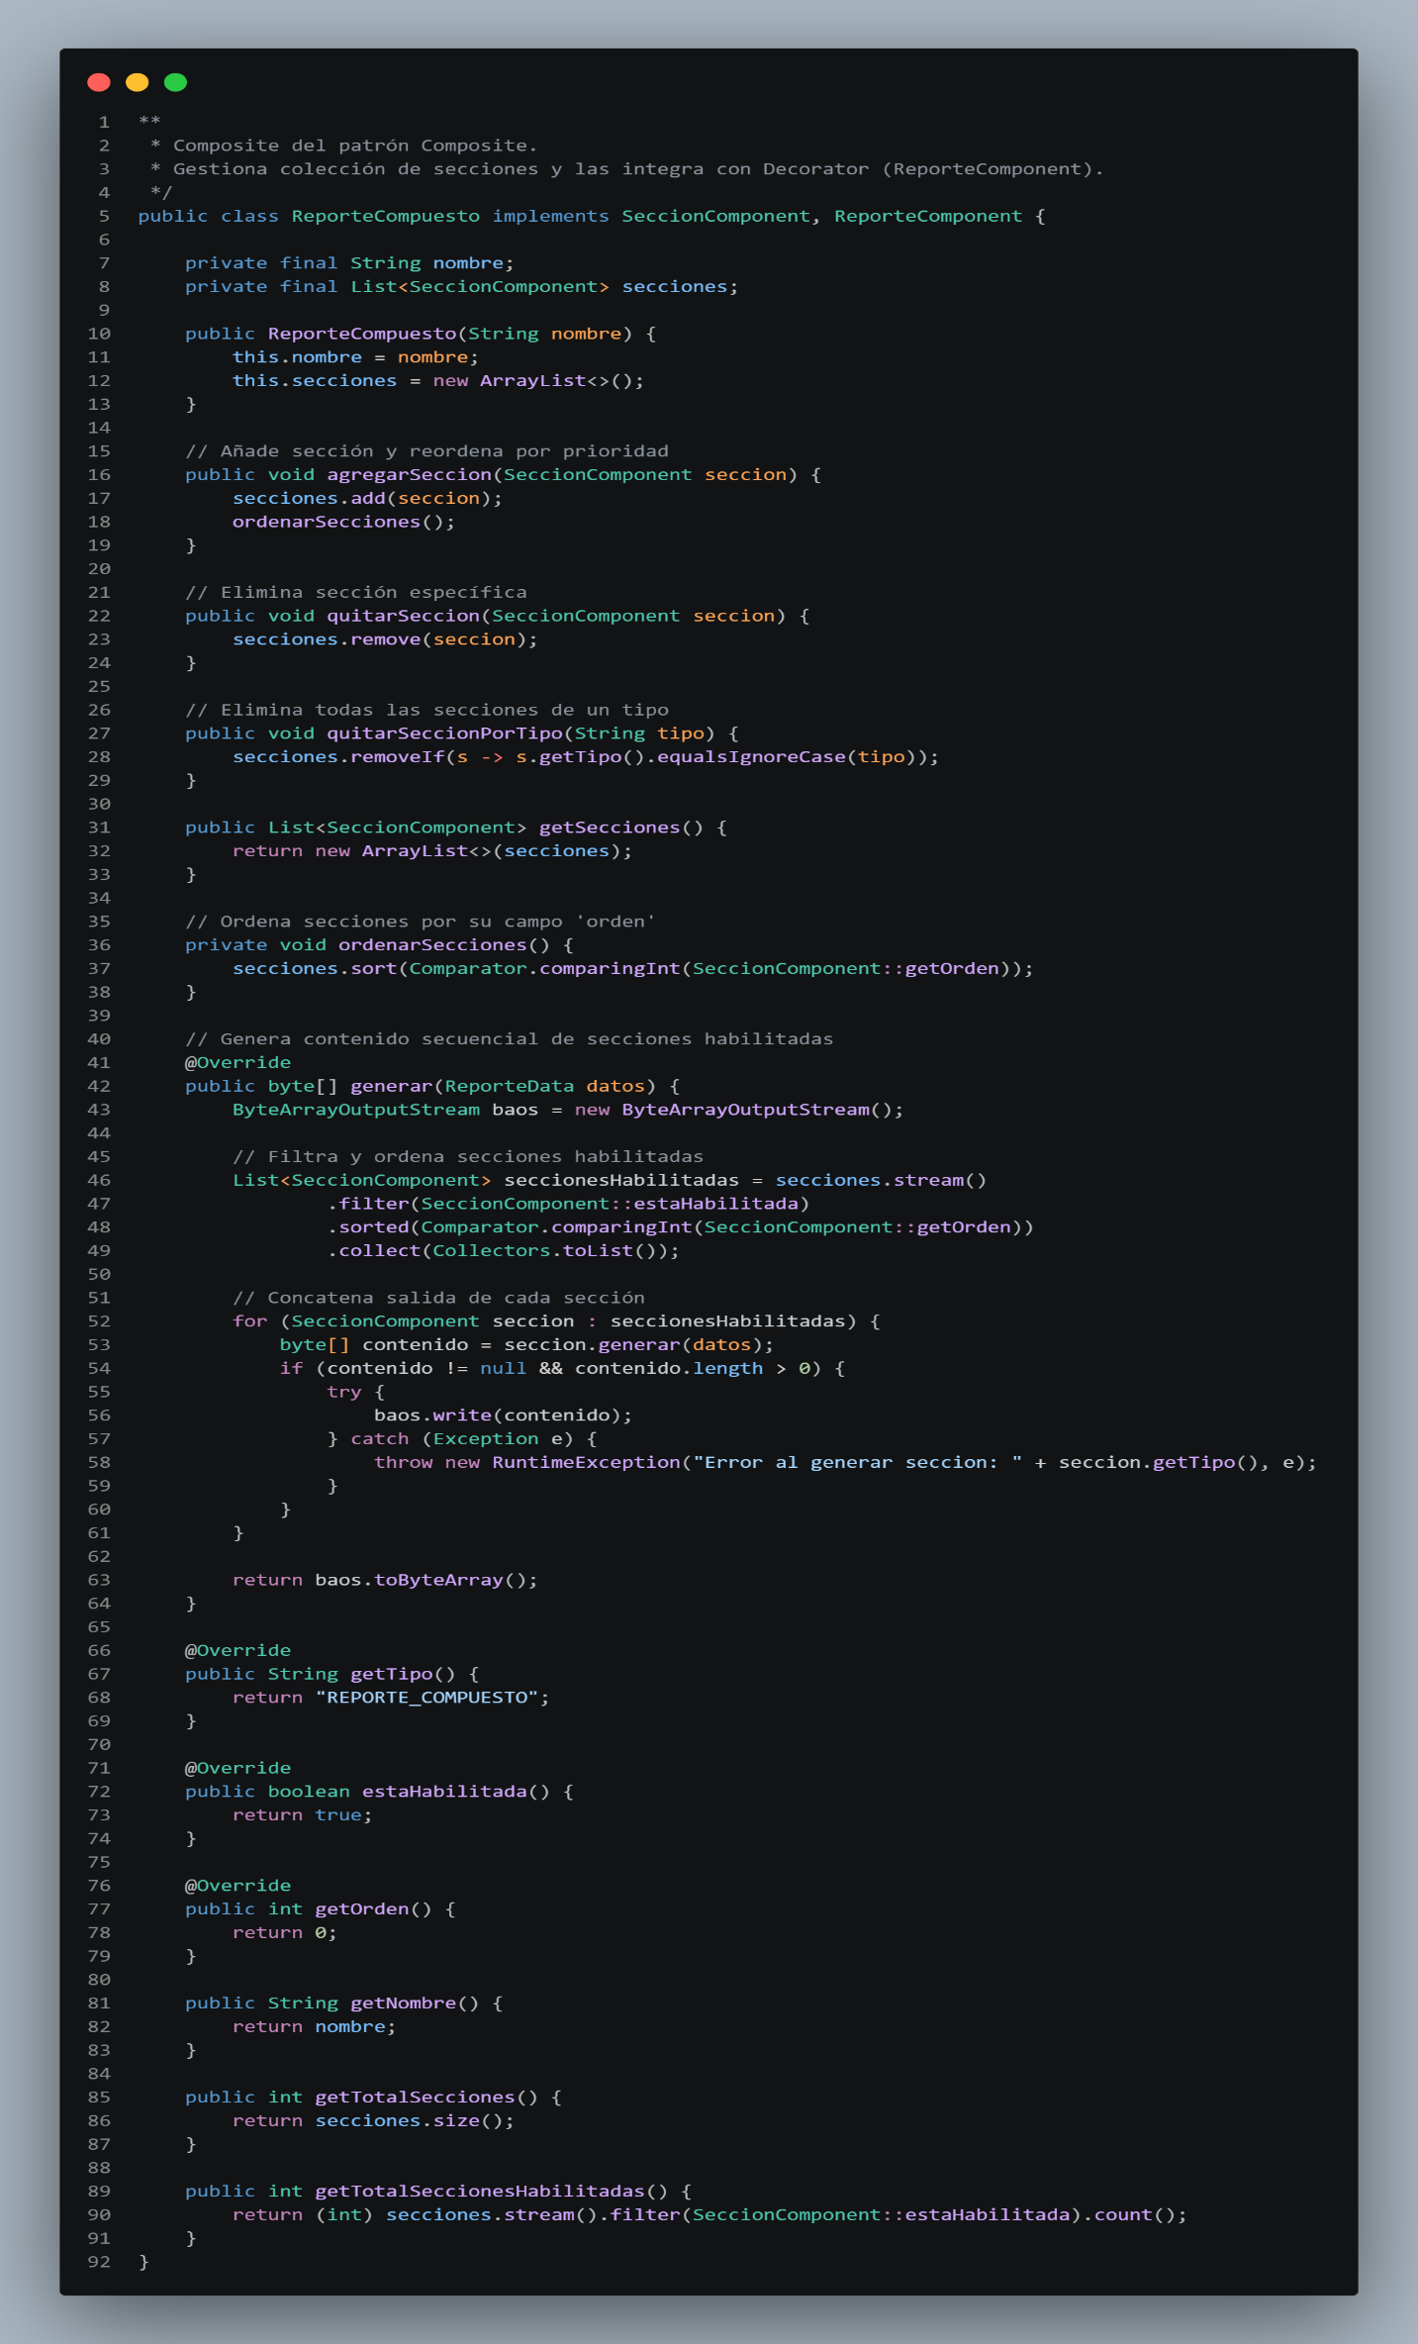

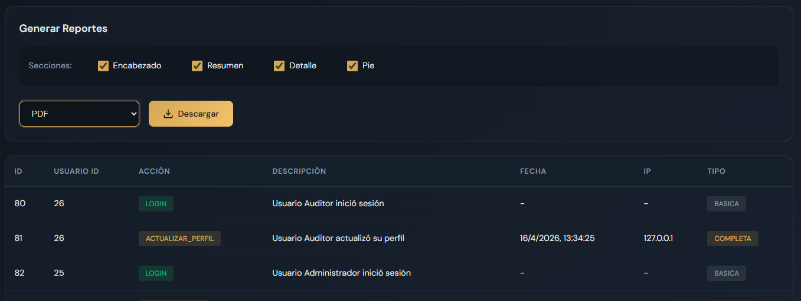
PRUEBAS DE IMPLEMENTACIÓN



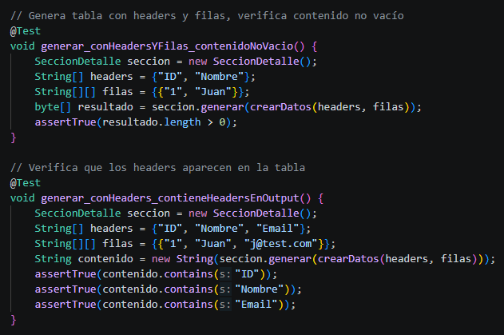
- TEST UNITARIOS

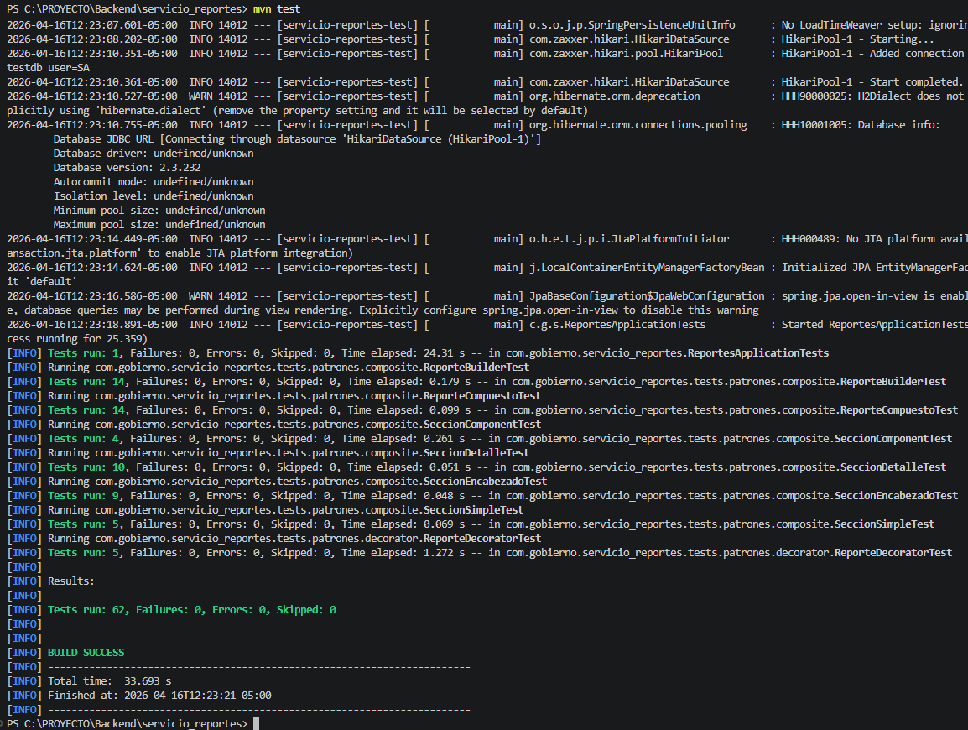

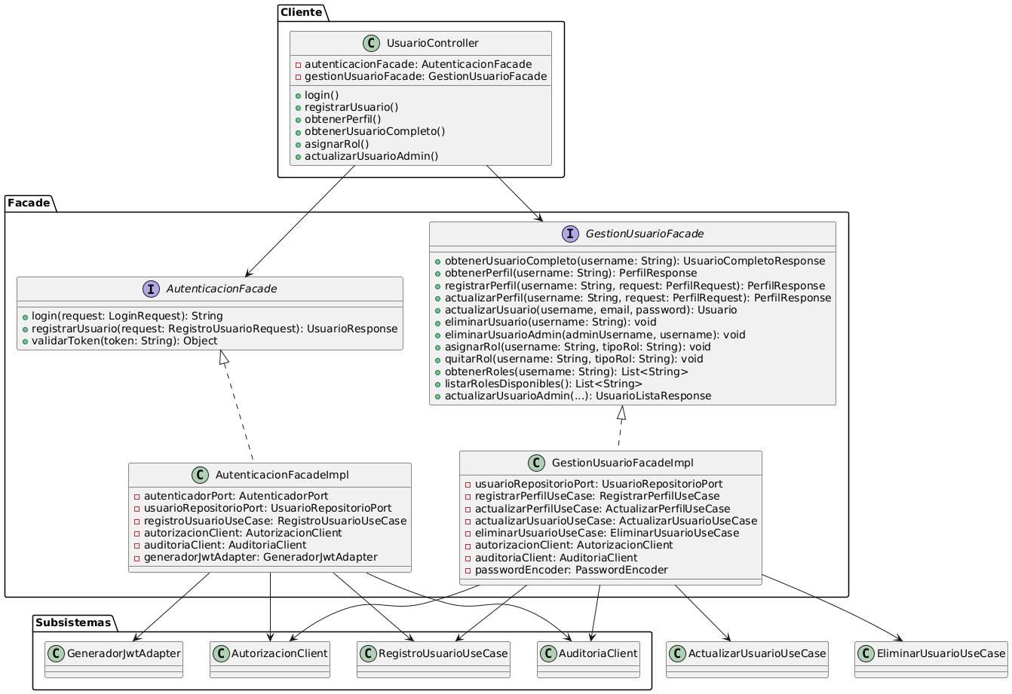
PATRÓN FACADE

El patrón Facade se implementó en el servicio de identidad con el objetivo de reducir la complejidad y el acoplamiento del controlador, centralizando la lógica de negocio en una capa intermedia más organizada.
Antes de su implementación, el UsuarioController contenía múltiples responsabilidades, incluyendo autenticación, gestión de usuarios, asignación de roles, generación de tokens y registro de auditoría, lo que lo hacía difícil de mantener, escalar y probar.
Con la introducción del patrón Facade, se encapsuló esta lógica en interfaces unificadas que actúan como punto de entrada hacia el sistema, permitiendo que el controlador se limite únicamente a manejar peticiones HTTP y delegar responsabilidades. De esta manera, se logró una arquitectura más limpia, con mejor separación de responsabilidades, mayor reutilización de código y una significativa mejora en la mantenibilidad y testabilidad del sistema.
IMPLEMENTACIÓN
- UsuarioController.java
Es el punto de entrada del sistema, su responsabilidad es recibir las peticiones HTTP y delegarlas a los Facades correspondientes. Antes contenía lógica compleja, pero con la implementación del patrón Facade se simplifica significativamente, limitándose a orquestar la comunicación entre el cliente (frontend) y las capas internas.
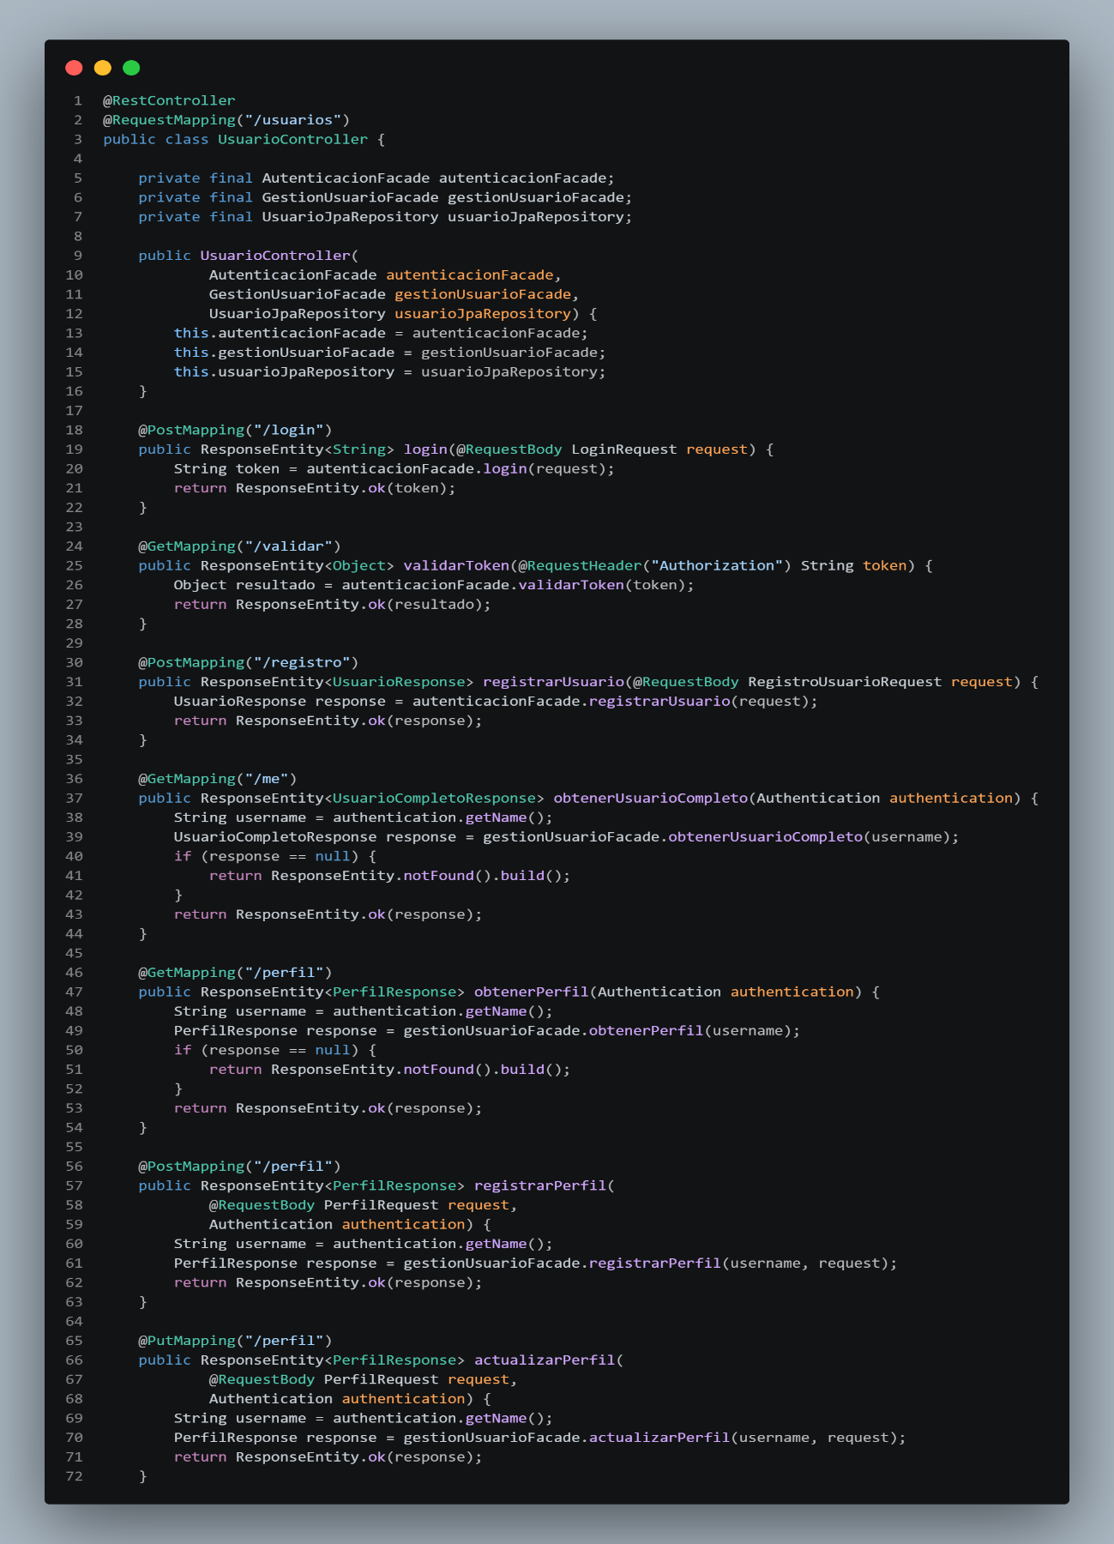

- AutenticacionFacade.java
Define una interfaz simplificada para las operaciones de autenticación del sistema, expone métodos como login, registrarUsuario y validarToken, ocultando la complejidad interna necesaria para ejecutar estos procesos. Permite desacoplar el controlador de la implementación concreta.
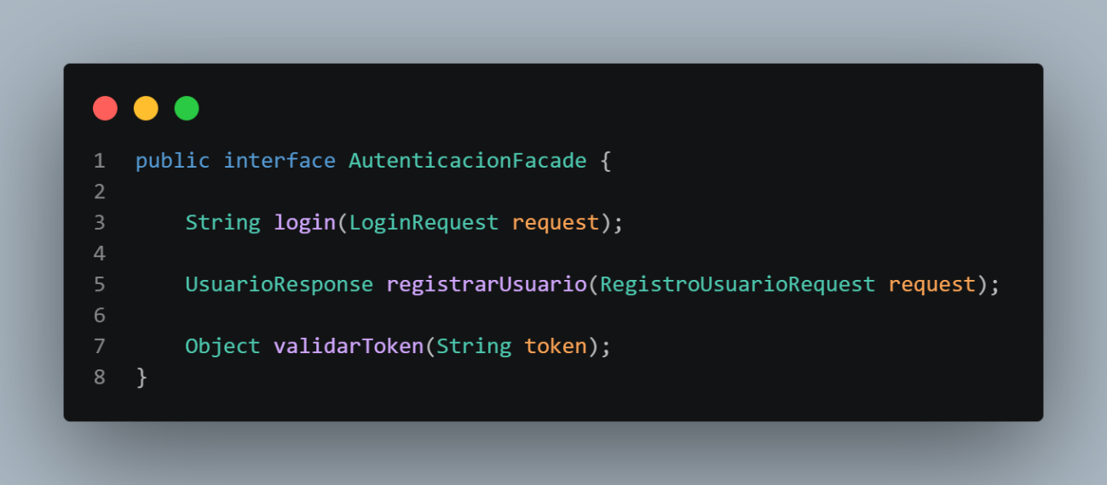

- AutenticacionFacadeImp.java
Es la implementación concreta del Facade de autenticación. Encapsula toda la lógica necesaria para autenticar usuarios, generar tokens, asignar roles por defecto y registrar auditorías. Internamente coordina múltiples componentes del sistema como repositorios, clientes externos y adaptadores, actuando como un orquestador de procesos complejos.

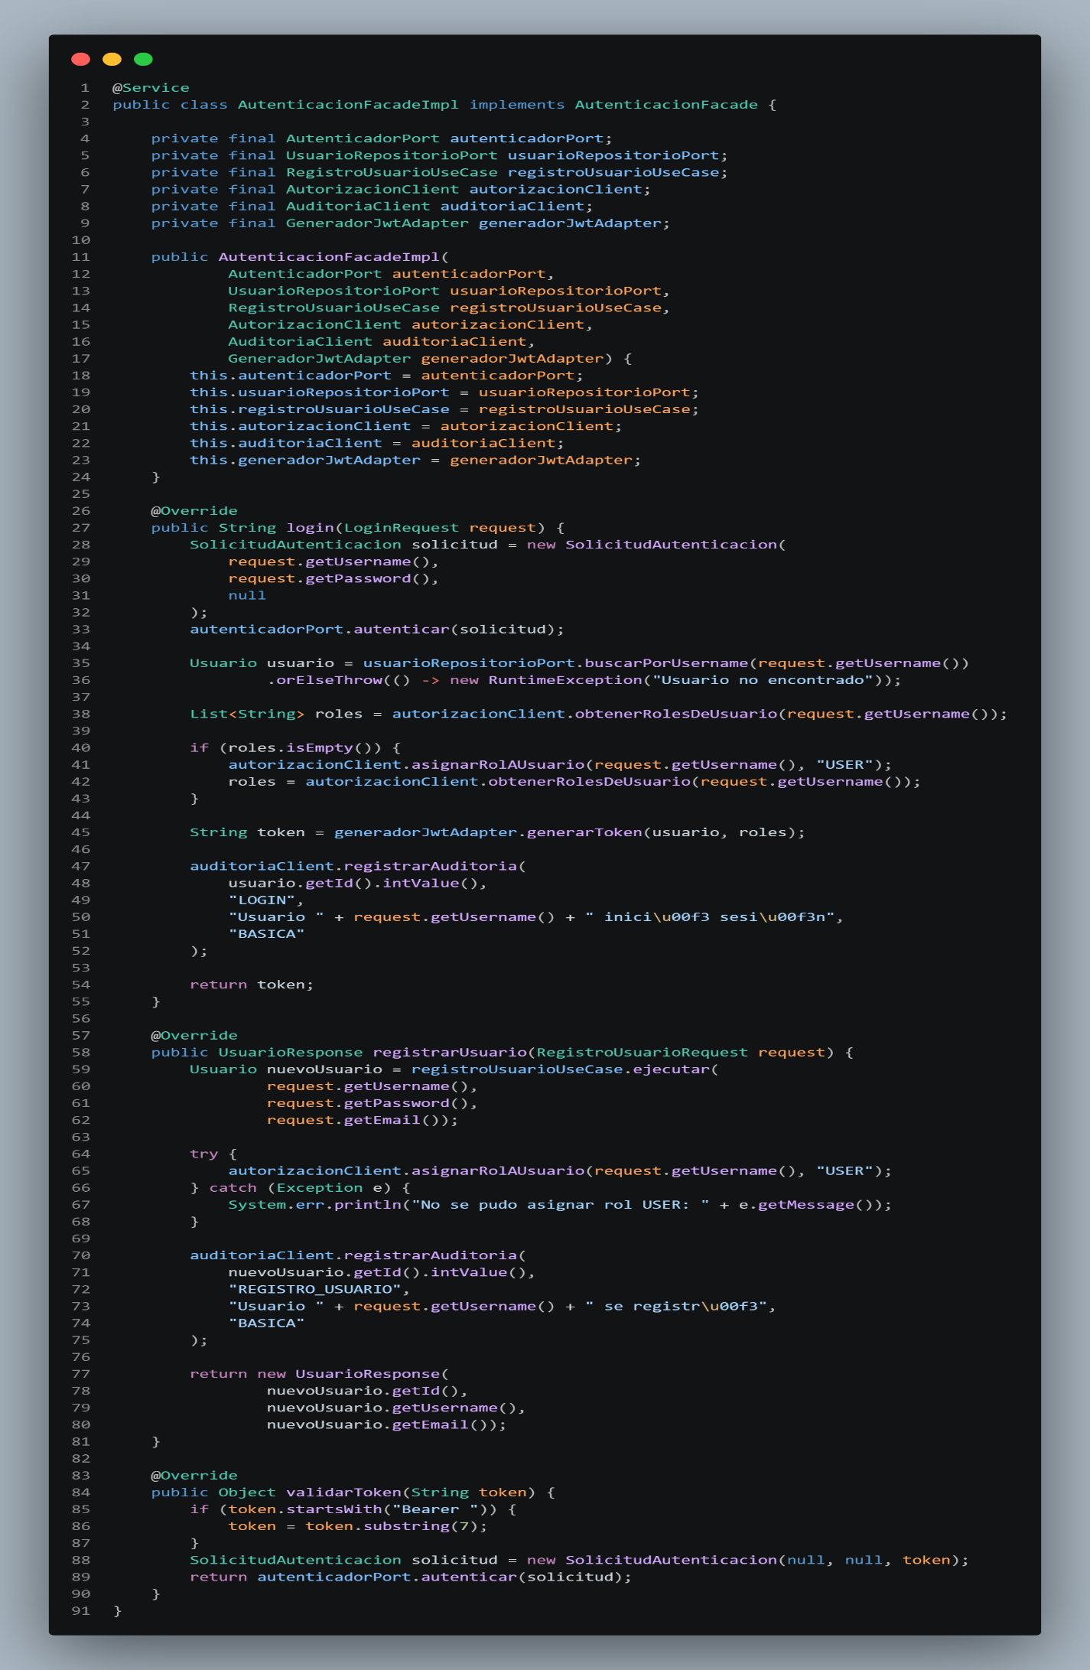
- GestionUsuarioFacade.java
Define una interfaz unificada para la gestión de usuarios, incluyendo operaciones relacionadas con perfiles, roles y administración de usuarios. Permite exponer funcionalidades complejas de forma simple y organizada hacia el controlador.
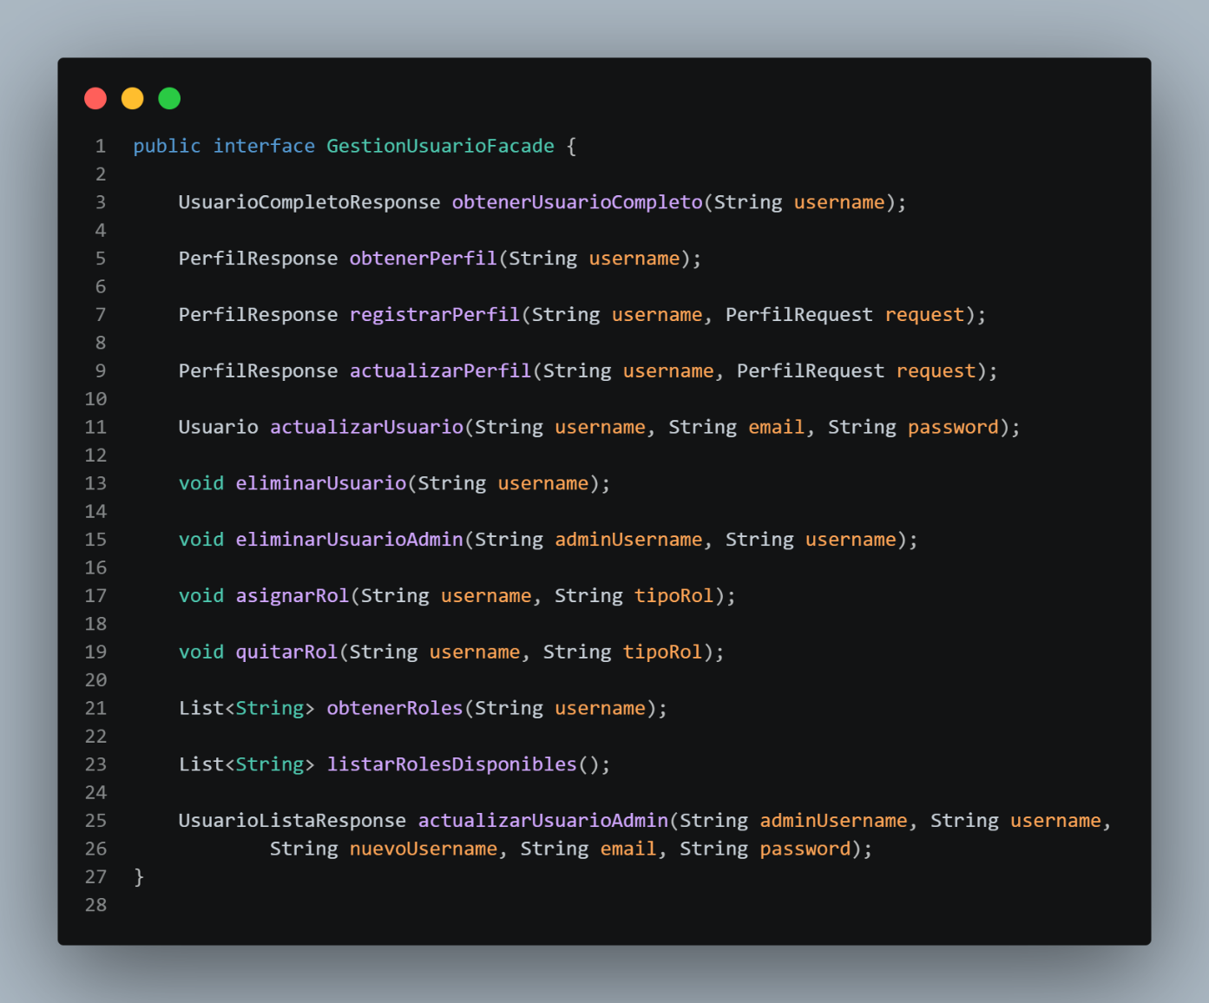

- GestionUsuarioFacadeImpl.java
Es la implementación concreta del Facade de gestión de usuarios, se encarga de coordinar operaciones como la actualización de perfiles, asignación de roles, eliminación de usuarios y auditoría de acciones. Utiliza múltiples casos de uso y clientes externos, encapsulando toda la lógica necesaria en un solo punto.

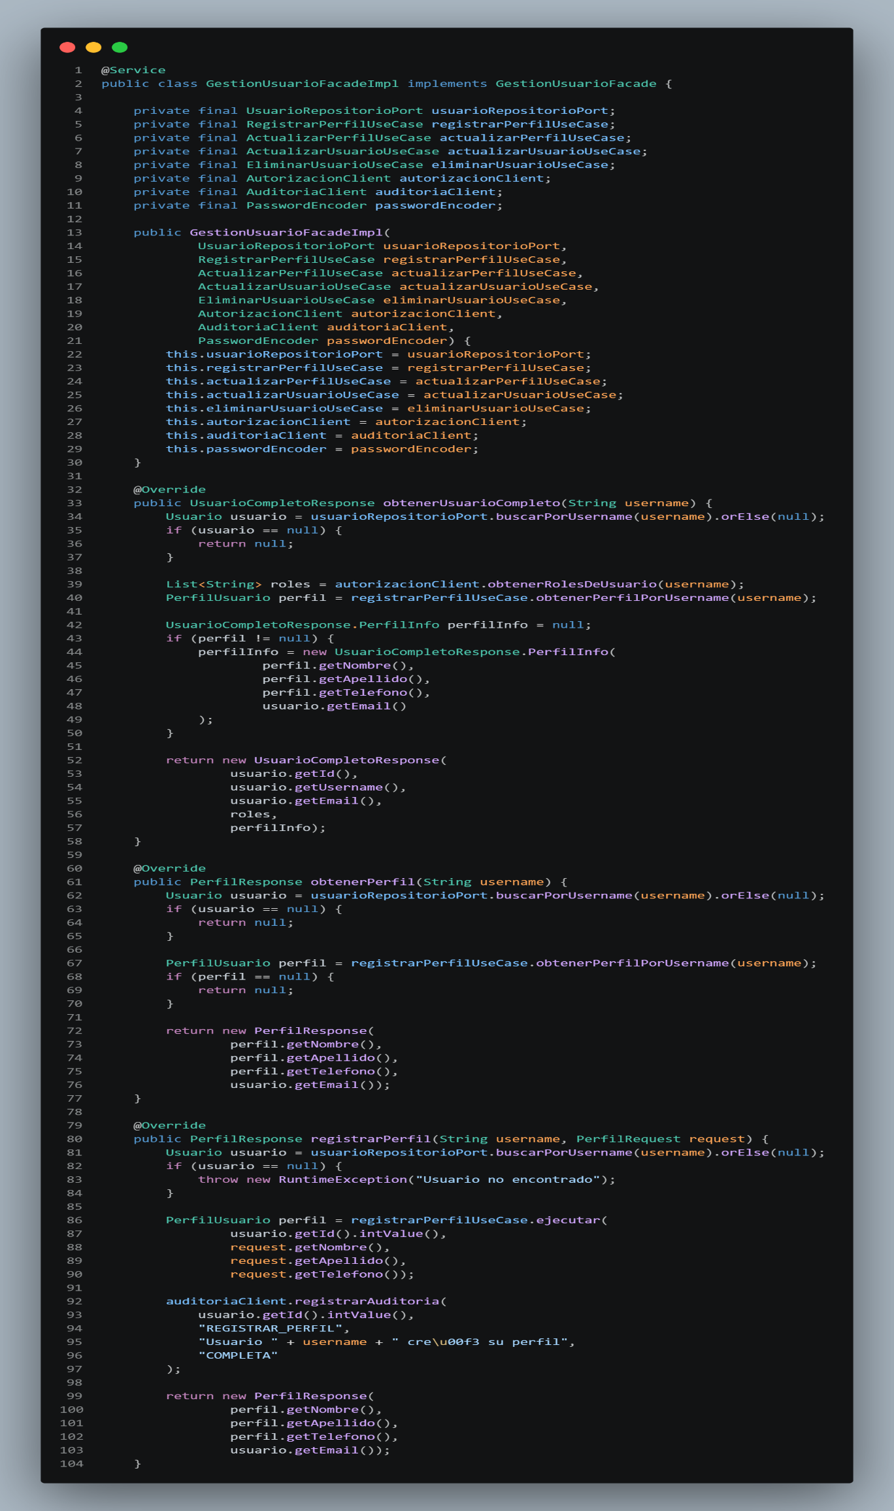

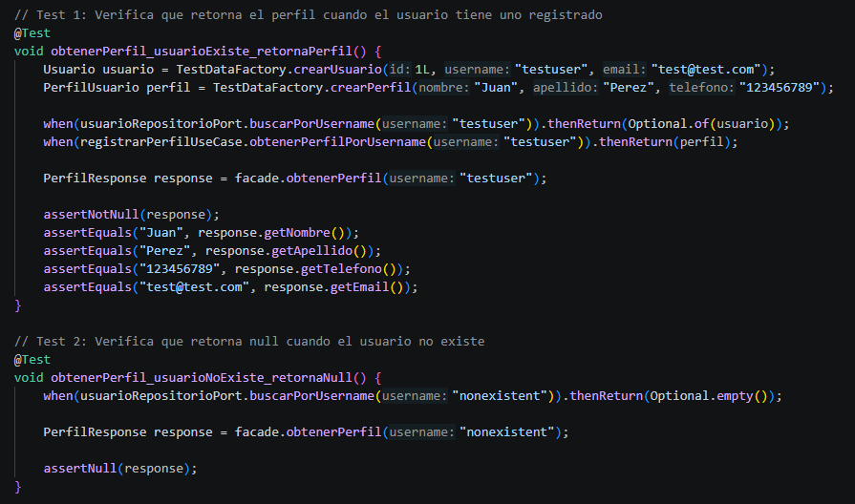
PRUEBAS DE IMPLEMENTACIÓN
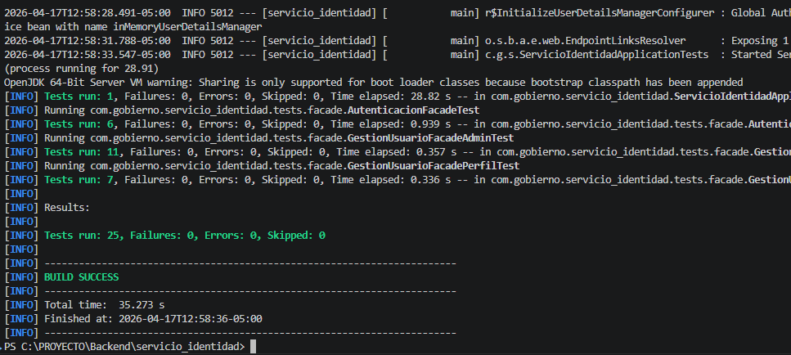

CONCLUSIONES

El desarrollo del Sistema de Gestión de Identidad Digital permitió aplicar de manera práctica diferentes conceptos de arquitectura de software y patrones de diseño orientados a mejorar la organización, mantenibilidad y escalabilidad del sistema la implementación de una arquitectura basada en microservicios facilitó la separación de responsabilidades entre los distintos componentes del sistema, permitiendo que cada servicio gestione de manera independiente funciones específicas como la identidad de los usuarios, la autorización de roles y el registro de auditorías.
El patrón Singleton permitió centralizar la configuración de seguridad utilizada en la generación y validación de tokens JWT, garantizando una única instancia de configuración durante toda la ejecución del microservicio de identidad. Por su parte, el patrón Factory Method facilitó la creación controlada de los diferentes tipos de roles dentro del sistema de autorización, reduciendo el acoplamiento entre las clases y mejorando la extensibilidad del sistema.
Asimismo, el patrón Abstract Factory permitió gestionar la creación de diferentes tipos de auditoría sin que la lógica principal del sistema dependiera de clases concretas, mientras que el patrón Builder permitió construir objetos complejos de auditoría y sus respectivas respuestas de forma flexible y legible, especialmente cuando existen atributos opcionales que dependen del tipo de auditoría registrada.
En conjunto, la integración de estos patrones dentro de la arquitectura del sistema permitió mejorar la organización del código, facilitar el mantenimiento y preparar la aplicación para futuras extensiones o modificaciones, de esta manera, el proyecto demuestra cómo el uso adecuado de patrones de diseño puede contribuir significativamente al desarrollo de sistemas más estructurados, escalables y alineados con buenas prácticas de ingeniería de software.

REFERENCIAS

Sánchez, G. (2025). Patrones de diseño y estrategias reutilizables en la automatización de pruebas de software con Selenium y Java–Page Object Model, Singleton, Factory y Fluent Interface. Revista Politécnica de Aguascalientes, 5.
Prieto, F. (2008). Patrones de diseño. Universidad de Valladolid.
Chung, C. (2011). Factory Method. In Pro Objective-C Design Patterns for iOS (pp. 63-72). Berkeley, CA: Apress.
Nahar, N., & Sakib, K. (2015). Automatic Recommendation of Software Design Patterns Using Anti-patterns in the Design Phase: A Case Study on Abstract Factory. In QuASoQ/WAWSE/CMCE@ APSEC (pp. 9-16).
Design Patterns: Elements of Reusable Object-Oriented Software – Gamma et al., pp. 87-98.
Freeman & Robson (2020). Head First Design Patterns.
Gamma, E., Helm, R., Johnson, R., & Vlissides, J. (1994). Design Patterns: Elements of Reusable Object-Oriented Software. Addison-Wesley.
Bloch, J. (2018). Effective Java (3rd ed.). Addison-Wesley. (Item 2: Consider a Builder when faced with many constructor parameters).
Blanco, C. (2008). Patrones de diseño. Ingeniería del Software I.
Alpízar, J. C. M., Rodriguez, C. O., & Bolaños, L. E. (2017). Patrones de diseño.

